ТОМ 2
СХЕМА ТЕПЛОСНАБЖЕНИЯ МУНИЦИПАЛЬНОГО ОБРАЗОВАНИЯ
«ГОРОДСКОЙ ОКРУГ «ГОРОД НАРЬЯН-МАР» НЕНЕЦКОГО
АВТОНОМНОГО ОКРУГА ДО 2028 ГОДА

2016г.

УТВЕРЖДЕНА
постановлением Главы администрации
Муниципального образования
ГО «Город Нарьян-Мар» от ______________ № _______

ТОМ 2
СХЕМА ТЕПЛОСНАБЖЕНИЯ МУНИЦИПАЛЬНОГО ОБРАЗОВАНИЯ
«ГОРОДСКОЙ ОКРУГ «ГОРОД НАРЬЯН-МАР» НЕНЕЦКОГО
АВТОНОМНОГО ОКРУГА ДО 2028 ГОДА

2016 г.

ОГЛАВЛЕНИЕ
- Показатели перспективного спроса на тепловую энергию в установленных границах территории городского округа «Город Нарьян-Мар». 6
  - Общее положение 6
  - Жилищное-коммунальный сектор 9
  - Прогноз прироста тепловых нагрузок согласно Генеральному Плану до 2028 г 12
  - Прогноз прироста тепловых нагрузок согласно техническим условиям 13
- Общее назначение электронной модели системы теплоснабжения городского округа «Город Нарьян-Мар» 17
- Расчетные модули ГИС «Zulu» 20
3.1. Общие положения 20
4. Перспективные балансы тепловой мощности источников тепловой энергии и
тепловой нагрузки потребителей 22
4.1. Перспективные балансы тепловой мощности при развитии системы
теплоснабжения в соответствии с вариантом 1 | 22
4.2. Баланс располагаемой тепловой мощности по состоянию на 2018 г | 23
4.3. Баланс располагаемой тепловой мощности по состоянию на 2023 г | 26
4.4. Баланс располагаемой тепловой мощности по состоянию на 2028 г  4.5. Перспективные балансы тепловой мощности при развитии системы | 28
теплоснабжения в соответствии с вариантом 2. | 28
4.6. Баланс располагаемой тепловой мощности по состоянию на 2018 г. | 29
4.7. Баланс располагаемой тепловой мощности по состоянию на 2023 г | 33
4.8. Баланс располагаемой тепловой мощности по состоянию на 2028 г | 34
4.9. Выводы о резервах (дефицитах) тепловой мощности системы теплоснабжения при ее развитии и обеспечении перспективной тепловой нагрузки 36
- Перспективные балансы теплоносителя 43
- Перспективные топливные балансы 44
  - Общие положения 44
  - Перспективные топливные балансы при развитии системы теплоснабжения
в соответствии с Вариантом 1 45
  - Перспективные топливные балансы при развитии системы теплоснабжения
в соответствии с Вариантом 2 49
  - Сравнительный анализ Вариантов 53
- Предложения по новому строительству, реконструкции и техническому перевооружению источников тепловой энергии. 56
  - Вариант 1. 59
  - Развитие источников теплоснабжения по варианту 1 до 2015 г. 59
  - Развитие источников теплоснабжения по варианту 1 до2016 г. 60
  - Развитие источников теплоснабжения по варианту 1 до2017 г. 61
  - Финансовые потребности в реализацию проектов по строительству, реконструкции и техническому перевооружению источников тепловой энергии по
варианту 1. 61
  - Вариант 2. 62
  - Развитие источников теплоснабжения по варианту 2 до 2015 г. 63
  - Развитие источников теплоснабжения по варианту 2 до 2016 г. 63
  - Развитие источников теплоснабжения по варианту 2 до 2017 г. 64
  - Развитие источников теплоснабжения по варианту 2 до 2018 г. 65
  - Финансовые потребности в реализацию проектов по строительству, реконструкции и техническому перевооружению источников тепловой энергии по
варианту 2. 66
  - Объем капитальных вложений по вариантам 68
- Инвестиции в строительство, реконструкцию и техническое перевооружение тепловых сетей и сооружений на них общие положения 69
  - Тепловые сети МУ «ПОКиТС» 71
  - Тепловые сети от ГУП НАО «Нарьян-Марская электростанция» Вариант 1 121
  - Источник выработки комбинированной энергии ГУП НАО «Нарьян-
Марская электростанция» Вариант 2 123
  - Источник выработки комбинированной энергии ГУП НАО «Нарьян-
Марская электростанция» Вариант 2 (дополнительный) 125
- Обоснование инвестиций 127
9.1. | Общие положения | 127
9.2. | Нормативно-методическая база для проведения расчетов | 128
9.3. | Макроэкономические параметры | 129
  - Оценка необходимых финансовых потребностей в реализацию проектов по
вариантам 140
  - Анализ текущей структуры затрат производства тепловой энергии
котельными г. Нарьян-Мар 143
  - Результаты выполненных расчетов 148
- Решение об определении единой теплоснабжающей организации 155
  - Определение существующих изолированных зон действия энергоисточников в системе теплоснабжения города «Нарьян-Мар». 155 10.2. Предложения по присвоению статуса единой теплоснабжающей
организации 156
- Решения по бесхозяйным тепловым сетям 157

1. Показатели перспективного спроса на тепловую энергию в установленных границах территории городского округа «Город Нарьян-Мар».
1.1. Общее положение
Прогноз спроса на тепловую энергию для перспективной застройки городского округа «Город Нарьян-Мар» на период до 2028 г. определялся по данным Генерального плана.
Следует отметить, что в разработанной схеме теплоснабжения принят оптимистический сценарий градостроительного развития городского округа (исходя из максимальной ёмкости территорий).
Территории планируемого размещения объектов жилищного, коммунальноскладского, производственного и социального назначения представлены на рисунке 1.1.1
В таблице 1.1 представлены основные термины и определения, используемые в работе.
Таблица 1.1. Термины и определения
Термин | Определение
Авария ТС | Событие, заключающееся, как правило, во внезапном переходе ТС с одного относительного уровня функционирования на другой, существенно более низкий с крупным нарушением режима работы, разрушением ТС и неконтролируемым выбросом теплоносителя.
Автономная (индивидуальная) котельная | Котельная, предназначенная для теплоснабжения одного здания или сооружения.
Базовая мощность источника | Базовая мощность- это тепловая мощность, полученная с теплофикационных отборов турбин
Индивидуальные тепловые пункты  (ИТП) | Предназначены присоединения систем отопления, вентиляции, горячего водоснабжения и технологических теплоиспользующих  установок одного здания или его части
Крышная котельная | котельная, располагаемая (размещаемая) на покрытии здания непосредственно или на специально устроенном основании над покрытием.
Надежность | Свойство объекта выполнять заданные функции в заданном объеме при определенных условиях функционирования. Это  комплексное свойство, включающее единичные свойства безотказности, восстанавливаемости, долговечности, сохраняемости, живучести и ряд других.
Надежность теплоснабжения | Аспект системной надежности ТС (СЦТ), отражающий требования со стороны потребителей в бесперебойном  снабжении тепловой энергией
Термин | Определение
Нормальный режим | Рабочее состояние ТС, при котором обеспечиваются заданные параметры режима работы в установленных пределах
Отказ технологический ТС, Отказы в системе теплоснабжения | Вынужденное отключение или ограничение работоспособности оборудования ТС, приведшее к нарушению процесса передачи тепловой энергии потребителям, если оно не содержит признаков аварии.
Отказ функционирования ТС | Событие, заключающееся в переходе ТС с одного относительного уровня функционирования на другой, более низкий.
Парогазовая установка (ПГУ) | Установка, предназначенная для одновременного преобразования энергии двух рабочих тел - пара и газа, в  механическую энергию
Пиковая распределительная тепловая станция (ПРТС) | Пиковая распределительная тепловая станция, обеспечивает покрытие пиковых тепловых нагрузок, и подготовка параметров сетевой воды и горячего водоснабжения для квартальных и  домовых сетей
Пиковый режим работы источника тепловой энергии | Для покрытия тепловой нагрузки при температурах наружного воздуха ниже температуры базовой нагрузки
Резервирование ТС | Способ повышения надежности ТС введением избыточности в  схему сети (дополнительные связи) и увеличением диаметров  теплопроводов сверх необходимых для снабжения потребителей  тепловой энергией в нормальных режимах
Система централизованного теплоснабжения | Система, состоящая из одного или нескольких ИТ, и потребителей теплоты, связанных ТС.
Теплофикация | Энергоснабжение на базе комбинированной, т.е. совместной, выработки электрической и тепловой энергии
Центральные тепловые пункты  (ЦТП) | То же самое, что ИТП, для двух и более зданий
АРМ | Автоматизированное рабочее место можно определить, как совокупность информационно-программно-технических  ресурсов, обеспечивающую конечному пользователю обработку данных и автоматизацию управленческой предметной области.

СХЕМА ТЕПЛОСНАБЖЕНИЯ МУНИЦИПАЛЬНОГО ОБРАЗОВАНИЯ «ГОРОДСКОЙ ОКРУГ «ГОРОД НАРЬЯН-МАР» ДО 2028 ГОДА
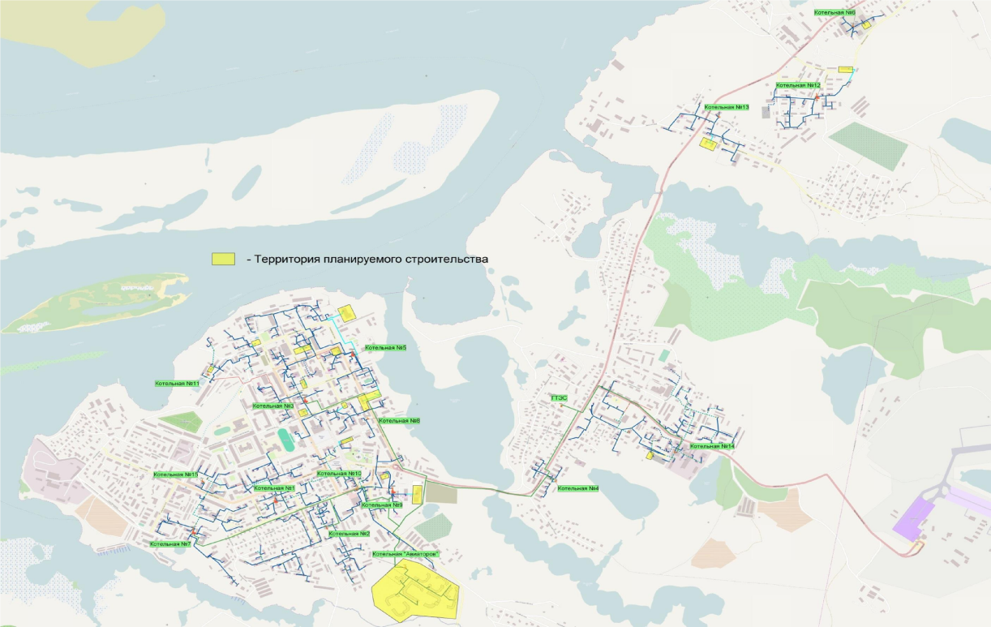
Рисунок 1.1.1. Территория планируемого строительства
8

1.2. Жилищное-коммунальный сектор
Генеральным планом предусматривается дальнейшее развитие жилищного комплекса городского округа «Город Нарьян-Мар»: интенсивное освоение территории под различные виды жилищного строительства, активная реконструкция и модернизация территорий ветхого и аварийного, а также морально устаревшего жилищного фонда.
Динамика жилищного строительства представлена в таблице 1.2.1.
Таблица 1.2.1. Динамика жилищного фонда городского округа «Город Нарьян-Мар»
Наименование показателей | Ед.  измерения | Сущ. положение | 1-я очередь  (2013-2020гг.) | Расчетный срок (2020-  2030гг.)
Численность постоянного населения в границах проектирования | тыс. чел | 22,4 | 26,5 | 30
Средняя жил. обеспеченность | м²/чел. | 23,8 | 26 | 30
Убыль аварийного и ветхого жилищного фонда (износ более 70%) | тыс.м ² | - | 15 | 15
Существующий сохраняемый жилой фонд | тыс.м ² | 534 | 519 | 674
Новое жилищное строительство | тыс.м² | - | 170 | 226
Весь жилой фонд к концу периода | тыс.м² | 534 | 689 | 900

Проектом предусматривается увеличение жилищной обеспеченности до 26 м² на человека на первую очередь и до 30 м² на человека к концу расчетного срока. Исходя из проектной численности населения, общая площадь жилищного фонда на конец первой очереди составит 689 тыс.м², на конец расчётного срока – 900 тыс.м². Сокращение жилищного фонда в течение первой очереди (2012-2020 гг.) составит 15 тыс.м², с 2020 по 2030 гг. – 15 тыс.м². Таким образом, объёмы нового строительства составят:
- в период первой очереди – 170 тыс.м²;
- всего за период расчётного срока – 396 тыс.м².
Необходимо подчеркнуть, что население в городе будет иметь дифференцированные показатели средней нормы жилищной обеспеченности, который определяется по типам застройки. Как было определено, в существующей городской застройке обеспеченность жильем будет ниже, чем в зонах нового строительства, так как структура имеющихся квартир имеет ограниченные возможности ее повышения.
Новое жилищное строительство предусматривается как на свободных территориях, так в сложившейся селитебной части города, за счет уплотнения и реконструкции. Убыль жилищного фонда в течение расчетного срока составит порядка 30 тыс. м² или 8% от нового строительства. Величина убыли жилищного фонда определена необходимостью сноса аварийного фонда, а также мероприятиями, связанными с реконструкцией.
Наибольший объем сноса, предусматривается в Центральном районе, где намечены кварталы комплексной реконструкции.
Основная цель реконструкции – улучшение жилой среды, связана с мероприятиями по благоустройству кварталов и микрорайонов, улиц и площадей, их модернизация, развитию торговой и коммерческих зон.
Таблица 1.2.2 Динамика жилищного фонда, населения и территории жилой застройки по районам «Городской округ «Город Нарьян-Мар» по проектным периодам
№  п/п | Показатели | Районы |  |  |  | «Городской округ «Город  Нарьян-Мар» ВСЕГО
 |  | Центральный | Качгорт | Бондарка (Лесозавод)
1 | 2 | 3 | 4 | 5 |  | 6
 | СУЩЕСТВУЮЩЕЕ ПОЛОЖЕНИЕ, 2012г.
 | ЖИЛФОНД, тыс.м² | 384 | 94 | 56 |  | 534
 | Индивидуальная застройка | 25,6 | 20 | 11 |  | 56,6
 | Малоэтажная застройка | 126,9 | 63 | 45 |  | 234,9
 | Среднеэтажная застройка | 231,5 | 11 | - |  | 242,5
 | ЖИЛФОНД, га | 140,9 | 74,4 | 64,5 |  | 279,8
 | Индивидуальная застройка | 26,8 | 35,1 | 41,0 |  | 102,9
 | Малоэтажная застройка | 58,9 | 34,3 | 23,5 |  | 116,7
 | Среднеэтажная застройка | 55,2 | 5 | - |  | 60,2
 | Плотность застройки, м²/га | 2725 | 1263 | 868 |  | 1900
 | Индивидуальная застройка | 955 | 570 | 270 |  | 530
 | Малоэтажная застройка | 2154 | 1836 | 1914 |  | 1950
 | Среднеэтажная застройка | 4194 | 2200 | - |  | 4400
 | ВЕТХОЕ ЖИЛЬЕ, тыс.м² | 27,2 | 3,2 | 1,1 |  | 31,5
 | НАСЕЛЕНИЕ, тыс. чел. | 17 | 3,1 | 2,3 |  | 22,4
 | Индивидуальная застройка | 1,3 | 0,7 | 0,5 |  | 2,5
 | Малоэтажная застройка | 5,9 | 2,1 | 1,8 |  | 9,8
 | Среднеэтажная застройка | 9,8 | 0,3 | - |  | 10,1
 | Жилобеспеченность, м²/чел. | 22,6 | 30,3 | 24,3 |  | 23,8
 | На конец РАСЧ ЕТНОГО СРОКА, 2030г
 | ЖИЛФОНД, тыс.м² | 681,2 | 132,8 | 86 |  | 900
 | Индивидуальная застройка | 30,6 | 32,1 | 41 |  | 103,7
 | Малоэтажная застройка | 106,9 | 89,7 | 45 |  | 241,6
 | Среднеэтажная застройка | 543,7 | 11 | - |  | 554,7
 | ЖИЛФОНД, га | 216,1 | 106,9 | 124,5 |  | 447,5
 | Индивидуальная застройка | 56,8 | 59,1 | 101,0 |  | 216,9
 | Малоэтажная застройка | 58,9 | 42,8 | 23,5 |  | 125,2
 | Среднеэтажная застройка | 100,4 | 5 | - |  | 105,4
 | ВЫБЫВАЮЩИЙ ФОНД, тыс.м² | 30 | - | - |  | 30
 | Индивидуальная застройка | 10 | - |  | - | 10
 | Малоэтажная застройка | 20 | - |  | - | 20
 | Среднеэтажная застройка | - | - |  | - | -
 | Сохраняемый фонд, тыс.м² | 354 | 94 |  | 56 | 534
 | Индивидуальная застройка | 15,6 | 20 |  | 11 | 56,6
 | Малоэтажная застройка | 106,9 | 63 |  | 45 | 234,9
 | Среднеэтажная застройка | 231,5 | 11 |  | - | 242,5
 | НОВОЕ  СТРОИТЕЛЬСТВО, тыс.м² | 327,2 | 38,8 |  | 30,0 | 396
 | Индивидуальная застройка | 15,0 | 12,1 |  | 30,0 | 57,1
 | Малоэтажная застройка | - | 26,7 |  | - | 26,7
 | Среднеэтажная застройка | 312,2 | - |  | - | 312,2
 | НОВОЕ СТРОИТЕЛЬСТВО, га | 75,2 | 32,5 |  | 60 | 167,7
 | Индивидуальная застройка | 30 | 24 |  | 60 | 114
 | Малоэтажная застройка |  | 8,5 |  | - | 8,5
 | Среднеэтажная застройка | 45,2 | - |  | -- | 45,2
 | НАСЕЛЕНИЕ, тыс. чел. | 22,8 | 4,2 |  | 3,0 | 30
 | Индивидуальная застройка | 1,1 | 1,0 |  | 1,5 | 3,7
 | Малоэтажная застройка | 3,8 | 2,9 |  | 1,5 | 8,4
 | Среднеэтажная застройка | 17,9 | 0,3 |  | - | 17,9
 | Жилобеспеченность, м²/чел. | 29,8 | 31,6 |  | 28,6 | 30
 | В том числе на первую очередь, 2020г
 | ЖИЛФОНД, тыс.м² | 514,6 | 102,4 |  | 72 | 689
 | Индивидуальная застройка | 22,9 | 28,4 |  | 27 | 78,3
 | Малоэтажная застройка | 116,9 | 63 |  | 45 | 224,9
 | Среднеэтажная застройка | 374,8 | 11 |  | - | 385,8
 | ЖИЛФОНД, га | 181,6 | 90,4 |  | 99,9 | 371,9
 | Индивидуальная застройка | 40 | 51,1 |  | 76,4 | 167,5
 | Малоэтажная застройка | 58,9 | 34,3 |  | 23,5 | 116,7
 | Среднеэтажная застройка | 82,7 | 5 |  | - | 87,7
 | ВЫБЫВАЮЩИЙ ФОНД, тыс.м² | 15 | - |  | - | 15
 | Индивидуальная застройка | 10 | - |  | - | 10
 | Малоэтажная застройка | 5 | - |  | - | 5
 | Среднеэтажная застройка | - | - |  | - | -
 | Сохраняемый фонд, тыс.м² | 364 | 94 |  | 56 | 519
 | Индивидуальная застройка | 15,6 | 20 |  | 11 | 46,6
 | Малоэтажная застройка | 121,9 | 63 |  | 45 | 229,9
 | Среднеэтажная застройка | 231,5 | 11 |  | - | 242,5
 | НОВОЕ  СТРОИТЕЛЬСТВО, тыс.м² | 145,6 | 8,4 |  | 16,0 | 170
 | Индивидуальная застройка | 7,3 | 8,4 |  | 16,0 | 31,7
 | Малоэтажная застройка | - | - |  | - | -
 | Среднеэтажная застройка | 138,3 | - |  | - | 143,3
 | НОВОЕ СТРОИТЕЛЬСТВО, га | 40,7 | 16 |  | 35,4 | 92,1
 | Индивидуальная застройка | 13,2 | 16 |  | 35,4 | 64,6
 | Малоэтажная застройка | - | - |  | - | -
 | Среднеэтажная застройка | 27,5 | - |  | - | 27,5
 | НАСЕЛЕНИЕ, тыс. чел. | 20,5 | 3,3 |  | 2,7 | 26,5
 | Индивидуальная застройка | 1,2 | 0,9 |  | 1,0 | 3,1
 | Малоэтажная застройка | 5,6 | 2,1 |  | 1,7 | 9,4
 | Среднеэтажная застройка | 13,7 | 0,3 |  | - | 14
 | Жилобеспеченность, м²/чел. | 25,1 | 31,0 |  | 26,7 | 26

1.3. Прогноз прироста тепловых нагрузок согласно Генеральному Плану до 2028 г
Прогноз прироста тепловых нагрузок по городскому округу «Город НарьянМар» формировался на основе прогноза перспективной застройки на период до 2028 г.
Аналогично прогнозу перспективной застройки, прогноз спроса на тепловую энергию выполнен территориально-распределенным – для каждой из зон планировки.
Проектом намечается обеспечить центральным отоплением и горячим водоснабжением существующую и новую капитальную жилую застройку высотой 2 этажа и более, в районах усадебной одноэтажной застройки предусматривается поквартальное газовое отопление от индивидуальных теплоисточников, горячее водоснабжение – от газовых водонагревателей.
- Укрупненные показатели максимального теплового потока на отопление жилых зданий на 1м² общей площади в приняты (Вт):
    - для существующих зданий:
1 эт. |  | – 223
2-3 эт. |  | – 139
4-5 эт. |  | – 94
    - для нового жилищного строительства:
1 эт. |  | – 184
2-3 эт. |  | – 106
4-5 эт. |  | – 91
Указанные укрупненные показатели тепловых потоков приведены с учетом внедрения энергосберегающих мероприятий.
- Максимально-часовой тепловой поток на отопление общественных зданий принят в объеме 25% от расхода тепла на отопление жилых зданий.
- Максимально-часовой тепловой поток на вентиляцию общественных зданий принят в объеме 60% от расхода тепла на отопление существующих общественных зданий и 40% – от отопления новых общественных зданий.
- Укрупненный показатель среднечасового теплового потока на горячее водоснабжение принят 407 Вт на одного человека, обеспеченного централизованным горячим водоснабжением.
Тепловые нагрузки жилищно-коммунального сектора городского округа по жилым районам муниципального образования приведены в таблице 1.3.1.
Таблица 1.3.1. Тепловые нагрузки жилищно-коммунального сектора г. Нарьян-Мар
№ п/ п | Район | Площа дь  жилфо нда, тыс.м² | Населе ние,  тыс. чел | Тепловые нагрузки, МВт |  |  |  |  | То же,  Гкал/ч ас
 |  |  |  | Отоплен ие ж/ф | Отопление общ. зданий | Вентиляция общ. зданий | ГВС | Итого
 |  |  |  | I очередь
1 | Центр | 514,6 | 20,5 | 55,87 | 13,97 | 6,31 | 8,34 | 84,49 | 72,66
2 | Качгорт | 102,4 | 3,3 | 15,80 | 3,95 | 1,66 | 1,34 | 22,75 | 19,56
3 | Лесозавод | 72 | 2,7 | 11,65 | 2,91 | 1,31 | 1,10 | 16,98 | 14,60
 | Всего | 689 | 26,5 | 83,32 | 20,83 | 9,28 | 10,79 | 124,21 | 106,82
 |  |  |  | Расч етный срок
1 | Центр | 681,2 | 22,8 | 71,27 | 17,82 | 8,69 | 9,23 | 107,01 | 92,02
2 | Качгорт | 132,8 | 4,2 | 19,31 | 4,83 | 2,18 | 1,70 | 28,02 | 24,10
3 | Лесозавод | 86 | 3 | 14,23 | 3,56 | 1,70 | 1,22 | 20,70 | 17,80
 | Всего | 900 | 30 | 104,80 | 26,20 | 12,57 | 12,15 | 155,72 | 133,92

1.4. Прогноз прироста тепловых нагрузок согласно техническим условиям
Согласно журналу выдачи технических условий величина прироста отопительных нагрузок и нагрузок на ГВС приведена в таблице 1.4.1.
В таблице 1.4.1. представлены перспективные потребители и нагрузки систем отопления и ГВС.
Таблица 1.4.1. Перспективные нагрузки
№  п/п | Название объекта | Нагрузки Гкал/час |  | Дата выдачи ТУ
 |  | СО | ГВС
 | Котельная №1
1 | Перевод на полное благоустройство ж. д. № 12 по ул.  Пионерская | - | 0,014 | 26.02.2013
 | Итого по котельной №1 | 0 | 0,014
 | Котельная №2
1 | Горячее водоснабжение ж. д. № 24 по ул. Южная | - | 0,014 | 15.02.2013
 | Итого по котельной №2 | 0 | 0,014
 | Котельная №3
№  п/п | Название объекта | Нагрузки Гкал/час |  | Дата выдачи ТУ
 |  | СО | ГВС
1 | Административное здание Государственного учреждения - рег. Отделения Фонда соц. Страхования | 0,03 | - | 09.09.2011
2 | "Жилой дом специализированного гос. жилого фонда НАО" ул. Тыко-Вылка | 0,267 | 0,0313 | 30.07.2012
3 | Административное здание Государственного учреждения - рег. Отделения Фонда соц. Страхования (см № 19) | 0,092 | - | 28.09.2012
4 | Административное здание для учреждений и унитарных предприятий НАО в р-оне ул. Тыко-Вылки д.6 | проект | проект | 01.10.2013
 | Итого по котельной №3 | 0,389 | 0,0313
 | Котельная №4
1 | Перевод на полное благоустройство ж.д. № 2,4,6,8 по ул. 60 лет СССР | - | 0,08 | 06.03.2013
 | Итого по котельной №4 | 0 | 0,08
 | Котельная №5
1 | Дет. сад общеразвивающего вида № 50 по ул. Пырерки 17 | - | 0,009 | 08.02.2011
2 | Строительство группы жилых домов ул. Пырерка 1, 304 кв. | 1,44 | 0,56 | 01.04.2011
3 | Строительство группы жилых домов ул. Пырерка 2, 304 кв. | 1,44 | 0,56 | 01.04.2011
4 | Реконструкция здания поликлиники по ул. Пырерки | - | 0,02 | 09.06.2011
5 | Многоквартирный жилой дом по ул. Первомайская кад. номер - 83:00:050004:127 | 0,151 | 0,09 | 03.08.2011
6 | Здание отделения скорой помощи в г.Нарьян-Маре | 0,06 | 0,02 | 16.02.2012
7 | Гараж по ул. Выучейского д.13А | 0,011 | - | 11.03.2013
8 | 52х квартирный ж.д. УВД на пересечении ул. Смидовича и  Ненецкой | 0,17 | 0,06 | 22.04.2013
9 | М.ж.д. гос. Жилфонда НАО пересечение ул. Тыко-Вылко -  Первомайская | 0,227 | 0,124 | 13.05.2013
10 | Здание детской спортивной площадки по ул. Первомайская | проект | проект | 05.06.2013
11 | Здание отделения скорой помощи в г. Нарьян-Маре (см № 27) | 0,09 | 0,02 | 21.10.2013
12 | Многоквартирный ж.д. по ул. Полярная | проект | проект | 23.10.2013
13 | Здание отдела вневедомственной охраны ул. Первомайская  13А | - | проект | 05.11.2013
14 | Реконструкция здания РММ порта Первомайская 3а | 1,036 | - | 26.11.2013
 | Итого по котельной №5 | 4,625 | 1,463
 | Котельная №6
1 | Ремонтно - механические мастерские МУП Н-М АТП | 0,3 | 0,17 | 10.04.2013
 | Итого по котельной №6 | 0,3 | 0,17
 | Котельная №7
1 | Горячее водоснабжение ж.д. № 43 по ул. Ленина | - | 0,02 | 05.12.2011
2 | Реконструкция здания МБДОУ Дет. сад № 3 ул. Ленина 48а | 0,0024 | - | 28.02.2012
№  п/п | Название объекта | Нагрузки Гкал/час |  | Дата выдачи ТУ
 |  | СО | ГВС
3 | Горячее водоснабжение на ж.д. № 47,47А,49А Ленина; № 10А  Рыбников | - | 0,057 | 07.11.2012
4 | Горячее водоснабжение на ж.д. № 52А по ул. Ленина | - | 0,014 | 07.11.2012
5 | Строительство нового корпуса дет, сада "Ромашка" | проект | проект | 15.08.2013
 | Итого по котельной №7 | 0,0024 | 0,091
 | Котельная №8
1 | Административное здание для органов гос. Власти НАО по ул. Победы | 0,219 | 0,003 | 10.12.2012
 | Итого по котельной №8 | 0,219 | 0,003
 | Котельная №9
1 | Лабораторно-диагностический корпус Окружной больницы | 0,45 | 0,065 | 10.08.2011
2 | Клинико-диагностический центр Окружной больницы  Ленина, 4 | 0,72 | 0,09 | 02.09.2011
3 | Инфекционное отделение на 50 коек | 1,1 | 0,03 | 17.12.2012
4 | Духовно-просветительский центр | проект | проект | 18.11.2013
 | Итого по котельной №9 | 2,27 | 0,185
 | Котельная №11
1 | Медицинский блок к зданию Дет, сад № 6 | - | 0,004 | 27.06.2011
2 | Гаражи на 3 бокса в районе ГНС № 1 | 0,008 | - | 09.08.2011
3 | Гараж на 2 бокса ул. Хатанзейского, р-он д.1 | 0,004 | - | 23.10.2012
4 | Складское помещение по ул. Хатанзейского 1 | 0,067 | проект | 26.11.2012
5 | Горячее водоснабжение ж.д. №13 по ул. Оленная | - | 0,02 | 14.03.2013
6 | Горячее водоснабжение ж.д. №4 по ул. Хатанзейского | - | 0,02 | 25.03.2013
7 | Гаражные боксы в р-оне котельной № 11 | проект | проект | 17.06.2013
 | Итого по котельной №11 | 0,079 | 0,044
 | Котельная №12
1 | Дет, сад общеразвивающего вида № 12 по ул. Северный 1 | - | 0,01 | 24.03.2011
2 | Перевод на полное благоустройство жилых домов в п. Новый | - | 0,8 | 08.06.2011
3 | Жилой дом маневренного фонда пер. М.Баева, 13 (24 квартиры) | 0,11 | 0,04 | 06.09.2011
4 | Баня в п. Новый | 0,09 | 0,055 | 24.07.2012
5 | Жилой дом маневренного фонда пер. М.Баева, 13 (24 квартиры) | 0,18 | 0,04 | 04.12.2012
6 | Универсальный спортивный зал Труд Калмыкова д.6А | 0,931 | 0,208 | 05.11.2013
 | Итого по котельной №12 | 1,311 | 1,153
 | Котельная №13
№  п/п | Название объекта | Нагрузки Гкал/час |  | Дата выдачи ТУ
 |  | СО | ГВС
1 | Здание школы № 2 по адресу: ул. Заводская, д.9 | 0,03 | 0,01 | 02.12.2011
2 | Многоквартирный ж.д. № 1 по ул. Заводской | 0,19 | 0,107 | 13.08.2013
3 | Многоквартирный ж.д. № 2 по ул. Заводской | 0,19 | 0,107 | 13.08.2013
 | Итого по котельной №13 | 0,41 | 0,224
 | Котельная №14
1 | Универсальный спортивный зал (Пристройка к "НОРДу")  Рабочая д.22 | 0,42 | 0,135 | 23.12.2011
2 | Жилой дом № 17/1 по ул. Зеленая | - | 0,0017 | 11.03.2011
3 | Здание ГБУЗ НАО "Специализированного дома ребенка"  Рабочая 3 | - | 0,03 | 27.07.2012
 | Итого по котельной №14 | 0,42 | 0,1667
 | Котельная №15
1 | Застройка земельного участка р-он старого аэропорта:  Жилищное строительство (1040 кв.); Дет, сад на 220 мест; Школа на 600 мест | 5,87 | 2,91 | 26.01.2011
2 | Жилые дома № 1, 2, 3 в районе ул. Авиаторов (340 квартир) | 1,36 | 0,786 | 25.03.2011
3 | Ненецкая станция по борьбе с болезнями животных | 0,377 | 0,03 | 29.03.2011
4 | 11-ти секционный ж.д. по ул. Авиаторов (220 квартир) | 1,04 | 0,45 | 22.07.2011
5 | 48 квартирный ж.д. по ул. Авиаторов | 0,23 | 0,11 | 08.09.2011
6 | 3х этажный 4-х секционный ж.д. в районе д.28 по ул. Пионерской кад. Номер 83:00:05 00 13:65 | 0,226 | 0,115 | 22.09.2011
7 | 3х этажный 2-х секционный ж.д. в районе д.28 по ул. Пионерской кад. Номер 83:00:05 00 13:66 | 0,113 | 0,057 | 22.09.2011
8 | Детский сад на 220 мест по ул. Авиаторов (см №1) | 0,31 | 0,31 | 12.12.2011
9 | Школа №3 на 700 мест по ул. Авиаторов (см №1) | 1,51 | 0,232 | 12.12.2011
10 | Складское помещение по ул. Авиаторов д.16 (база СМТО) | 0,125 | 0,0013 | 10.11.2012
 | Итого по котельной Авиаторов | 11,161 | 5,0013
 | ИТОГО по котельным | 21,1864 | 8,6403

Таким образом, общая нагрузка на источники теплоснабжения МУ «ПОКиТС», к концу расчетного периода увеличится на 29,8267 Гкал/ч и составит 86,3925 Гкал/ч, из них, около 56 Гкал/ч сможет обеспечивать ГТЭС (при условии востребованности электроэнергии в 30 МВт).

- Общее назначение электронной модели системы теплоснабжения городского округа «Город Нарьян-Мар»
Электронная модель системы теплоснабжения города «Город Нарьян-Мар» на базе информационно-графической системы «Zulu» (далее по тексту – электронная модель) разрабатывалась в целях:
  - повышения эффективности информационного обеспечения процессов принятия решений в области текущего функционирования и перспективного развития системы теплоснабжения города;
  - проведения единой политики в организации текущей деятельности предприятий и в перспективном развитии всей системы теплоснабжения города;
  - обеспечения устойчивого градостроительного развития города;
  - разработка мер для повышения надежности системы теплоснабжения города;
  - минимизации вероятности возникновения аварийных ситуаций в системе теплоснабжения;
  - создания единой информационной платформы для обеспечения мониторинга существующей системы теплоснабжения города с возможностью корректировки, учитывая перспективное строительство.
Разработанная электронная модель предназначена для решения следующих задач:
  - создания общегородской электронной схемы существующих и перспективных тепловых сетей, и объектов системы теплоснабжения города
Нарьян-Мар, привязанных к карте города;
  - сведения балансов тепловой энергии;
  - оптимизации существующей системы теплоснабжения (оптимизация гидравлических режимов, моделирование перераспределения тепловых нагрузок между источниками, определение оптимальных диаметров, проектируемых и реконструируемых тепловых сетей и теплосетевых объектов и т.д.);
  - моделирования перспективных вариантов развития системы теплоснабжения (строительство новых, и реконструкция существующих источников тепловой энергии, перераспределение тепловых нагрузок между источниками, определение возможности подключения новых потребителей тепловой энергии, определение оптимальных вариантов качественного и надежного обеспечения тепловой энергией новых потребителей и т.д.);
  - оперативного моделирования обеспечения тепловой энергией потребителей при аварийных ситуациях;
  - мониторинга развития системы теплоснабжения города «Город Нарьян-Мар».
В таблице 2.1 представлены основные термины и определения, используемые в работе.
Таблица 2.1. Термины и определения
Термин | Определение
Авария ТС | Событие, заключающееся, как правило, во внезапном переходе ТС с одного относительного уровня функционирования на другой, существенно более низкий с крупным нарушением режима работы, разрушением ТС и неконтролируемым выбросом теплоносителя.
Автономная (индивидуальная) котельная | Котельная, предназначенная для теплоснабжения одного здания или сооружения.
Базовая мощность источника | Базовая мощность- это тепловая мощность полученная с теплофикационных отборов турбин
Индивидуальные тепловые пункты  (ИТП) | Предназначены присоединения систем отопления, вентиляции, горячего водоснабжения и технологических теплоиспользующих  установок одного здания или его части
Крышная котельная | котельная, располагаемая (размещаемая) на покрытии здания непосредственно или на специально устроенном основании над покрытием.
Надежность | Свойство объекта выполнять заданные функции в заданном объеме при определенных условиях функционирования. Это  комплексное свойство, включающее единичные свойства безотказности, восстанавливаемости, долговечности, сохраняемости, живучести и ряд других.
Надежность теплоснабжения | Аспект системной надежности ТС (СЦТ), отражающий требования со стороны потребителей в бесперебойном  снабжении тепловой энергией
Нормальный режим | Рабочее состояние ТС, при котором обеспечиваются заданные параметры режима работы в установленных пределах
Отказ технологический ТС, Отказы в системе теплоснабжения | Вынужденное отключение или ограничение работоспособности оборудования ТС, приведшее к нарушению процесса передачи тепловой энергии потребителям, если оно не содержит признаков аварии.
Термин | Определение
Отказ функционирования ТС | Событие, заключающееся в переходе ТС с одного относительного уровня функционирования на другой, более низкий.
Парогазовая установка (ПГУ) | Установка, предназначенная для одновременного преобразования энергии двух рабочих тел - пара и газа, в  механическую энергию
Пиковая распределительная тепловая станция (ПРТС) | Пиковая распределительная тепловая станция, обеспечивает покрытие пиковых тепловых нагрузок, и подготовка параметров сетевой воды и горячего водоснабжения для квартальных и  домовых сетей
Пиковый режим работы источника тепловой энергии | Для покрытия тепловой нагрузки при температурах наружного воздуха ниже температуры базовой нагрузки
Резервирование ТС | Способ повышения надежности ТС введением избыточности в  схему сети (дополнительные связи) и увеличением диаметров  теплопроводов сверх необходимых для снабжения потребителей  тепловой энергией в нормальных режимах
Система централизованного теплоснабжения | Система, состоящая из одного или нескольких ИТ, и потребителей теплоты связанных ТС.
Теплофикация | Энергоснабжение на базе комбинированной, т.е. совместной, выработки электрической и тепловой энергии
Центральные тепловые пункты  (ЦТП) | То же самое, что ИТП, для двух и более зданий
АРМ | Автоматизированное рабочее место можно определить, как совокупность информационно-программно-технических  ресурсов, обеспечивающую конечному пользователю обработку данных и автоматизацию управленческой предметной области.

- Расчетные модули ГИС «Zulu»
3.1. Общие положения
Электронная модель системы теплоснабжения городского округа «Город Нарьян-Мар» разработана в составе основных модулей:
- ГИС «Zulu 7.0» («Зулу 7.0»);
- ГИС «ZuluServer 7.0» («ЗулуСервер 7.0»);
- программно-расчетный комплекс «ZuluThermo» («ЗулуТермо»).
Электронная модель разработана на базе геоинформационной системы Zulu 7.0. Для выполнения работ также была использована сетевая версия («ZuluServer»).
Непосредственно для создания модели системы теплоснабжения использован программно-расчетный комплекс «ZuluThermo». Подробное описание основных функций программного комплекса приведено в обосновывающих материалах Схемы теплоснабжения городского округа «город Нарьян-Мар».
Общий вид разработанной электронной модели системы теплоснабжения городского округа «Город Нарьян-Мар» представлен на рисунке 3.1.1.

СХЕМА ТЕПЛОСНАБЖЕНИЯ МУНИЦИПАЛЬНОГО ОБРАЗОВАНИЯ «ГОРОДСКОЙ ОКРУГ «ГОРОД НАРЬЯН-МАР» ДО 2028 ГОДА
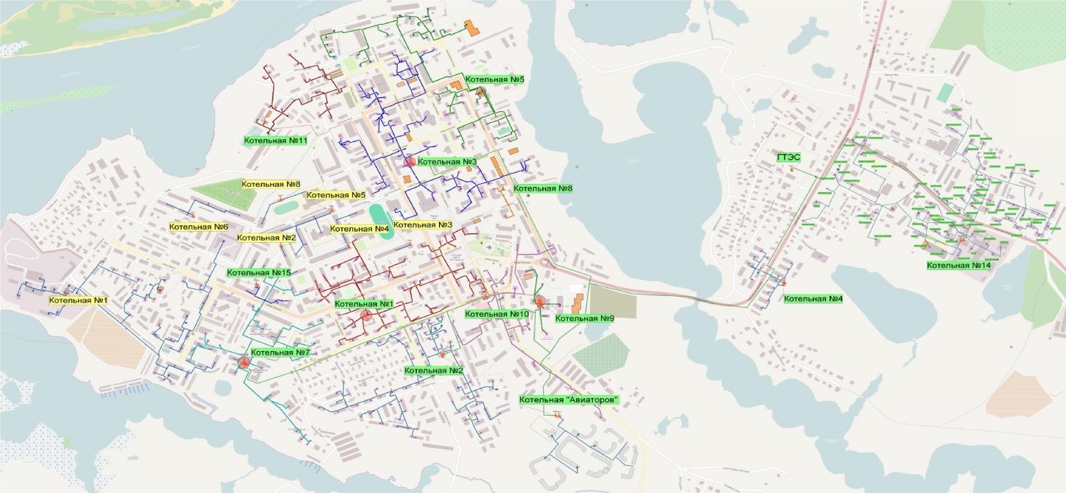
Рисунок 3.1.1. Общий вид разработанной электронной модели системы теплоснабжения городского округа «Город Нарьян-Мар»

21

- Перспективные балансы тепловой мощности источников тепловой энергии и тепловой нагрузки потребителей
Перспективные балансы тепловой мощности источников тепловой энергии и тепловой нагрузки потребителей приведены в Книге 5 «Перспективные балансы тепловой мощности источников тепловой энергии и тепловой нагрузки» Обосновывающих материалов к схеме теплоснабжения г. Нарьян-Мар.
  - Перспективные балансы тепловой мощности при развитии системы теплоснабжения в соответствии с вариантом 1
Баланс располагаемой тепловой мощности и присоединенной тепловой нагрузки будет рассматриваться до конца расчетного периода (до 2028г), с выделением этапов до 2018, 2023, 2028 гг. В рамках разработки первого варианта, рассматривалось 25 различных источников теплоснабжения (см. таблицу 4.1.1). Таблица 4.1.1. Обозначение котельных
№п/п | Обозначение источника теплоснабжения | Характеристика источника (принадлежность к организации или местоположение)
1 | ГТЭС | ГУП НАО «Нарьян-Марская Электростанция»
2 | Котельная №2 | Котельные объединенные в единую централизованную  сеть и подключенные к  ГТЭС | эксплуатируемые МУ «ПОКиТС»
3 | Котельная №3
4 | Котельная №4
5 | Котельная №7
6 | Котельная №9
7 | Котельная №10
8 | Котельная №14
9 | Котельная Авиаторов
11 | Котельная №1 | Индивидуальные и промышленные Котельные | МУ «ПОКиТС»
12 | Котельная №5
13 | Котельная №6
14 | Котельная №8
15 | Котельная №11
16 | Котельная №12
17 | Котельная №13
18 | Котельная №15
19 | Котельная №1 |  | ООО «Автоматика Сервис » и ГУП НАО «НКК»
20 | Котельная №2
21 | Котельная №3
22 | Котельная №4
23 | Котельная №5
24 | Котельная №6
25 | Котельная №8

  - Баланс располагаемой тепловой мощности по состоянию на
2018 г
Прогнозируемые приросты тепловых нагрузок за период с 2013г по 2018г в зонах действия источников тепловой энергии, задействованных в схеме теплоснабжения по рассматриваемому варианту, приведены в таблице 4.2.1. В таблице 4.2.1 представлены нагрузки без учета тепловых потерь.
Таблица 4.2.1. Прогнозируемые к 2018г. приросты тепловых нагрузок в зонах действия источников тепловой энергии, Гкал/ч
Источник | Нагрузка на 2013г | Прирост тепловой нагрузки к 2018 г. | Нагрузка на 2018г
ГТЭС | 0 | - | -
Котельная №1 | 8,313 | 0,236 | 8,549
Котельная №2 | 4,204 | 0,014 | 4,218
Котельная №3 | 7,661 | 4,4203 | 12,081
Котельная №4 | 1,365 | 0,08 | 1,445
Котельная №5 | 4,134 | 1,368 | 5,502
Котельная №6 | 0,846 | 0,47 | 1,316
Котельная №7 | 4,944 | 0,0934 | 5,037
Котельная №8 | 0,214 | 0 | 0,214
Котельная №9 | 0,761 | 2,455 | 3,216
Котельная №10 | 1,758 | 0 | 1,758
Котельная №11 | 1,447 | 0,1505 | 1,597
Котельная №12 | 1,64 | 1,748 | 3,388
Котельная №13 | 0,901 | 0,594 | 1,495
Котельная №14 | 7,222 | 0,585 | 7,807
Котельная №15 | 1,482 | 0 | 1,482
Котельная № 16 | 1,5 | 11,4 | 12,9
Котельная №1 | 2,76 | 0 | 2,76
Котельная №2 | 0,02 | 0 | 0,02
Котельная №3 | 0,02 | 0 | 0,02
Котельная №4 | 0,12 | 0 | 0,12
Котельная №5 | 0,07 | 0 | 0,07
Котельная №6 | 1,18 | 0 | 1,18
Котельная №8 | 0,14 | 0 | 0,14
ИТОГО | 53,751 | 23,6142 | 77,365

На основании проведенных гидравлических расчетов и анализа перспективных тепловых нагрузок в зонах действия энергоисточников определено, что для обеспечения прогнозируемых тепловых нагрузок необходимо по источникам теплоснабжения к 2018г выполнить следующие мероприятия:
- Строительство (ввод) новых источников теплоснабжения:
Ввод в работу новой котельной Авиаторов;
- Реконструкция ГТЭС:
  - Установка котлов-утилизаторов на ГТЭС ОАО «Нарьян-Марская
электростанция» для снятия тепла с уходящих газов;
- Реконструкция существующих источников теплоснабжения:
  - Котельная №12 (МУ «ПОКиТС») – требуется установка дополнительных к/а, суммарной мощностью 3,0 Гкал/ч или строительство БМК, мощностью 3,0 Гкал/ч, рядом с существующей котельной №12
(предлагается использовать 2 к/а ВЦКС, мощностью 1,5 Гкал/ч каждый);
  - Котельная №13 (МУ «ПОКиТС») – требуется увеличение мощности на 1,5 Гкал/ч (к 2018г) для обеспечения резерва после подключения перспективных потребителей (предлагается использовать к/а ВЦКС, мощностью 1,5 Гкал/ч);
  - На котельных, представленных в таблице 4.2.2, установить теплообменные аппараты (ТА) и насосы для получения тепловой энергии от ГТЭС и передачи ее потребителю. В этом случае котельные из таблицы 4.2.1 переводятся в резерв;
- Перекладка изношенных тепловых сетей и строительство новых для планировочных районов, в том числе строительство магистральных трубопроводов от ГТЭС до котельных, представленных в таблице 4.2.2. Предложения по строительству и реконструкции тепловых сетей представлены в Книге 8 «Предложения по строительству и реконструкции тепловых сетей и сооружений на них» обосновывающих материалов к схеме теплоснабжения городского округа «Город Нарьян-Мар».
Таблица 4.2.2. Перечень котельных, получающих тепловую энергию от ГТЭС на 2018г.
№ п/п | Название котельной
1 | Котельная №2
2 | Котельная №3
3 | Котельная №4
4 | Котельная №7
5 | Котельная №9
6 | Котельная №10
7 | Котельная №14
8 | Котельная №16

Балансы располагаемой тепловой мощности и присоединенной тепловой нагрузки по состоянию на 2018г, при существующих располагаемых мощностях котельных, представлены в таблице 4.2.3, а при выполнении указанных выше мероприятий – в таблице 4.2.4.
Таблица 4.2.3. Балансы тепловой мощности при существующих установленных мощностях на 2018г.
Источник | Установленная мощность | Собственные нужды источника | Расчетная тепловая нагрузка | Потери в тепловых сетях | Резерв (+) / Дефицит (-)
 |  |  | Гкал/ч
Котельная №1 | 12,39 | 0,089 | 8,549 | 0,3137 | 3,4383
Котельная №2 | 3,91 | 0,018 | 4,218 | 0,2749 | -0,6009
Котельная №3 | 6,9 | 0,058 | 12,081 | 0,4195 | -5,6585
Котельная №4 | 1,7 | 0,009 | 1,445 | 0,0752 | 0,1708
Котельная №5 | 10 | 0,05 | 5,502 | 0,2209 | 4,2271
Котельная №6 | 1,5 | 0,009 | 1,316 | 0,0280 | 0,1470
Котельная №7 | 6,3 | 0,058 | 5,037 | 0,3210 | 0,8840
Котельная №8 | 0,86 | 0,004 | 0,214 | 0,0150 | 0,6270
Котельная №9 | 3,97 | 0,038 | 3,216 | 0,1733 | 0,5427
Котельная №10 | 2,34 | 0,01 | 1,758 | 0,1470 | 0,4250
Котельная №11 | 7,2 | 0,035 | 1,597 | 0,0927 | 5,4753
Котельная №12 | 1,5 | 0,032 | 3,388 | 0,1818 | -2,1018
Котельная №13 | 2,13 | 0,01 | 1,495 | 0,1079 | 0,5171
Котельная №14 | 14,51 | 0,208 | 7,807 | 0,3675 | 6,1275
Котельная №15 | 3 | 0,013 | 1,482 | 0,0260 | 1,4790
Котельная №16 | 16 | 0,23 | 12,9 | 0,903 | 1,967
Котельная №1 | 12 | 0,36 | 2,76 | 0,12 | 8,76
Котельная №2 | 0,6 | 0,02 | 0,02 | 0,01 | 0,55
Котельная №3 | 0,8 | 0,02 | 0,02 | 0,01 | 0,75
Котельная №4 | 2,5 | 0,08 | 0,12 | 0,03 | 2,27
Котельная №5 | 3 | 0,09 | 0,07 | 0,03 | 2,81
Котельная №6 | 3 | 0,09 | 1,18 | 0,03 | 1,70
Котельная №8 | 3 | 0,36 | 0,14 | 0,12 | 2,38
ИТОГО | 121,25 | 1,907 | 77,365 | 4,081 | 37,897

Как видно из таблицы 4.2.3 существующих располагаемых мощностей на котельных (МУ «ПОКиТС») №2, №3 и №12 не достаточно для подключения перспективных потребителей.

Таблица 4.2.4. Балансы тепловой мощности при выполнении вышеуказанных мероприятий на 2018г.
Источник | Установленная мощность | Собственные нужды источника | Расчетная тепловая нагрузка | Потери в тепловых сетях | Резерв (+) / Дефицит (-)
 |  |  | Гкал/ч
Котельная №1 | 12,39 | 0,089 | 8,549 | 0,3137 | 3,4383
Котельная №2 | 7,48 | 0,018 | 4,218 | 0,2749 | 2,97
Котельная №3 | 17,14 | 0,058 | 12,081 | 0,4195 | 4,58
Котельная №4 | 1,87 | 0,009 | 1,445 | 0,0752 | 0,34
Котельная №5 | 10 | 0,05 | 5,502 | 0,2209 | 4,2271
Котельная №6 | 1,5 | 0,009 | 1,316 | 0,028 | 0,1470
Котельная №7 | 9,59 | 0,058 | 5,037 | 0,321 | 4,17
Котельная №8 | 0,86 | 0,004 | 0,214 | 0,015 | 0,627
Котельная №9 | 5,38 | 0,038 | 3,216 | 0,1733 | 1,95
Котельная №10 | 3,16 | 0,01 | 1,758 | 0,147 | 1,25
Котельная №11 | 7,2 | 0,035 | 1,597 | 0,0927 | 5,4753
Котельная №12 | 4,5 | 0,032 | 3,388 | 0,1818 | 0,8982
Котельная №13 | 2,13 | 0,01 | 1,495 | 0,1079 | 0,5171
Котельная №14 | 17,93 | 0,208 | 7,807 | 0,3675 | 9,548
Котельная №15 | 3 | 0,013 | 1,482 | 0,026 | 1,479
Котельная Авиаторов | 26,93 | 0,23 | 12,9 | 0,903 | 12,9
Котельная №1 | 12 | 0,36 | 2,76 | 0,12 | 8,8
Котельная №2 | 0,6 | 0,02 | 0,02 | 0,01 | 0,6
Котельная №3 | 0,8 | 0,02 | 0,02 | 0,01 | 0,8
Котельная №4 | 2,5 | 0,08 | 0,12 | 0,03 | 2,3
Котельная №5 | 3 | 0,09 | 0,07 | 0,03 | 2,8
Котельная №6 | 3 | 0,09 | 1,18 | 0,03 | 1,7
Котельная №8 | 3 | 0,36 | 0,14 | 0,12 | 2,4
Котельная Хлебозавода | 1,42 | 0,008 | 0,7 | 0,049 | 0,6630
Котельная мясопродуктов | 0,72 | 0,008 | 0,35 | 0,015 | 0,347
ИТОГО | 157,380 | 1,899 | 77,015 | 4,066 | 74,400

Балансы тепловой мощности котельных, эксплуатируемых организацией ОАО «Нарьян-Марстрой» останутся без изменений. Далее производится анализ источников теплоснабжения, эксплуатируемых организацией МУ «ПОКиТС».
Анализ таблиц 4.2.1 и 4.2.4 показывает следующее:
- К 2018г расчетная присоединенная тепловая нагрузка увеличится на 23,6142 Гкал/ч или на 44,2% по отношению к уровню 2013г и составит 77,015 Гкал/ч;
- На источник комбинированной выработки электрической и тепловой энергии к 2018 году будет приходиться большая часть полезной нагрузки – 66,7%, при этом ГТЭС будет загружена по электрическому графику и отпуск с коллекторов составит 48 Гкал/ч;
- Суммарный резерв располагаемой тепловой мощности составит 74,4 Гкал/ч. Из них 33,3% будет приходиться на котельные, представленные в таблице 4.2.2 (находящиеся в резерве), а остальные 66,7% резерва – на другие котельные города (МУ «ПОКиТС» )
4.3. Баланс располагаемой тепловой мощности по состоянию на
2023 г
Данные по приросту тепловых нагрузок после 2018 года не предоставлены. Изменения подключенной нагрузки изменится не существенно. Изменения будут вызваны сокращением тепловых потерь за счет перекладки изношенных участков тепловых сетей.
На основании проведенных гидравлических расчетов и анализа перспективных тепловых нагрузок в зонах действия энергоисточников определено, что для обеспечения прогнозируемых тепловых нагрузок необходимо по источникам теплоснабжения к 2023г выполнить следующие мероприятия:
1. Перекладка изношенных тепловых сетей и строительство новых сетей системы ГВС для перевода на полное благоустройство жилых и административных зданий, а также строительство сетей системы ГВС для перехода на закрытую систему теплоснабжения согласно 417-ФЗ. Предложения по строительству и реконструкции тепловых сетей представлены в Книге 8 «Предложения по строительству и реконструкции тепловых сетей и сооружений на них» обосновывающих материалов к схеме теплоснабжения городского округа «Город Нарьян-Мар».
Балансы располагаемой тепловой мощности и присоединенной тепловой нагрузки по состоянию на 2023г, при выполнении указанных выше мероприятий представлены в таблице 4.3.1.
Таблица 4.3.1. Балансы тепловой мощности при выполнении вышеуказанных мероприятий на
2023г
Источник | Установленная мощность | Собственные нужды источника | Расчетная тепловая нагрузка | Потери в тепловых сетях | Резерв (+) / Дефицит (-)
 |  |  | Гкал/ч
Котельная №1 | 12,39 | 0,089 | 8,549 | 0,429 | 3,3230
Котельная №2 | 7,5 | 0,018 | 4,218 | 0,275 | 2,99
Котельная №3 | 17,19 | 0,058 | 12,081 | 0,419 | 4,63
Котельная №4 | 1,88 | 0,009 | 1,445 | 0,075 | 0,35
Котельная №5 | 10 | 0,05 | 5,502 | 0,221 | 4,2271
Котельная №6 | 1,5 | 0,009 | 1,316 | 0,028 | 0,1470
Котельная №7 | 9,61 | 0,058 | 5,037 | 0,321 | 4,19
Котельная №8 | 0,86 | 0,004 | 0,214 | 0,015 | 0,627
Котельная №9 | 5,39 | 0,038 | 3,216 | 0,173 | 1,96
Котельная №10 | 3,17 | 0,01 | 1,758 | 0,147 | 1,26
Котельная №11 | 7,2 | 0,035 | 1,597 | 0,093 | 5,4753
Котельная №12 | 4,5 | 0,032 | 3,388 | 0,182 | 0,8982
Котельная №13 | 2,13 | 0,01 | 1,495 | 0,108 | 0,5171
Котельная №14 | 17,96 | 0,208 | 7,807 | 0,368 | 9,58
Котельная №15 | 3 | 0,013 | 1,482 | 0,026 | 1,479
Котельная № 16 | 26,98 | 0,23 | 12,9 | 0,903 | 12,95
Котельная №1 | 12 | 0,36 | 2,76 | 0,120 | 8,76
Котельная №2 | 0,6 | 0,02 | 0,02 | 0,010 | 0,55
Котельная №3 | 0,8 | 0,02 | 0,02 | 0,010 | 0,75
Котельная №4 | 2,5 | 0,08 | 0,12 | 0,030 | 2,27
Котельная №5 | 3 | 0,09 | 0,07 | 0,030 | 2,81
Котельная №6 | 3 | 0,09 | 1,18 | 0,030 | 1,7
Котельная №8 | 3 | 0,36 | 0,14 | 0,120 | 2,38
ИТОГО | 157,58 | 1,899 | 77,015 | 4,182 | 74,484

Балансы тепловой мощности котельных, эксплуатируемых организацией ОАО «Нарьян-Марстрой» останутся без изменений. Далее производится анализ источников теплоснабжения.
Анализ таблиц 4.3.1 показывает следующее:
- К 2023г расчетная присоединенная тепловая нагрузка не увеличится;
- Суммарный резерв располагаемой тепловой мощности составит 74,484 Гкал/ч. Из них 33,5% будет приходиться на котельные, представленные в таблице 4.2.2 (находящиеся в резерве), остальные 66,5% резерва – на другие котельные города (МУ «ПОКиТС»).
4.4. Баланс располагаемой тепловой мощности по состоянию на
2028 г
К концу расчетного периода (по сравнению с 2023г) никаких изменений по балансу тепловой энергии не планируется.
  - Перспективные балансы тепловой мощности при развитии системы теплоснабжения в соответствии с вариантом 2.
Баланс располагаемой тепловой мощности и присоединенной тепловой нагрузки будет рассматриваться до конца расчетного периода (до 2028г), с выделением этапов до 2018, 2023, 2028 гг. В рамках разработки второго варианта, рассматривалось 23 различных источников теплоснабжения (см. таблицу 4.5.1). Котельные №11 и №15 консервируются, потребители котельной №11 получают тепловую энергию от котельной №3, а потребители котельной №15 – от котельной №7.
Таблица 4.5.1. Обозначение котельных
№п/п | Обозначение источника теплоснабжения | Характеристика источника (принадлежность к организации или местоположение)
1 | ГТЭС | ГУП НАО «Нарьян-Марская Электростанция»
2 | Котельная №1 | Централизованные Котельные | эксплуатируемые МУ «ПОКиТС»
3 | Котельная №2
4 | Котельная №3 (№11)
№п/п | Обозначение источника теплоснабжения | Характеристика источника (принадлежность к организации или местоположение)
5 | Котельная №4
6 | Котельная №5
7 | Котельная №7 (№15)
8 | Котельная №8
9 | Котельная №9
10 | Котельная №10
11 | Котельная №14
12 | Котельная № 15
15 | Котельная №6 | Индивидуальные и промышленные Котельные | МУ «ПОКиТС»
16 | Котельная №12
17 | Котельная №13
18 | Котельная №2 |  | ООО «Автоматика Сервис» и ГУП НАО «НКК»
19 | Котельная №3
20 | Котельная №4
21 | Котельная №5
22 | Котельная №6
23 | Котельная №8
24 | Котельная № 17 |  | МУ «ПОКиТС»

При развитии системы централизованного теплоснабжения по варианту 2, производственные котельные остаются независимыми от централизованной системы теплоснабжения (ЦСТ) до конца расчетного периода (до 2028г).
  - Баланс располагаемой тепловой мощности по состоянию на
2018 г.
Прогнозируемые приросты тепловых нагрузок за период с 2013г по 2018г в зонах действия источников тепловой энергии, задействованных в схеме теплоснабжения по рассматриваемому варианту, приведены в таблице 4.6.1. В таблице 4.6.1 представлены нагрузки без учета тепловых потерь.
Таблица 4.6.1. Прогнозируемые к 2018г. приросты тепловых нагрузок в зонах действия источников тепловой энергии, Гкал/ч
Источник | Нагрузка на 2013г | Прирост тепловой нагрузки к 2018 г. | Нагрузка на 2018г
Котельная №1 | 8,313 | 0,236 | 8,549
Котельная №2 | 4,204 | 0,014 | 4,218
Котельная №3 (№11) | 7,661 | 6,017 | 13,678
Котельная №4 | 1,365 | 0,08 | 1,445
Котельная №5 | 4,134 | 1,368 | 5,502
Котельная №6 | 0,846 | 0,47 | 1,316
Котельная №7 | 4,944 | 1,5754 | 6,519
Котельная №8 | 0,214 | 0 | 0,214
Котельная №9 | 0,761 | 2,455 | 3,216
Котельная №10 | 1,758 | 0 | 1,758
Котельная №11 | 1,447 | -1,447 | 0
Котельная №12 | 1,64 | 1,748 | 3,388
Источник | Нагрузка на 2013г | Прирост тепловой нагрузки к 2018 г. | Нагрузка на 2018г
Котельная №13 | 0,901 | 0,594 | 1,495
Котельная №14 | 7,222 | 0,585 | 7,807
Котельная №15 | 1,482 | -1,482 | 0
Котельная Авиаторов | 1,5 | 11,4 | 12,9
Котельная №1 | 2,76 | 0 | 2,76
Котельная №2 | 0,02 | 0 | 0,02
Котельная №3 | 0,02 | 0 | 0,02
Котельная №4 | 0,12 | 0 | 0,12
Котельная №5 | 0,07 | 0 | 0,07
Котельная №6 | 1,18 | 0 | 1,18
Котельная №8 | 0,14 | 0 | 0,14
Котельная Хлебозавода | 0,7 | 0 | 0,7
Котельная мясопродуктов | 0,35 | 0 | 0,35
ИТОГО | 53,752 | 23,6142 | 77,365

На основании проведенных гидравлических расчетов и анализа перспективных тепловых нагрузок в зонах действия энергоисточников определено, что для обеспечения прогнозируемых тепловых нагрузок необходимо по источникам теплоснабжения к 2018г выполнить следующие мероприятия:
- Строительство (ввод) новых источников теплоснабжения:
  - Ввод в работу новой котельной Авиаторов;
- Реконструкция ГТЭС:
  - Установка котлов-утилизаторов на ГТЭС ОАО «Нарьян-Марская электростанция» для снятия тепла с уходящих газов;
- Реконструкция существующих источников теплоснабжения:
  - Котельная №12 (МУ «ПОКиТС») – требуется установка дополнительных к/а, суммарной мощностью 3,0 Гкал/ч или строительство БМК, мощностью 3,0 Гкал/ч, рядом с существующей котельной №12 (предлагается использовать 2 к/а ВЦКС, мощностью 1,5 Гкал/ч каждый);
  - Котельная №13 (МУ «ПОКиТС») – требуется увеличение мощности на 1,5 Гкал/ч (к 2018г) для обеспечения резерва после подключения перспективных потребителей (предлагается использовать к/а ВЦКС, мощностью 1,5 Гкал/ч);
  - Котельная №4 (МУ «ПОКиТС») – требуется увеличение мощности на 1,5 Гкал/ч (к 2015г) для обеспечения резерва после подключения перспективных потребителей (предлагается использовать к/а ВЦКС, мощностью 1,5 Гкал/ч);
  - На котельных, представленных в таблице 4.6.2, установить теплообменные аппараты (ТА) и насосы для получения тепловой энергии от ГТЭС и передачи ее потребителю. В этом случае котельные из таблицы 4.6.2 переводятся в пиковый режим; Консервация котельных №11 и №15.
- Перекладка изношенных тепловых сетей и строительство новых для планировочных районов, в том числе строительство магистральных трубопроводов от ГТЭС до котельных, представленных в таблице 4.6.2. Предложения по строительству и реконструкции тепловых сетей представлены в Книге 8 «Предложения по строительству и реконструкции тепловых сетей и сооружений на них» обосновывающих материалов к схеме теплоснабжения городского округа «Город Нарьян-Мар».
- Объединение тепловых сетей котельной №3 с тепловыми сетями котельной №11, а также тепловых сетей котельной №7 – с сетями котельной №15. Потребители котельных №11 и №15 будут получать тепловую энергию от котельных №3 и №7 соответственно.
Таблица 4.6.2. Перечень котельных, получающих тепловую энергию от ГТЭС на 2018г.
№ п/п | Название котельной
 | МУ «ПОКиТС»
1 | Котельная №1
2 | Котельная №2
3 | Котельная №3
4 | Котельная №4
5 | Котельная №5
6 | Котельная №7
7 | Котельная №8
8 | Котельная №9
9 | Котельная №10
10 | Котельная №14
11 | Котельная № 15

Балансы располагаемой тепловой мощности и присоединенной тепловой нагрузки по состоянию на 2018г, при существующих располагаемых мощностях котельных, представлены в таблице 4.6.3, а при выполнении указанных выше мероприятий – в таблице 4.6.3.
Как видно из таблицы 4.6.3 существующих располагаемых мощностей на котельных (МУ «ПОКиТС») №2, №3 и №12 не достаточно для подключения перспективных потребителей.
Таблица 4.6.3. Балансы тепловой мощности при выполнении вышеуказанных мероприятий на
2018г
Источник | Установленная мощность | Собственные нужды источника | Расчетная тепловая нагрузка | Потери в тепловых сетях | Резерв (+) / Дефицит (-)
 |  |  | Гкал/ч
Котельная №1 | 18,53 | 0,089 | 8,549 | 0,3137 | 9,5783
Котельная №2 | 6,94 | 0,018 | 4,218 | 0,2749 | 2,43
Котельная №3 (№11) | 16,72 | 0,058 | 12,2315 | 0,4247 | 4,01
Котельная №4 | 3,19 | 0,009 | 1,445 | 0,0752 | 1,66
Котельная №5 | 13,95 | 0,05 | 5,502 | 0,2209 | 8,1771
Котельная №6 | 1,5 | 0,009 | 1,316 | 0,0280 | 0,1470
Котельная №7 (№15) | 9,68 | 0,058 | 5,037 | 0,3210 | 4,26
Котельная №8 | 1,01 | 0,004 | 0,214 | 0,0150 | 0,777
Котельная №9 | 4,96 | 0,038 | 3,216 | 0,1733 | 1,53
Котельная №10 | 2,93 | 0,01 | 1,758 | 0,1470 | 1,02
Котельная №11 | 7,2 | 0 | 0 | 0 | 7,2000
Котельная №12 | 4,5 | 0,032 | 3,388 | 0,1818 | 0,8982
Котельная №13 | 3,1 | 0,01 | 1,495 | 0,1079 | 1,4871
Котельная №14 | 11,31 | 0,208 | 7,807 | 0,3675 | 2,927
Котельная №15 | 3 | 0 | 0 | 0 | 3,000
Котельная № 16 | 25,26 | 0,23 | 12,9 | 0,9030 | 11,2
Котельная №1 | 13,98 | 0,36 | 2,76 | 0,1200 | 10,7
Котельная №2 | 0,6 | 0,02 | 0,02 | 0,0100 | 0,6
Котельная №3 | 0,8 | 0,02 | 0,02 | 0,0100 | 0,8
Котельная №4 | 2,5 | 0,08 | 0,12 | 0,0300 | 2,3
Котельная №5 | 3 | 0,09 | 0,07 | 0,0300 | 2,8
Котельная №6 | 3 | 0,09 | 1,18 | 0,0300 | 1,7
Котельная №8 | 3 | 0,36 | 0,14 | 0,1200 | 2,4
ИТОГО | 162,080 | 1,851 | 74,087 | 3,953 | 82,190

Анализ таблиц 4.6.1 и 4.6.3 показывает следующее:
- К 2018г расчетная присоединенная тепловая нагрузка увеличится на 23,6142 Гкал/ч или на 44,2% по отношению к уровню 2013г и составит 77,015 Гкал/ч;
- На источник комбинированной выработки электрической и тепловой энергии к 2018 году будет приходиться большая часть полезной нагрузки – 66,5%, при этом ГТЭС будет загружена по электрическому графику. В случае нехватки тепловой энергии от ГТЭС, в работу включаются пиковые котельные (ПРТС);
- Суммарный резерв располагаемой тепловой мощности составит 82,19 Гкал/ч. Из них 21,7% будет приходиться на котельные, представленные в таблице 4.6.2 (работающих в пиковом режиме), а остальные 78,3% резерва – на другие котельные города (МУ «ПОКиТС» и ОАО «НМС»).
4.7. Баланс располагаемой тепловой мощности по состоянию на
2023 г
Данные по приросту тепловых нагрузок после 2023 года не предоставлены. Изменения подключенной нагрузки изменится не существенно. Изменения будут вызваны сокращением тепловых потерь за счет перекладки изношенных участков тепловых сетей.
На основании проведенных гидравлических расчетов и анализа перспективных тепловых нагрузок в зонах действия энергоисточников определено, что для обеспечения прогнозируемых тепловых нагрузок необходимо по источникам теплоснабжения к 2023г выполнить следующие мероприятия:
2. Перекладка изношенных тепловых сетей и строительство новых сетей системы ГВС для перевода на полное благоустройство жилых и административных зданий, а также строительство сетей системы ГВС для перехода на закрытую систему теплоснабжения согласно 417-ФЗ. Предложения по строительству и реконструкции тепловых сетей представлены в Книге 8 «Предложения по строительству и реконструкции тепловых сетей и сооружений на них» обосновывающих материалов к схеме теплоснабжения городского округа «Город Нарьян-Мар».
Балансы располагаемой тепловой мощности и присоединенной тепловой нагрузки по состоянию на 2023г, при выполнении указанных выше мероприятий представлены в таблице 4.7.1.
Таблица 4.7.1. Балансы тепловой мощности при выполнении вышеуказанных мероприятий на
2023г
Источник | Установленная мощность | Собственные нужды источника | Расчетная тепловая нагрузка | Потери в тепловых сетях | Резерв (+) / Дефицит (-)
 |  |  | Гкал/ч
Котельная №1 | 17,82 | 0,089 | 8,549 | 0,3137 | 8,8683
Котельная №2 | 6,59 | 0,018 | 4,218 | 0,2749 | 2,08
Котельная №3 | 15,6 | 0,058 | 12,2315 | 0,4247 | 2,89
Котельная №4 | 3,07 | 0,009 | 1,445 | 0,0752 | 1,54
Котельная №5 | 13,5 | 0,05 | 5,502 | 0,2209 | 7,7271
Котельная №6 | 1,5 | 0,009 | 1,316 | 0,0280 | 0,1470
Котельная №7 | 9,14 | 0,058 | 5,037 | 0,3210 | 3,72
Котельная №8 | 1 | 0,004 | 0,214 | 0,0150 | 0,767
Котельная №9 | 4,69 | 0,038 | 3,216 | 0,1733 | 1,26
Котельная №10 | 2,79 | 0,01 | 1,758 | 0,1470 | 0,88
Котельная №11 | 7,2 | 0 | 0 | 0,0000 | 7,2000
Котельная №12 | 4,5 | 0,032 | 3,388 | 0,1818 | 0,8982
Котельная №13 | 3,1 | 0,01 | 1,495 | 0,1079 | 1,4871
Котельная №14 | 16,27 | 0,208 | 7,807 | 0,3675 | 7,89
Источник | Установленная мощность | Собственные нужды источника | Расчетная тепловая нагрузка | Потери в тепловых сетях | Резерв (+) / Дефицит (-)
Котельная №15 | 3 | 0 | 0 | 0,0000 | 3,000
Котельная № 16 | 24,2 | 0,23 | 12,9 | 0,9030 | 10,17
Котельная №1 | 13,75 | 0,36 | 2,76 | 0,1200 | 10,74
Котельная №2 | 0,6 | 0,02 | 0,02 | 0,0100 | 0,55
Котельная №3 | 0,8 | 0,02 | 0,02 | 0,0100 | 0,75
Котельная №4 | 2,5 | 0,08 | 0,12 | 0,0300 | 2,27
Котельная №5 | 3 | 0,09 | 0,07 | 0,0300 | 2,81
Котельная №6 | 3 | 0,09 | 1,18 | 0,0300 | 1,7
Котельная №8 | 3 | 0,36 | 0,14 | 0,1200 | 2,38
ИТОГО | 162,04 | 1,851 | 74,087 | 3,953 | 82,380

Анализ таблиц 4.7.1 показывает следующее:
- К 2023г расчетная присоединенная тепловая нагрузка не увеличится;
- На источник комбинированной выработки электрической и тепловой энергии к 2023 году будет приходиться 64,8%, при этом ГТЭС будет загружена также по электрическому графику;
- Суммарный резерв располагаемой тепловой мощности составит 82,38 Гкал/ч. Из них 24,6% будет приходиться на котельные, представленные в таблице 4.7.2 (работающие в пиковом режиме), а остальные 75,4% резерва – на другие котельные города (МУ «ПОКиТС».).

4.8. Баланс располагаемой тепловой мощности по состоянию на
2028 г
Данные по приросту тепловых нагрузок после 2028 года не предоставлены. Изменения подключенной нагрузки изменится не существенно. Изменения будут вызваны сокращением тепловых потерь за счет перекладки изношенных участков тепловых сетей.
На основании проведенных гидравлических расчетов и анализа перспективных тепловых нагрузок в зонах действия энергоисточников определено, что для обеспечения прогнозируемых тепловых нагрузок необходимо по источникам теплоснабжения к 2028г выполнить следующие мероприятия:
1. Перекладка изношенных тепловых сетей и строительство новых сетей системы ГВС для перевода на полное благоустройство жилых и административных зданий, а также строительство сетей системы ГВС для перехода на закрытую систему теплоснабжения согласно 417-ФЗ. Предложения по строительству и реконструкции тепловых сетей представлены в Книге 8 «Предложения по строительству и реконструкции тепловых сетей и сооружений на них» обосновывающих материалов к схеме теплоснабжения городского округа «Город Нарьян-Мар».
Балансы располагаемой тепловой мощности и присоединенной тепловой нагрузки по состоянию на 2028г, при выполнении указанных выше мероприятий аналогичны значениям, представленным в таблице 4.7.1.
СХЕМА ТЕПЛОСНАБЖЕНИЯ МУНИЦИПАЛЬНОГО ОБРАЗОВАНИЯ «ГОРОДСКОЙ ОКРУГ «ГОРОД НАРЬЯН-МАР» ДО 2028 ГОДА
4.9. Выводы о резервах (дефицитах) тепловой мощности системы теплоснабжения при ее развитии и обеспечении перспективной тепловой нагрузки
Значения резервов тепловой мощности источников теплоснабжения городского округа город Нарьян-Мар для различных вариантов развития системы теплоснабжения представлены в таблицах 4.9.1 (для варианта 1) и 4.9.2 (для варианта 2).
Таблица 4.9.1. Резервы и законсервированная тепловая мощность энергоисточников г.о. город Нарьян-Мар (вариант 1)
Год изменения установленной мощности | Источники теплоснабжения
 | Котельные подключенные к ГТЭС | Котельные МУ «ПОКиТС» | Котельные ОАО «НМС»
2013 | 21,516 | 18,618 | 17,48
 | 0 | 0 | 0
 | 0 | 0,53 | 0
 | 0 | 0 | 0
2014 | 15,747 | 19,16 | 17,48
 | 0 | 0 | 0
 | 1,8 | 0,53 | 0
 | 0 | 1,5 | 0
2015 | 30,033 | 18,202 | 17,48
 | 3,04 | 0 | 0
 | 1,8 | 0,53 | 0
 | 0 | 3,0 | 0
2016 | 48,09 | 18,744 | 17,48
 | 5,74 | 0 | 0
 | 1,8 | 0,53 | 0
 | 0 | 3,0 | 0
2018 | 48,09 | 17,798 | 17,48
 | 5,74 | 0 | 0
 | 1,8 | 1,06 | 0
 | 0 | 3,0 | 0

Резерв тепловой мощности на источниках (всего)
Законсервированная тепловая мощность на источниках (всего)
Демонтаж котлоагрегатов (всего)
Ввод нового оборудования (всего)

СХЕМА ТЕПЛОСНАБЖЕНИЯ МУНИЦИПАЛЬНОГО ОБРАЗОВАНИЯ «ГОРОДСКОЙ ОКРУГ «ГОРОД НАРЬЯН-МАР» ДО 2028 ГОДА
Таблица 4.9.2. Резервы и законсервированная тепловая мощность энергоисточников г.о. город Нарьян-Мар (вариант 2)
Год изменения установленной мощности | Источники теплоснабжения
 | Котельные подключенные к ГТЭС | Котельные МУ «ПОКиТС» | Котельные ОАО «НМС»
2013 | 50,755 | 1,514 | 9,047
 | 0 | 0 | 0
 | 0 | 0,53 | 0
 | 0 | 0 | 0
2014 | 34,375 | 2,418 | 9,049
 | 10,2 | 0 | 0
 | 1,8 | 0,53 | 0
 | 0 | 1,5 | 0
2015 | 42,839 | 1,823 | 9,051
 | 11,25 | 0 | 0
 | 1,8 | 0,53 | 0
 | 1,5 | 1,5 | 0
2016 | 47,541 | 2,73 | 9,052
 | 11,25 | 0 | 0
 | 1,8 | 0,53 | 0
 | 1,5 | 3,0 | 0
2017 | 48,223 | 2,138 | 9,054
 | 11,25 | 0 | 0
 | 1,8 | 0,53 | 0
 | 1,5 | 3,0 | 0
2018 | 54,517 | 2,518 | 9,056
 | 11,25 | 0 | 0
 | 1,8 | 1,06 | 0
 | 1,5 | 3,0 | 0
2019 | 59,783 | 2,525 | 9,057
 | 11,25 | 0 | 0
 | 1,8 | 1,06 | 0
 | 1,5 | 3,0 | 0

Резерв тепловой мощности на источниках (всего)
Законсервированная тепловая мощность на источниках (всего)
Демонтаж котлоагрегатов (всего)
Ввод нового оборудования (всего)

СХЕМА ТЕПЛОСНАБЖЕНИЯ МУНИЦИПАЛЬНОГО ОБРАЗОВАНИЯ «ГОРОДСКОЙ ОКРУГ «ГОРОД НАРЬЯН-МАР» ДО 2028 ГОДА
Вариант 2 (дополнительный) аналогичен варианту 2, поэтому отдельно не рассматривался. Как видно из таблиц 4.9.1 и 4.9.2, суммарные резервы тепловой мощности сохраняются во всех вариантах развития систем теплоснабжения и на всех сроках реализации схемы теплоснабжения.
Резервы тепловой мощности изменяются, в зависимости от количества законсервированных и демонтированных к/а, и обеспечивают достаточную надёжность системы (при выходе из строя агрегата с наибольшей тепловой мощностью, резерва должно хватить, чтобы покрыть не менее 87,5% подключенной нагрузки без учета ГВС). При развитие системы теплоснабжения по варианту 2 это условие выполняется на всех сроках реализации схемы теплоснабжения.
При любом варианте развития системы теплоснабжения, дефицитов тепловой мощности после выполнения заложенных мероприятий не наблюдается ни на одном этапе развития системы теплоснабжения.
На основании вышесказанного можно сделать вывод о том, что более предпочтительным с точки зрения сохранения резерва тепловой мощности является развитие системы теплоснабжения городского округа города Нарьян-Мар согласно варианту 2.
На рисунке 4.9.1 представлена структура тепловых нагрузок и резервов тепловой мощности на энергоисточниках, городского округа города Нарьян-Мар при реализации варианта 1.
На рисунках 4.9.2 представлена структура тепловых нагрузок, резервов и законсервированной тепловой мощности на энергоисточниках городского округа города Нарьян-Мар при реализации варианта 2.
СХЕМА ТЕПЛОСНАБЖЕНИЯ МУНИЦИПАЛЬНОГО ОБРАЗОВАНИЯ «ГОРОДСКОЙ ОКРУГ «ГОРОД НАРЬЯН-МАР» ДО 2028 ГОДА
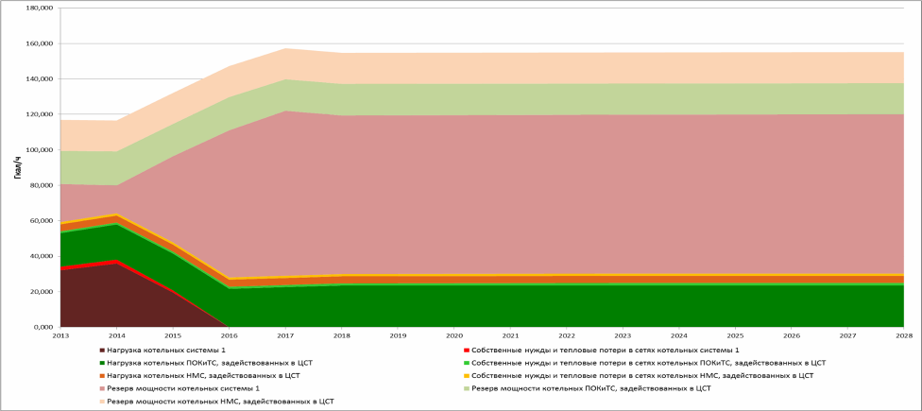
Рисунок 4.9.1. Структура тепловых нагрузок и резервов тепловой мощности энергоисточников городского округа город Нарьян-Мар (вариант 1)

Из рисунка 4.9.1 (вариант 1) видно, что к концу расчетного периода (2028г) весь прирост, а также часть существующей тепловой нагрузки приходится на комбинированный источник тепловой энергии (ГТЭС) – 23,614 Гкал/ч
(перспективная нагрузка) и 25,548 Гкал/ч (часть существующей нагрузки). Таким образом, видно, что оборудование котельных, задействованных в ЦСТ, разгружается с течением времени, часть из этого оборудования работает только при пиковых нагрузках. При этом снижение резерва не наблюдается, т.к. ГТЭС работает по электрическому графику и оборудование централизованных котельных должно оставаться в резерве.

СХЕМА ТЕПЛОСНАБЖЕНИЯ МУНИЦИПАЛЬНОГО ОБРАЗОВАНИЯ «ГОРОДСКОЙ ОКРУГ «ГОРОД НАРЬЯН-МАР» ДО 2028 ГОДА
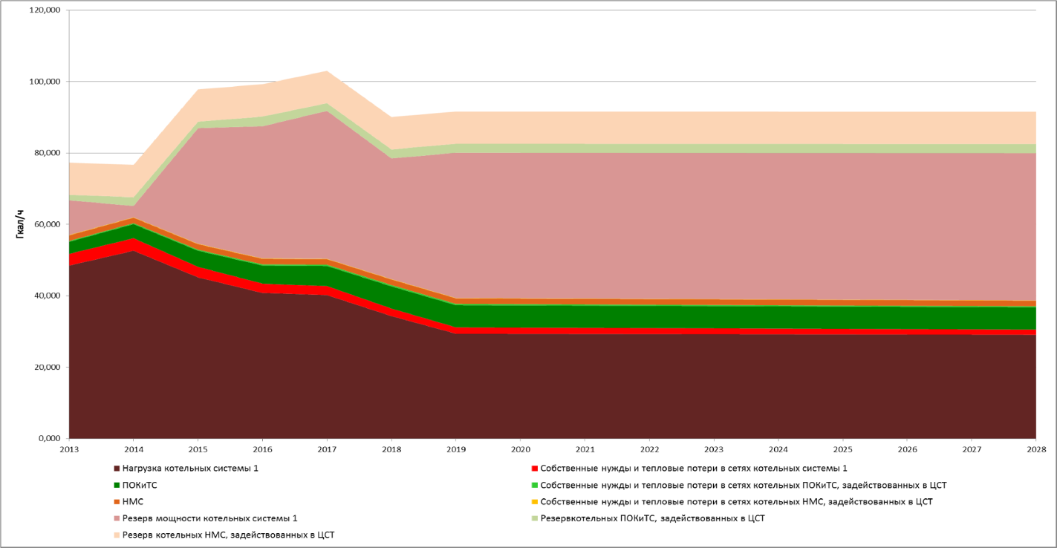
Рисунок 4.9.2. Структура тепловых нагрузок, резервов и законсервированной тепловой мощности энергоисточников городского округа город Нарьян-Мар (вариант 2)

На рисунке 4.9.2 (вариант 2) видно, что к концу расчетного периода (2028г) весь прирост, а также часть существующей тепловой нагрузки приходится на комбинированный источник тепловой энергии (ГТЭС) – 23,614 Гкал/ч
(перспективная нагрузка) и 20,024 Гкал/ч (часть существующей нагрузки). Таким образом, видно, что оборудование котельных, задействованных в ЦСТ, разгружается с течением времени, часть из этого оборудования работает только при пиковых нагрузках. При этом снижение резерва не наблюдается, т.к. ГТЭС работает по электрическому графику и пиковые котельные должны оставаться в резерве.
5. Перспективные балансы теплоносителя
Перспективные объемы теплоносителя, необходимые для передачи теплоносителя от источника тепловой энергии до потребителя в каждой зоне действия источников тепловой энергии, прогнозировались, исходя из следующих условий:
- Регулирование отпуска тепловой энергии в тепловые сети в зависимости от температуры наружного воздуха принято по регулированию отопительновентиляционной нагрузки с качественным методом регулирования с расчетными параметрами теплоносителя;
- Расчетный расход теплоносителя в тепловых сетях изменяется с темпом присоединения (подключения) суммарной тепловой нагрузки и с учетом реализации мероприятий по наладке режимов в системе транспорта теплоносителя;
- Сверхнормативный расход теплоносителя на компенсацию его потерь при передаче тепловой энергии по тепловым сетям будет сокращаться, темп сокращения будет зависеть от темпа работ по реконструкции тепловых
сетей;
- Присоединение (подключение) всех потребителей во вновь создаваемых зонах теплоснабжения будет осуществляться по независимой схеме присоединения систем отопления потребителей и закрытой схеме присоединения систем горячего водоснабжения через индивидуальные тепловые пункты и ЦТП.

6. Перспективные топливные балансы
6.1. Общие положения
Перспективные топливные балансы разработаны в соответствии подпунктом 6 пункта 3 и пунктом 23 Требований к схемам теплоснабжения.
В результате разработки в соответствии с пунктом 23 Требований к схеме теплоснабжения должны быть решены следующие задачи:
- установлены перспективные объемы тепловой энергии, вырабатываемой на всех источниках тепловой энергии, обеспечивающие спрос на тепловую энергию и теплоноситель для потребителей, на собственные нужды котельных, на потери тепловой энергии при ее передаче по тепловым сетям, на хозяйственные нужды предприятий; установлены объемы топлива для обеспечения выработки тепловой энергии на каждом источнике тепловой энергии;
- определены виды топлива, обеспечивающие выработку необходимой тепловой энергии;
- установлены показатели эффективности использования топлива и предлагаемого к использованию теплоэнергетического оборудования.
Перспективное топливопотребление было рассчитано для 2-х вариантов развития системы теплоснабжения, для варианта 1 и варианта 2, для варианта 2 (дополнительный) расходы топлива идентичны варианту 2 и отдельно не рассматривались. Описание рассматриваемых вариантов представлено в Книге 4
«Мастер-план разработки схемы теплоснабжения г.о. город Нарьян-Мар до
2028 г».
Для расчета выработки электрической и тепловой энергии, потребления топлива на ГТЭС были приняты следующие условия:
  - Работа ГТЭС осуществляется по электрическому графику;
  - Получение тепловой энергии осуществляется за счет утилизации тепла уходящих газов, следовательно, количество тепловой энергии напрямую зависит от загрузки электрооборудования на ГТЭС;
  - При выработки 1МВт электрической энергии вырабатывается 2 Гкал/ч тепловой энергии;
  - Для расчета перспективного отпуска тепловой энергии принимались значения перспективной тепловой нагрузки в зоне действия источника тепловой энергии, приведенные в Книге 5 «Перспективные балансы тепловой мощности источников тепловой энергии и тепловой нагрузки».
  - На текущий момент максимально возможная загрузка оборудования ГТЭС составляет 24 МВт, что соответствует 48 Гкал/ч тепловой энергии. С учетом потерь при передачи тепловой энергии, а также собственных нужд самой электростанции, полезная тепловая энергия, которую можно передать потребителю, принимается равной 44 Гкал/ч.
В разделе рассмотрены топливные балансы для 2-х вариантов развития системы теплоснабжения, предложенных к рассмотрению в Мастер-плане: Вариант 1 (Генплан) и Вариант 2.
На ГТЭС топливом является газ, резервное топливо – дизельное.

6.2. Перспективные топливные балансы при развитии системы теплоснабжения в соответствии с Вариантом 1
Топливный баланс рассматриваться до конца расчетного периода (до 2028 г.), с выделением этапов до 2018, 2023, 2028 гг. В рамках разработки первого варианта рассматривалось 25 различный источников теплоснабжения
(см. таблицу 6.2.1).

Таблица 6.2.1. Обозначение котельных.
№п/п | Обозначение источника теплоснабжения | Характеристика источника (принадлежность к организации или местоположение)
1 | ГТЭС | ГУП НАО «Нарьян-Марская Электростанция»
2 | Котельная №2 | Котельные объединенные в единую централизованную  сеть и подключенные к  ГТЭС | Эксплуатируемые МУ «ПОКиТС»
3 | Котельная №3
4 | Котельная №4
5 | Котельная №7
6 | Котельная №9
7 | Котельная №10
8 | Котельная №14
9 | Котельная Авиаторов
11 | Котельная №1 | Индивидуальные и производственные котельные | МУ «ПОКиТС»
12 | Котельная №5
13 | Котельная №6
14 | Котельная №8
15 | Котельная №11
16 | Котельная №12
17 | Котельная №13
18 | Котельная №15
19 | Котельная №1 |  | ООО «Автоматика Сервис» и ГУП НАО «НКК»
20 | Котельная №2
21 | Котельная №3
22 | Котельная №4
23 | Котельная №5
24 | Котельная №6
25 | Котельная №8
При прогнозировании необходимого количества топлива для источников теплоснабжения г.о. город Нарьян-Мар рассматривался вариант обеспечения тепловой нагрузки согласно принятым решениям в Генеральном плане развития города Нарьян-Мар до 2030 г.
Результаты расчетов перспективной выработки тепловой и электрической энергии и загрузки, при которых рассчитывался перспективный баланс топлива, приведены в таблице 6.2.2.
На рисунке 6.2.1 показана динамика потребности в топливе для отпуска тепловой энергии по годам и экономия топлива газа при получении тепловой энергии за счет утилизации тепла с уходящими газами для Варианта №1.

СХЕМА ТЕПЛОСНАБЖЕНИЯ МУНИЦИПАЛЬНОГО ОБРАЗОВАНИЯ «ГОРОДСКОЙ ОКРУГ «ГОРОД НАРЬЯН-МАР» ДО 2028 ГОДА
Таблица 6.2.2. Прогноз выработки и отпуска тепловой энергии. Вариант 1.
Показатель | Размерность |  |  |  |  |  |  |  | Год
 |  | 2013 | 2014 | 2015 | 2016 | 2017 | 2018 | 2019 | 2020 | 2021 | 2022 | 2023 | 2024 | 2025 | 2026 | 2027 | 2028
Мощность подключенных котельных к
ГТЭЦ с тепловыми потерями и СН в тепловых сетях от котельных | Гкал/ч | 0,00 | 0,00 | 19,72 | 28,37 | 41,23 | 54,24 | 54,19 | 54,13 | 54,08 | 54,02 | 53,97 | 53,91 | 53,86 | 53,80 | 53,75 | 53,69
Потери в магистральных тепловых сетях
от ГТЭЦ до котельных и на собственные нужды ГТЭЦ | Гкал/ч | 0,000 | 0,000 | 1,350 | 2,400 | 2,400 | 2,400 | 2,400 | 2,400 | 2,400 | 2,400 | 2,400 | 2,400 | 2,400 | 2,400 | 2,400 | 2,400
Подключенная тепловая мощность
потребителей к ГТЭЦ с тепловыми  потерями в магистральных сетях | Гкал/ч | 0,000 | 0,000 | 21,073 | 30,773 | 43,633 | 56,645 | 56,589 | 56,534 | 56,479 | 56,424 | 56,369 | 56,313 | 56,258 | 56,203 | 56,148 | 56,092
Установленная возможная тепловая мощность ГТЭЦ, Гкал/ч | Гкал/ч | 0 | 0 | 36 | 60 | 60 | 60 | 60 | 60 | 60 | 60 | 60 | 60 | 60 | 60 | 60 | 60
Располагаемая тепловая мощность ГТЭС,  Гкал/ч | Гкал/ч | 0 | 0 | 36 | 48 | 48 | 48 | 48 | 48 | 48 | 48 | 48 | 48 | 48 | 48 | 48 | 48
Коэффициент теплофикации альфа котельных подключенных к ГТЭЦ | - | 0,000 | 0,000 | 1,000 | 1,000 | 1,000 | 0,847 | 0,848 | 0,849 | 0,850 | 0,851 | 0,852 | 0,852 | 0,853 | 0,854 | 0,855 | 0,856
Коэффициент отпуска тепловой энергии
от ГТЭЦ к годовой потребности с учетом  тепловых потерь и собственных нужд источников в зависимости от альфа | - | 0,000 | 0,000 | 1,000 | 1,000 | 1,000 | 0,954 | 0,954 | 0,955 | 0,955 | 0,955 | 0,955 | 0,956 | 0,956 | 0,956 | 0,956 | 0,957
Коэф. выработки эл. энергии к утилизируемой тепловой энергии | - | 0,5 | 0,5 | 0,5 | 0,5 | 0,5 | 0,5 | 0,5 | 0,5 | 0,5 | 0,5 | 0,5 | 0,5 | 0,5 | 0,5 | 0,5 | 0,5
Необходимая тепловая энергия по
графику Россандера на каждую подключенную 1 Гкал/ч с учетом ГВС | Гкал | 3970,6 | 3970,6 | 3970,6 | 3970,6 | 3970,6 | 3970,6 | 3970,6 | 3970,6 | 3970,6 | 3970,6 | 3970,6 | 3970,6 | 3970,6 | 3970,6 | 3970,6 | 3970,6
Необходимый годовой отпуск тепловой
энергии всем потребителям с учетом тепловых потерь, в том числе: | Гкал | 227840,17 | 247906,19 | 267927,69 | 287904,68 | 307837,15 | 327725,11 | 327364,08 | 327003,06 | 326642,03 | 326281,00 | 325919,97 | 325558,95 | 325197,92 | 324836,89 | 324475,86 | 324114,84
Необходимый объём тепловой энергии потребителям, не подключенным к ГТЭЦ | Гкал | 227840,17 | 247906,19 | 184253,28 | 165716,41 | 134586,06 | 102811,89 | 102670,14 | 102528,40 | 102386,65 | 102244,91 | 102103,16 | 101961,41 | 101819,67 | 101677,92 | 101536,18 | 101394,43
Необходимый объём тепловой энергии
потребителям, подключенным к ГТЭЦ, в том числе: | Гкал | 0,00 | 0,00 | 83674,41 | 122188,27 | 173251,10 | 224913,23 | 224693,94 | 224474,66 | 224255,38 | 224036,10 | 223816,81 | 223597,53 | 223378,25 | 223158,97 | 222939,69 | 222720,40
1) отпуск тепловой энергии от ГТЭЦ | Гкал | 0,00 | 0,00 | 83674,41 | 122188,27 | 173251,10 | 214615,90 | 214462,40 | 214308,90 | 214155,41 | 214001,91 | 213848,41 | 213694,91 | 213541,42 | 213387,92 | 213234,42 | 213080,92
2) отпуск тепловой энергии котельными в пиковом режиме | Гкал | 0,00 | 0,00 | 0,00 | 0,00 | 0,00 | 10297,33 | 10231,54 | 10165,76 | 10099,97 | 10034,19 | 9968,40 | 9902,62 | 9836,84 | 9771,05 | 9705,27 | 9639,48
Расход топлива на выработку тепловой
энергии на котельных не подключенных к ГТЭЦ | тыс. м3 | 32363,66 | 35213,95 | 26172,34 | 23539,26 | 19117,34 | 14603,96 | 14583,83 | 14563,69 | 14543,56 | 14523,42 | 14503,29 | 14483,16 | 14463,02 | 14442,89 | 14422,75 | 14402,62
Расход топлива на выработку тепловой
энергии на котельных подключенных к ГТЭЦ | тыс. м3 | 0,00 | 0,00 | 0,00 | 0,00 | 0,00 | 1462,69 | 1453,34 | 1444,00 | 1434,66 | 1425,31 | 1415,97 | 1406,62 | 1397,28 | 1387,93 | 1378,59 | 1369,24
Всего расход топлива на котельных | тыс. м3 | 32363,66 | 35213,95 | 26172,34 | 23539,26 | 19117,34 | 16066,65 | 16037,17 | 16007,69 | 15978,21 | 15948,73 | 15919,26 | 15889,78 | 15860,30 | 15830,82 | 15801,34 | 15771,86
Расход топлива на выработку тепла
котельными если на ГТЭС не будет производится реконструкция для утилизации тепла уходящих газов | тыс. м3 | 32363,66 | 35213,95 | 38057,91 | 40895,55 | 43726,87 | 46551,86 | 46500,58 | 46449,30 | 46398,02 | 46346,73 | 46295,45 | 46244,17 | 46192,89 | 46141,60 | 46090,32 | 46039,04
Экономия газа в сравнении с отпуском
тепла от ГТЭС и без отпуска тепла от ГТЭЦ | тыс. м3 | 0,00 | 0,00 | 11885,57 | 17356,29 | 24609,53 | 30485,21 | 30463,41 | 30441,61 | 30419,80 | 30398,00 | 30376,19 | 30354,39 | 30332,59 | 30310,78 | 30288,98 | 30267,18

СХЕМА ТЕПЛОСНАБЖЕНИЯ МУНИЦИПАЛЬНОГО ОБРАЗОВАНИЯ «ГОРОДСКОЙ ОКРУГ «ГОРОД НАРЬЯН-МАР» ДО 2028 ГОДА
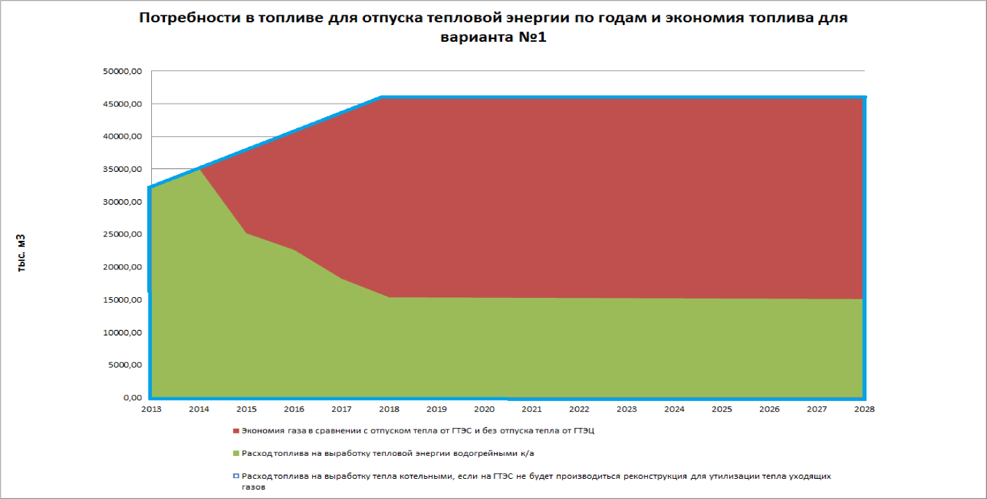
Рисунок 6.2.1. Потребность в топливе для отпуска тепловой энергии по годами экономия топлива для варианта №1

СХЕМА ТЕПЛОСНАБЖЕНИЯ МУНИЦИПАЛЬНОГО ОБРАЗОВАНИЯ «ГОРОДСКОЙ ОКРУГ «ГОРОД НАРЬЯН-МАР» ДО 2028 ГОДА
Из рисунков 6.2.1 видно, что динамика расхода топлива на выработку тепловой энергии в течение расчетного периода соответствует росту присоединенной нагрузки, с 2015 года (когда вводятся в работу котлы-утилизаторы на ГТЭС) показана динамика экономии газа.
6.3. Перспективные топливные балансы при развитии системы теплоснабжения в соответствии с Вариантом 2
Баланс располагаемой тепловой мощности и присоединенной тепловой нагрузки будет рассматриваться до конца расчетного периода до 2028 г. В рамках разработки этого варианта, рассматривалось 23 различных источников теплоснабжения (см. таблицу 6.3.1).
Таблица 6.3.1. Обозначение котельных для варианта №2
№п/п | Обозначение источника теплоснабжения | Характеристика источника (принадлежность к организации или местоположение)
1 | ГТЭС | ГУП НАО «Нарьян-Марская Электростанция»
2 | Котельная №1 | Котельные объединенные в единую централизованную  сеть и подключенные к  ГТЭС | эксплуатируемые МУ «ПОКиТС»
3 | Котельная №2
4 | Котельная №3 (№11)
5 | Котельная №4
6 | Котельная №5
7 | Котельная №7 (№15)
8 | Котельная №8
9 | Котельная №9
10 | Котельная №10
11 | Котельная №14
12 | Котельная № 16
13 | Котельная №1 |  | эксплуатируемые ООО «Автоматика Сервис»
15 | Котельная №6 | Индивидуальные и производственные котельные | МУ «ПОКиТС»
16 | Котельная №12
17 | Котельная №13
18 | Котельная №2 |  | ГУП НАО «НКК»
19 | Котельная №3
20 | Котельная №4
21 | Котельная №5
22 | Котельная №6
23 | Котельная №8
Результаты расчетов перспективной выработки тепловой и электрической энергии и загрузки, при которых рассчитывался перспективный баланс топлива для варианта 2 приведены в таблице 6.3.2. Топливные балансы котельных, не подключенных к ГТЭС не изменяются по сравнению с существующим положением. Динамика потребности в топливе для отпуска тепловой и электрической энергии по годам для Варианта №2 представлена на рисунке 6.3.1.

СХЕМА ТЕПЛОСНАБЖЕНИЯ МУНИЦИПАЛЬНОГО ОБРАЗОВАНИЯ «ГОРОДСКОЙ ОКРУГ «ГОРОД НАРЬЯН-МАР» ДО 2028 ГОДА
Экономия топлива расходуемого на выработку тепловой энергии (при развитии по варианту 2) также представлена на рисунке 6.3.2.

СХЕМА ТЕПЛОСНАБЖЕНИЯ МУНИЦИПАЛЬНОГО ОБРАЗОВАНИЯ «ГОРОДСКОЙ ОКРУГ «ГОРОД НАРЬЯН-МАР» ДО 2028 ГОДА
Таблица 6.3.2. Топливный баланс для вариантов №2
Показатель | Размерность | Год
 |  | 2013 | 2014 | 2015 | 2016 | 2017 | 2018 | 2019 | 2020 | 2021 | 2022 | 2023 | 2024 | 2025 | 2026 | 2027 | 2028
Мощность подключенных котельных к ГТЭЦ с тепловыми потерями и СН | Гкал/ч | 0,00 | 0,00 | 21,55 | 37,30 | 46,02 | 64,45 | 73,40 | 73,33 | 73,25 | 73,18 | 73,10 | 73,03 | 72,95 | 72,88 | 72,80 | 72,73
Потери в магистральных тепловых сетях от
ГТЭЦ до котельных и на собственные нужды ГТЭЦ | Гкал/ч | 0,000 | 0,000 | 1,350 | 2,400 | 2,400 | 2,400 | 2,400 | 2,400 | 2,400 | 2,400 | 2,400 | 2,400 | 2,400 | 2,400 | 2,400 | 2,400
Подключенная тепловая мощность
потребителей к ГТЭЦ с тепловыми  потерями в магистральных сетях | Гкал/ч | 0,000 | 0,000 | 22,904 | 39,700 | 48,417 | 66,853 | 75,803 | 75,728 | 75,653 | 75,578 | 75,503 | 75,429 | 75,354 | 75,279 | 75,204 | 75,129
Установленная возможная тепловая мощность ГТЭЦ, Гкал/ч | Гкал/ч | 0 | 0 | 36 | 60 | 60 | 60 | 60 | 60 | 60 | 60 | 60 | 60 | 60 | 60 | 60 | 60
Располагаемая тепловая мощность ГТЭС,  Гкал/ч | Гкал/ч | 0 | 0 | 36 | 48 | 48 | 48 | 48 | 48 | 48 | 48 | 48 | 48 | 48 | 48 | 48 | 48
Коэффициент теплофикации альфа котельных подключенных к ГТЭЦ | - | 0,000 | 0,000 | 1,000 | 1,000 | 0,991 | 0,718 | 0,633 | 0,634 | 0,634 | 0,635 | 0,636 | 0,636 | 0,637 | 0,638 | 0,638 | 0,639
Коэффициент отпуска тепловой энергии от
ГТЭЦ к годовой потребности с учетом тепловых потерь и собственных нужд источников в зависимости от альфа | - | 0,000 | 0,000 | 1,000 | 1,000 | 0,997 | 0,915 | 0,890 | 0,890 | 0,890 | 0,891 | 0,891 | 0,891 | 0,891 | 0,891 | 0,891 | 0,892
Коэф. выработки эл. энергии к утилизируемой тепловой энергии | - | 0,5 | 0,5 | 0,5 | 0,5 | 0,5 | 0,5 | 0,5 | 0,5 | 0,5 | 0,5 | 0,5 | 0,5 | 0,5 | 0,5 | 0,5 | 0,5
Необходимая тепловая энергия по графику
Россандера на каждую подключенную 1 Гкал/ч с учетом ГВС | Гкал | 3970,6 | 3970,6 | 3970,6 | 3970,6 | 3970,6 | 3970,6 | 3970,6 | 3970,6 | 3970,6 | 3970,6 | 3970,6 | 3970,6 | 3970,6 | 3970,6 | 3970,6 | 3970,6
Необходимый годовой отпуск тепловой
энергии всем потребителям с учетом тепловых потерь, в том числе: | Гкал | 227840,17 | 247587,23 | 267290,48 | 286949,92 | 306565,55 | 326137,37 | 325778,11 | 325418,85 | 325059,58 | 324700,32 | 324341,06 | 323981,79 | 323622,53 | 323263,27 | 322904,01 | 322544,74
Необходимый объём тепловой энергии потребителям, не подключенным к ГТЭЦ | Гкал | 227840,17 | 247587,23 | 176346,32 | 129317,99 | 114320,36 | 60690,27 | 24796,44 | 24734,21 | 24671,98 | 24609,74 | 24547,51 | 24485,28 | 24423,04 | 24360,81 | 24298,58 | 24236,34
Необходимый объём тепловой энергии
потребителям, подключенным к ГТЭЦ, в том числе: | Гкал | 0,00 | 0,00 | 90944,15 | 157631,93 | 192245,19 | 265447,11 | 300981,67 | 300684,64 | 300387,61 | 300090,58 | 299793,55 | 299496,52 | 299199,49 | 298902,46 | 298605,43 | 298308,40
1) отпуск тепловой энергии от ГТЭЦ | Гкал | 0,00 | 0,00 | 90944,15 | 157631,93 | 191748,28 | 242989,61 | 267863,81 | 267655,89 | 267447,96 | 267240,04 | 267032,12 | 266824,20 | 266616,28 | 266408,36 | 266200,44 | 265992,52
2) отпуск тепловой энергии котельными, в пиковом режиме | Гкал | 0,00 | 0,00 | 0,00 | 0,00 | 496,92 | 22457,49 | 33117,86 | 33028,75 | 32939,64 | 32850,53 | 32761,42 | 32672,32 | 32583,21 | 32494,10 | 32404,99 | 32315,88
Расход топлива на выработку тепловой
энергии на котельных не подключенных к ГТЭЦ | тыс. м3 | 32363,66 | 35168,64 | 25049,19 | 18369,03 | 16238,69 | 8620,78 | 3522,22 | 3513,38 | 3504,54 | 3495,70 | 3486,86 | 3478,02 | 3469,18 | 3460,34 | 3451,50 | 3442,66
Расход топлива на выработку тепловой
энергии на котельных подключенных к ГТЭЦ | тыс. м3 | 0,00 | 0,00 | 0,00 | 0,00 | 70,58 | 3189,98 | 4704,24 | 4691,58 | 4678,93 | 4666,27 | 4653,61 | 4640,95 | 4628,30 | 4615,64 | 4602,98 | 4590,32
Всего расход топлива на котельных | тыс. м3 | 32363,66 | 35168,64 | 25049,19 | 18369,03 | 16309,27 | 11810,76 | 8226,46 | 8204,97 | 8183,47 | 8161,97 | 8140,47 | 8118,98 | 8097,48 | 8075,98 | 8054,48 | 8032,99
Относительный годовой отпуск электроэнергии (без утилизации тепла) | МВт | 133931,90 | 133931,90 | 88459,83 | 55115,94 | 38057,77 | 12437,10 | 0,00 | 103,96 | 207,92 | 311,88 | 415,84 | 519,80 | 623,76 | 727,72 | 831,68 | 935,64
Расход топлива на выработку тепла
котельными если на ГТЭС не будет производится реконструкция для утилизации тепла уходящих газов | тыс. м3 | 32363,66 | 35168,64 | 37967,40 | 40759,93 | 43546,24 | 46326,33 | 46275,30 | 46224,27 | 46173,24 | 46122,20 | 46071,17 | 46020,14 | 45969,11 | 45918,08 | 45867,05 | 45816,01
Экономия газа в сравнении с отпуском
тепла от ГТЭС и без отпуска тепла от ГТЭЦ | тыс. м3 | 0,00 | 0,00 | 12918,20 | 22390,90 | 27236,97 | 34515,57 | 38048,84 | 38019,30 | 37989,77 | 37960,23 | 37930,70 | 37901,17 | 37871,63 | 37842,10 | 37812,56 | 37783,03

Топливные балансы при развитии системы теплоснабжения в соответствии с вариантом 2 (дополнительный) аналогичны варианту 2.

СХЕМА ТЕПЛОСНАБЖЕНИЯ МУНИЦИПАЛЬНОГО ОБРАЗОВАНИЯ «ГОРОДСКОЙ ОКРУГ «ГОРОД НАРЬЯН-МАР» ДО 2028 ГОДА
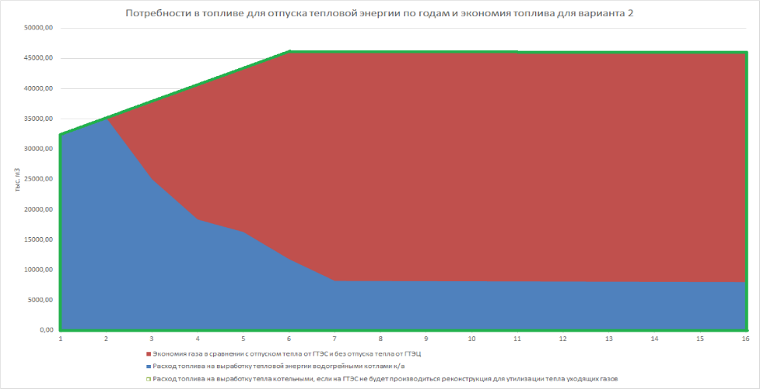
Рисунок 6.3.1. Потребность в топливе для отпуска тепловой и электрической энергии для варианта №2

Из рисунка 6.3.1 видно, что к концу расчетного периода комбинированная выработка энергии будет преобладать. Динамика расход топлива на выработку тепловой электроэнергии в течение расчетного периода соответствует росту присоединенной нагрузки.
6.4. Сравнительный анализ Вариантов
Количество котельных, получавших тепловую энергию от ГТЭС, при развитии системы теплоснабжения согласно варианта 1, отличается от количества котельных, получавших тепловую энергию от ГТЭС, при развитии системы теплоснабжения согласно варианта 2. По варианту 1 к ГТЭС подключаются 9 котельных, а по варианту 2 – 13 котельных (смотри таблицы 2.1 и 3.1 соответственно). При развитии системы по варианту 1 к котельным будет подводиться полная тепловая энергия, а при развитии по варианту 2 – базовая часть тепловой энергии, которая составит 60% от расчетной нагрузки на котельную.
Далее приведен сравнительный анализ 2-х вариантов при следующих условиях:
- выработка тепловой энергии за год при подключенной нагрузки в 1 Гкал/ч для данной местности составит Q^{1Г/ч}=3970,6 Гкал;
- выработка тепловой энергии производится на ГТЭС по электрическому графику;
- Максимально возможное количество полезной тепловой энергии от ГТЭС, которое можно получить, на сегодняшний момент, составляет N=48 Гкал/ч;
- Нехватку тепловой энергии от ГТЭС выдают котельные, которые по варианту 1 находятся в резерве, а по варианту 2 – работают в пиковом режиме.
В таблице 6.4.1 представлены нагрузки на котельные Q∑, подключенные к ГТЭС по двум вариантам. Нагрузки представлены с учетом тепловых потерь в сетях котельных.

Таблица 6.4.1. Подключенные нагрузки котельных.
Вариант 1 |  |  | Вариант 2
Котельная №2 |  | 4,619 | Котельная №1 |  | 8,978
Котельная №3 |  | 12,591 | Котельная №2 |  | 4,619
Котельная №4 |  | 1,53 | Котельная №3 (№11) |  | 14,37
Котельная №7 |  | 5,411 | Котельная №4 |  | 1,53
Котельная №9 |  | 3,3 | Котельная №5 |  | 5,872
Котельная №10 |  | 1,926 | Котельная №7 (№15) |  | 5,411
Котельная №14 |  | 8,318 | Котельная №8 |  | 0,228
Котельная № 16 |  | 12,9 | Котельная №9 |  | 3,3
Котельная № 17 |  | 0,7 | Котельная №10 |  | 1,926
- |  | - | Котельная №14 |  | 8,318
- |  | - | Котельная № 16 |  | 12,9
- |  | - | Котельная №1 |  | 2,639
- |  | - | Котельная № 17 |  | 0,7
ИТОГО |  | 51,295 | ИТОГО |  | 70,791
ИТОГО с потерями* |  | 53,69 | ИТОГО с потерями* |  | 72,73
*- в данном случае учтены потери в тепловых сетях от котельных и потери на собственные нужды самих котельных.
С учетом исходных данных коэффициент передачи тепла α составит: α1=44/51,295=0,856 и α2=0,639. При таких значениях α, коэффициенты передачи тепловой энергии за год от ГТЭС (по сравнению с потребляемым теплом за год) будут равны соответственно: k1=0,957 и k2=0,892. Результаты расчета экономии топлива по каждому варианту представлены в таблице 6.4.2.
Таблица 6.4.2. Сравнительный анализ вариантов 1 и 2.
Годовые показатели |  | Размерность | Без ГТЭС | Вариант 1 | Вариант 2
Мощность абонентов |  | Гкал/ч | 77,365 | 77,365 | 77,365
Мощность абонентов ПОКиТС, с тепловыми потерями и собственными нуждами |  | Гкал/ч | 81,233 | 81,233 | 81,233
В том числе подключенная мощность абонентов к ГТЭС: |  | Гкал/ч | 0 | 53,69 | 72,73
В том числе подключенная мощность абонентов к ГТЭС с тепловыми потерями |  | Гкал/ч | 0,00 | 56,092 | 75,129
По графику Росандра необходимый объем
тепловой энергии на каждую 1Гкал/ч подключенной тепловой мощности абонента |  | Гкал | 3970,00 | 3970 | 3970
Максимальная отпускаемая тепловая мощность от ГТЭЦ |  | Гкал/год | 48,00 | 48 | 48
Коэффициент теплофикации подключенных абонентов к ГТЭЦ |  | - | 0,00 | 0,838 | 0,639
Коэф годового отпуска тепловой энергии от ГТЭЦ к подключенным абонентам |  | - | 0,00 | 0,952 | 0,892
Расчет годового расхода топлива.
Необходимый объем тепловой энергии с учетом тепловых потерь в сетях 5%, в том числе: |  | Гкал/год | 322495,01 | 322495,01 | 322495,01
Необходимый объем тепловой энергии абонентам подключенным к ГТЭЦ |  | Гкал/год | 0,00 | 222685,24 | 298262,13
Объем тепловой энергии отпускаемой от ГТЭЦ |  | Гкал/год | 0,00 | 211996,3485 | 266049,82
Объем тепловой энергии вырабатываемый на
котельных не подключенных к ГТЭЦ и котельных работающих в пиковом режиме |  | Гкал/год | 322495,01 | 110498,66 | 56445,19
Годовой расход топлива на котельных |  | тыс.м3/год | 45808,95 | 15695,83 | 8017,78
Годовая выработка электроэнергии с отпуском тепла от ГТЭЦ |  | МВт | 0,00 | 105998,17 | 133024,91
Для равнозначности сравнения вариантов принимаем что во всех вариантах выработка электроэнергии равна
второму варианту
Объем электрической энергии выработанный с  КПД 22 % |  | МВт | 133024,91 | 27026,73574
Топливо затраченное на выработку электроэнергии с КПД 22% |  | тыс.м3/год | 57200,71129 | 57200,71129 | 57200,71129
Итого суммарный расход топлива по вариантам |  | тыс.м3/год | 103009,66 | 72896,54389 | 65218,49397
1 | Суммарный расход топлива, в том числе: | тыс.м3/год | 103009,66 | 72896,54389 | 65218,49397
2 | от котельных | тыс.м3/год | 45808,95 | 15695,83 | 8017,78
3 | от ГТЭЦ | тыс.м3/год | 57200,71 | 57200,71 | 57200,71
4 | Суммарные Инвестиции | млн. руб. | - | 513,264 | 488,34
5 | Источник | млн. руб. | - | 285,28 | 257,03
6 | Тепловые сети новое строительство | млн. руб. | - | 227,984 | 231.31
7 | Годовой отпуск тепла потребителям с учетом тепловых потерь, в том числе: | Гкал/год | 322495,01 | 322495,01 | 322495,01
8 | от котельных | Гкал/год | 322495,01 | 110498,66 | 56445,19
9 | от ГТЭЦ | Гкал/год | 0,00 | 211996,35 | 266049,82
10 | Расход топлива | год | 103009,66 | 72896,54 | 65218,49
11 | Затраты на топливо при стоимости газа 4500 рублей/тысм3 | тыс. руб. | 463543477,1 | 328034447,5 | 293483222,9
Как видно из таблицы 6.4.2 при развитии системы теплоснабжения согласно варианту 2, экономия затрат на топливо в год составит 170,06 млн. руб., а при развитии согласно варианту 1 – только 135,51 млн. руб. Таким образом при развитии системы теплоснабжения по варианту 2 в год будет экономиться на 34,5 млн. руб. больше. Предлагается выбрать вариант 2.

Предложения по новому строительству, реконструкции и
техническому перевооружению источников тепловой энергии.
Предложения по строительству, реконструкции и техническому перевооружению источников тепловой энергии разрабатываются в соответствии пунктом 10 и пунктом 41 Требований к схемам теплоснабжения. В результате разработки в соответствии с пунктом 41 Требований к схеме теплоснабжения должны быть решены следующие задачи.
- Определение условий организации централизованного теплоснабжения, индивидуального теплоснабжения, а также поквартирного отопления.
Централизованное теплоснабжение предусмотрено для существующей застройки и перспективной многоэтажной застройки (от 4 эт. и выше). Под индивидуальным теплоснабжением понимается, в частности, печное отопление и теплоснабжение от индивидуальных (квартирных) котлов. По существующему состоянию системы теплоснабжения индивидуальное теплоснабжение применяется в индивидуальном малоэтажном жилищном фонде. Поквартирное отопление в многоквартирных многоэтажных жилых зданиях по состоянию базового года разработки схемы теплоснабжения не применяется и на перспективу не планируется. На перспективу индивидуальное теплоснабжение предусматривается для индивидуального жилищного фонда и малоэтажной застройки (1-3 эт.).
- Предложения по строительству источников тепловой энергии с комбинированной выработкой тепловой и электрической энергии для обеспечения перспективных тепловых нагрузок.
Для вариантов развития системы теплоснабжения 1 и 2, описанных в Книге 4 «Мастер-план разработки схемы теплоснабжения г.о. «город Нарьян-Мар» до 2028 г.» Обосновывающих материалов к схеме теплоснабжения г.о. «город Нарьян-Мар» до 2028 г. предусмотрено техническое перевооружение ГТЭС-12 и ГТЭС-18 с установкой на них систем утилизации тепла (котлы утилизаторы) с целью повышения КПД электростанции в связи с переводом ее в когенерационный режим, и организации централизованного теплоснабжения потребителей части районов города с выводом из работы части котельных, на которых установлено морально и физически устаревшее оборудование. Распределение тепла по потребителям города будет рассмотрено в двух вариантах:
    - Для варианта 1 – Котельные №№ 2, 7, 9, 10, 3 в центре города, №№ 4, 14, хлебозавода (частично, только водогрейная часть) в пос. Качгорт подлежат выводу из режима выработки тепловой энергии и ГВС; перевод котельной №14 в режим ПРТС; строительство новой котельной вместо котельной 9.
    - Для варианта 2 – объединение котельных 3 и 11; вывод из режима выработки тепловой энергии и ГВС и перевод в режим ПРТС следующих котельных: 2, 7, 9, 10, 3, 5, 3, 8, 1, 1 (ООО «Автоматика Сервис» и ГУП НАО «НКК»).
- Предложения по реконструкции действующих источников тепловой энергии с комбинированной выработкой тепловой и электрической энергии для обеспечения перспективных приростов тепловых нагрузок.
В городском округе «город Нарьян-Мар» отсутствуют источники тепловой энергии с комбинированной выработкой тепловой и электрической энергии.
- Предложения по реконструкции котельных для выработки электроэнергии в комбинированном цикле на базе существующих и перспективных тепловых нагрузок.
В соответствии с Книгой 4. Мастер-План разработки схемы теплоснабжения
г.о. «город Нарьян-Мар» до 2028 г. для вариантов 1 и 2 предлагается установить на ГТЭС-12 и ГТЭС-18 котлы утилизаторы.
- Предложения по реконструкции котельных с увеличением зоны их действия путем включения в нее зон действия существующих источников тепловой энергии.
- Обоснование для перевода в пиковый режим работы котельных по отношению к источникам тепловой энергии с комбинированной выработкой тепловой и электрической энергии.
Для вариантов 1 и 2 по результатам перспективных балансов тепловой мощности источников тепловой энергии и присоединенной тепловой нагрузки, которые приведены в Книге 5. Перспективные балансы тепловой мощности источников тепловой энергии и тепловой нагрузки, предложен перевод в пиковый режим котельных:
    - вариант – 2, 7, 9, 10, 3, 14;
    - вариант – 2, 7, 9, 10, 3, 5, 3, 8, 1, 1 (ООО «Автоматика Сервис» и ГУП НАО «НКК»).
- Предложения по расширению зон действия действующих источников тепловой энергии с комбинированной выработкой тепловой энергии.
В городском округе «город Нарьян-Мар» отсутствуют источники тепловой энергии с комбинированной выработкой тепловой и электрической энергии.
- Обоснование предлагаемых для вывода в резерв и (или) вывода из эксплуатации котельных при передаче тепловых нагрузок на другие источники тепловой энергии.
Вывод из эксплуатации котельной 11, и передача тепловых нагрузок котельной 3.
- Обоснование организации индивидуального теплоснабжения в зонах застройки поселения малоэтажными жилыми зданиями.
Индивидуальное теплоснабжение предусматривается для индивидуальной и малоэтажной (1-3 эт.) застройки. Основанием для принятия такого решения является удаленность планируемых районов застройки указанных типов от существующих сетей систем централизованного теплоснабжения и низкая плотность тепловой нагрузки в этих зонах, что приводит к существенному увеличению затрат и снижению эффективности централизованного теплоснабжения.

- Обоснование организации теплоснабжения в производственных зонах на территории города.
Данные по развитию промышленных предприятий не предоставлены. Предполагается, что перспективное развитие промышленности города будет осуществляться за счет развития и реконструкции существующих предприятий. Возможный прирост ресурсопотребления на промышленных предприятиях за счет расширения производства будет компенсироваться снижением за счет внедрения энергосберегающих технологий.
- Обоснование перспективных балансов тепловой мощности источников тепловой энергии и теплоносителя и присоединенной тепловой нагрузки в каждой из систем теплоснабжения и ежегодное распределение объемов тепловой нагрузки между источниками тепловой энергии.
Данные балансы представлены в Книге 5. Перспективные балансы тепловой мощности источников тепловой энергии и тепловой нагрузки и Книге 6.
Перспективные балансы производительности водоподготовительных установок.
  - Вариант 1.
Предложения по новому строительству, реконструкции и техническому перевооружению источников тепловой энергии сформированы на основе мероприятий, прописанных в Книге 4. Мастер-план разработки схемы теплоснабжения г.о. «город Нарьян-Мар» до 2028 г.
В рамках разработки первого варианта рассматривалось 9 различных источников теплоснабжения, представленных в таблице 7.1.1.
Таблица 7.1.1. Обозначение котельных по варианту 1
№п/п | Обозначение источника теплоснабжения | Характеристика источника (принадлежность к организации или местоположение)
1 | ГТЭС | ГУП НАО «Нарьян-Марская электростанция»
2 | Котельная 2 | МУ «ПОКиТС»
3 | Котельная 3 | МУ «ПОКиТС»
4 | Котельная 4 | МУ «ПОКиТС»
5 | Котельная 7 | МУ «ПОКиТС»
6 | Котельная 9 | МУ «ПОКиТС»
7 | Котельная 10 | МУ «ПОКиТС»
8 | Котельная 14 | МУ «ПОКиТС»
9 | Котельная 15 | МУ «ПОКиТС»
  - Развитие источников теплоснабжения по варианту 1 до 2015 г.
Предусматриваются следующие мероприятия в части развития источников тепловой энергии:
- Реконструкция существующей ГТЭС:
• Установка 3 котлов-утилизаторов КУВ-16,4-150;
- Строительство блочно-модульных новых котельных (основное топливо – природный газ):
• Реконструкция котельной 9, взамен устаревшей и установка 3 котлов ТТ100-4200; (строительство зданий котельных осуществляется с учетом увеличения мощностей в последующие периоды).
- Перевод котельных в пиковый режим
• Котельные 2, 3, 4, 10
Капитальные затраты на реконструкцию и строительство источников теплоснабжения по варианту 1 до 2015 года представлены в таблице 7.2.1.
Таблица 7.2.1. Капитальные затраты на реконструкцию и строительство источников теплоснабжения
Состав проекта | Капитальные затраты, млн. руб.
Реконструкция ГТЭС | 117,7
Реконструкция 9 котельной с переводом в пиковый режим | 8
Перевод котельной 2 в пиковый режим | 2,085
Перевод котельной 3 в пиковый режим | 4,22
Перевод котельной 4 в пиковый режим | 0,8
Перевод котельной 9 в пиковый режим | 0,98
Перевод котельной 10 в пиковый режим | 0,89
ИТОГО | 134,67
7.3. Развитие источников теплоснабжения по варианту 1 до2016 г.
Предусматриваются следующие мероприятия в части развития источников тепловой энергии:
- Реконструкция существующей ГТЭС:
• Установка 2 котлов-утилизаторов КУВ-16,4-150;
- Строительство блочно-модульных новых котельных:
• Установка 3 котлов ТТ100-4200;
- Перевод котельных в режим ПРТС:
Котельные 7, Авиаторов
Капитальные затраты на реконструкцию и строительство источников теплоснабжения по варианту 1 до 2016 года представлены в таблице 7.3.1.
Таблица 7.3.1. Капитальные затраты на реконструкцию и строительство источников теплоснабжения
Состав проекта | Капитальные затраты, млн. руб.
Реконструкция ГТЭС | 78,46
Перевод котельной 7 в пиковый режим | 2,42
Перевод котельной Авиаторов в пиковый режим | 6,45
ИТОГО | 87,33
7.4. Развитие источников теплоснабжения по варианту 1 до2017 г.
Предусматриваются следующие мероприятия в части развития источников тепловой энергии:
- Реконструкция существующей ГТЭС:
• Установка 1 котла-утилизатора КУВ-16,4-150;
- Перевод котельных в режим ПРТС:
Капитальные затраты на реконструкцию и строительство источников теплоснабжения по варианту 1 до 2017 года представлены в таблице 7.4.1.
Таблица 7.4.1. Капитальные затраты на реконструкцию и строительство источников теплоснабжения
Состав проекта | Капитальные затраты, млн. руб.
Реконструкция ГТЭС | 39,23
Реконструкция и перевод котельной 14 в пиковый режим | 23,677
ИТОГО | 63,25
  - Финансовые потребности в реализацию проектов по строительству, реконструкции и техническому перевооружению источников тепловой энергии по варианту 1.
Финансовые потребности в реализацию проекта по строительству, реконструкции и техническому перевооружению источников тепловой энергии по варианту 1 за весь период до 2028 г. представлены в таблице 7.5.1 и на рисунке 7.5.1 (по годам).
Суммарные финансовые потребности в реализацию данных проектов составили 285,28 млн. руб. (без учета НДС и непредвиденных расходов), при этом на реконструкцию ГТЭС приходится более 80%.

Таблица 7.5.1. Сводная таблица финансовых затрат по варианту 1
Вариант 1 | До 2015 млн. руб. | До 2016 млн. руб. | До 2017 млн. руб. | ИТОГО млн. руб.
Реконструкция ГТЭС | 117,7 | 78,46 | 39,23 | 235,38
Перевод котельных в пиковый режим | 17 | 8,87 | 24,03 | 49,9
ИТОГО | 134,7 | 87,33 | 63,25 | 285,28

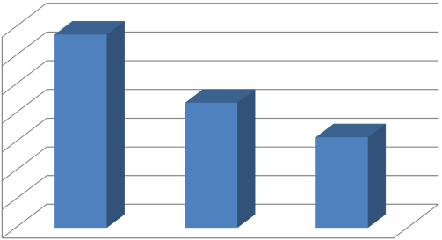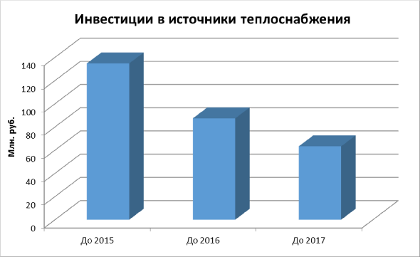

Рисунок
7.5
.
1
. Инвестиции в
источники

теплоснабжения по вариант
у 1

0
20
40
60
80
100
120
140
До 2015
До 2016
До 2017
Млн. руб.
Инвестиции в источники теплоснабжения

  - Вариант 2.
Предложения по новому строительству, реконструкции и техническому перевооружению источников комбинированной тепловой и электрической энергии сформированы на основе мероприятий, прописанных в Книге 4. Мастер-план разработки схемы теплоснабжения г. до 2028 г. Во всех предложенных вариантах полностью покрывается потребность в приросте тепловой нагрузки в каждой из зон действия существующих источников тепловой энергии и в зонах, не обеспеченных источниками тепловой энергии. В рамках разработки второго варианта рассматривалось 9 различных источников теплоснабжения, представленных в таблице 7.6.1.

Таблица 7.6.1. Обозначение котельных по варианту 2
№п/п | Обозначение источника теплоснабжения | Характеристика источника (принадлежность к организации или местоположение)
1 | ГТЭС | ГУП НАО «Нарьян-Марская электростанция»
2 | Котельная 2 | МУ «ПОКиТС»
3 | Котельная 3 | МУ «ПОКиТС»
4 | Котельная 4 | МУ «ПОКиТС»
5 | Котельная 7 | МУ «ПОКиТС»
6 | Котельная 9 | МУ «ПОКиТС»
7 | Котельная 10 | МУ «ПОКиТС»
8 | Котельная 14 | МУ «ПОКиТС»
9 | Котельная Авиаторов | МУ «ПОКиТС»
10 | Котельная 1 | МУ «ПОКиТС»
11 | Котельная 5 | МУ «ПОКиТС»
12 | Котельная 8 | МУ «ПОКиТС»
13 | Котельная 1 | ООО «Автоматика Сервис»

  - Развитие источников теплоснабжения по варианту 2 до 2015 г.
Предусматриваются следующие мероприятия в части развития источников комбинированной тепловой и электрической энергии:
- Реконструкция существующей ГТЭС:
• Установка 3 котлов-утилизаторов КУВ-16,4-150;
- Реконструкция Котельной 13 с установкой нового котла 1.5 Гкал/ч
- Перевод котельных в режим ПРТС:
• Котельные 2, 3, 4, 8, 9, 10.
Капитальные затраты на реконструкцию и строительство источников теплоснабжения по варианту 2 до 2015 года представлены в таблице 7.7.1.
Таблица 7.7.1. Капитальные затраты на реконструкцию и строительство источников теплоснабжения
Состав проекта | Капитальные затраты, млн. руб.
Реконструкция ГТЭС | 117,1
Перевод котельной 2 в режим ПРТС | 0,5
Перевод котельной 3 в режим ПРТС | 1,014
Модернизация котельной 4 с переводом в режим ПРТС | 3,192
Перевод котельной 8 в режим ПРТС | 0,126
Перевод котельной 9 в режим ПРТС | 0,236
Перевод котельной 10 в режим ПРТС | 0,214
Реконструкция котельной 12 | 3
Итого | 125,382
7.8. Развитие источников теплоснабжения по варианту 2 до 2016 г.
Предусматриваются следующие мероприятия в части развития источников комбинированной тепловой и электрической энергии:
- Реконструкция существующей ГТЭС:
• Установка 2 котлов-утилизаторов КУВ-16,4-150;
- Реконструкция Котельной 13 с установкой нового котла 1.5 Гкал/ч
- Перевод котельных в режим ПРТС:
• Котельные 1, 5.
Капитальные затраты на реконструкцию и строительство источников теплоснабжения по варианту 2 до 2016 года представлены в таблице 7.8.1.
Таблица 7.8.1 Капитальные затраты на реконструкцию и строительство источников теплоснабжения
Состав проекта | Капитальные затраты, млн. руб.
Реконструкция ГТЭС | 78,46
Перевод котельной 1 в режим ПРТС | 0,96
Перевод котельной 5 в режим ПРТС | 0,5
Реконструкция котельной 12 | 3
Итого | 79,92
7.9. Развитие источников теплоснабжения по варианту 2 до 2017 г.
Предусматриваются следующие мероприятия в части развития источников комбинированной тепловой и электрической энергии:
- Реконструкция существующей ГТЭС:
Установка 1 котла-утилизатора КУВ-16,4-150;
- Перевод котельных в режим ПРТС:
Котельная 7.
Капитальные затраты на реконструкцию и строительство источников теплоснабжения по варианту 2 до 2017 года представлены в таблице 7.9.1.
Таблица 7.9.1 Капитальные затраты на реконструкцию и строительство источников теплоснабжения
Состав проекта | Капитальные затраты, млн. руб.
Реконструкция ГТЭС | 39,23
Перевод котельной 7 в режим ПРТС | 0,581
Итого | 39,81

7.10. Развитие источников теплоснабжения по варианту 2 до 2018 г.
Предусматриваются следующие мероприятия в части развития источников комбинированной тепловой и электрической энергии:
1. Перевод котельных в режим ПРТС:
Котельные 1 (ООО «Автоматика Сервис»), Авиаторов, 14
Капитальные затраты на реконструкцию и строительство источников теплоснабжения по варианту 2 до 2018 года представлены в таблице 7.10.1.
Таблица 7.10.1 Капитальные затраты на реконструкцию и строительство источников теплоснабжения
Состав проекта | Капитальные затраты, млн. руб.
Перевод котельной 1 (НМС) в режим ПРТС | 0,317
Перевод котельной Авиаторов в режим ПРТС | 1,55
Реконструкция котельной 13 | 3
Перевод котельной 14 в режим ПРТС | 4,282
Перевод котельной Хлебозавод в режим ПРТС | 0,084
Итого | 9,233

СХЕМА ТЕПЛОСНАБЖЕНИЯ МУНИЦИПАЛЬНОГО ОБРАЗОВАНИЯ «ГОРОДСКОЙ ОКРУГ «ГОРОД НАРЬЯН-МАР» ДО 2028 ГОДА
7.11. Финансовые потребности в реализацию проектов по
строительству, реконструкции и техническому перевооружению источников тепловой энергии по варианту 2.
Финансовые потребности в реализацию проекта по строительству, реконструкции и техническому перевооружению источников тепловой энергии по варианту 2 за весь период до 2028 г. представлены в таблице 7.11.1 и на рисунке 7.11.1 (по годам).
Суммарные финансовые потребности в реализацию данного проекта составили 257 млн. руб. (без учета НДС и непредвиденных расходов), при этом на реконструкцию ГТЭС приходится более 90 % всех капитальных вложений.
Таблица 7.11.1. Сводная таблица финансовых затрат по варианту 2
Вариант 2 | До 2015 млн. руб. | До 2016 млн. руб. | До 2017 млн.  руб. | До 2018 млн. руб. | ИТОГО млн. руб.
Реконструкция ГТЭС | 117,1 | 78,46 | 39,23 | 0 | 234,79
Перевод котельных в режим ПРТС | 8,282 | 4,46 | 0,581 | 8,916 | 22,239
ИТОГО | 125,382 | 82,92 | 39,811 | 8,916 | 257,029

СХЕМА ТЕПЛОСНАБЖЕНИЯ МУНИЦИПАЛЬНОГО ОБРАЗОВАНИЯ «ГОРОДСКОЙ ОКРУГ «ГОРОД
НАРЬЯН-МАР» ДО 2028 ГОДА
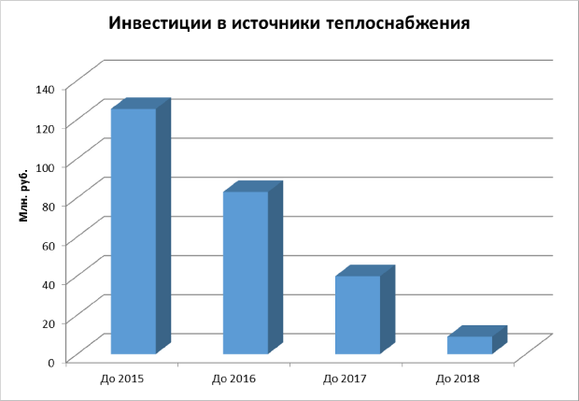
Рисунок 7.11.1. Инвестиции в источники теплоснабжения по варианту 2

7.12. Объем капитальных вложений по вариантам
Объемы необходимых капитальных вложений по вариантам представлены в таблице 7.12.1 и на рисунке 7.12.1.
Таблица 7.12.1. Объемы капитальных вложений по вариантам (млн. руб. без учета НДС)
Вариант | До 2015 млн. руб. | До 2016 млн. руб. | До 2017 млн.  руб. | До 2018 млн. руб. | ИТОГО млн. руб.
Вариант 1 | 134,7 | 87,33 | 63,25 | 0 | 285,28
Вариант 2 | 125,382 | 82,92 | 39,811 | 8,916 | 257,03
Объемы необходимых капитальных вложений по вариантам следующие (без НДС и непредвиденных расходов):
вариант 1 – 285,28 млрд. руб., вариант 2 – 257,03 млрд. руб.,
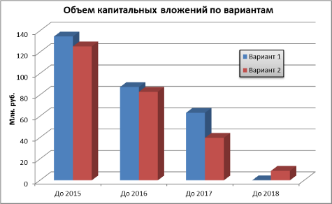
Рисунок 7.12.1. Объем капитальных вложений по вариантам
Таким образом, максимальное финансирование требуется при реализации мероприятий варианта 1, это связано с установкой нового теплообменного оборудования на подключаемых к комбинированной системе теплоснабжения. Экономия в 28.25 млн. руб. в варианте 2 связана с более дешевым способом подключения пиковых котельных, которая исключает установку дорогостоящего оборудования.

СХЕМА ТЕПЛОСНАБЖЕНИЯ МУНИЦИПАЛЬНОГО ОБРАЗОВАНИЯ «ГОРОДСКОЙ ОКРУГ «ГОРОД НАРЬЯН-МАР» ДО 2028 ГОДА

Инвестиции в строительство, реконструкцию и техническое перевооружение тепловых сетей и сооружений на них общие положения
Предложения по строительству и реконструкции тепловых сетей и сооружений на них разрабатываются в соответствии с подпунктом «д» пункта 4, пунктом 11 и пунктом 43 Требований к схемам теплоснабжения.
В результате разработки в соответствии с пунктом 10 Требований к схеме теплоснабжения должны быть решены следующие задачи:
- обоснование предложений по новому строительству тепловых сетей для обеспечения перспективных приростов тепловой нагрузки во вновь осваиваемых районах поселения под жилищную, комплексную или
производственную застройку;
- обоснование предложений по новому строительству или реконструкции тепловых сетей для повышения эффективности функционирования системы теплоснабжения, в том числе за счет перевода котельных в пиковый режим или ликвидации котельных;
- обоснование предложений по новому строительству тепловых сетей для обеспечения нормативной надежности теплоснабжения;
- обоснование предложений по реконструкции тепловых сетей с увеличением диаметра трубопроводов для обеспечения перспективных приростов тепловой нагрузки;
- обоснование предложений по реконструкции тепловых сетей, подлежащих замене в связи с исчерпанием эксплуатационного ресурса;
обоснование предложений по новому строительству и реконструкции насосных станций.

СХЕМА ТЕПЛОСНАБЖЕНИЯ МУНИЦИПАЛЬНОГО ОБРАЗОВАНИЯ «ГОРОДСКОЙ ОКРУГ «ГОРОД НАРЬЯН-МАР» ДО 2028 ГОДА
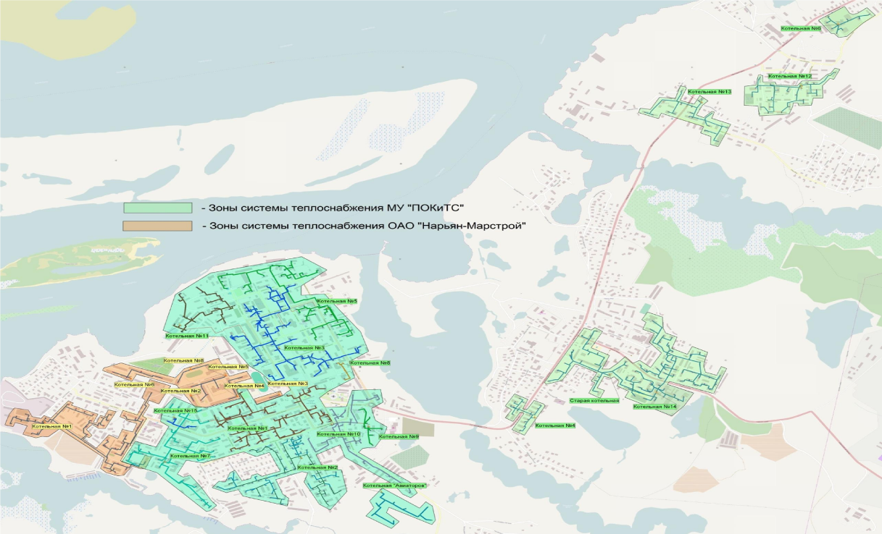
Рисунок 8.1. Зона деятельности эксплуатирующих организаций.
70

СХЕМА ТЕПЛОСНАБЖЕНИЯ МУНИЦИПАЛЬНОГО ОБРАЗОВАНИЯ «ГОРОДСКОЙ ОКРУГ «ГОРОД НАРЬЯН-МАР» ДО 2028 ГОДА
На рисунке 8.1. представлены условные обозначения, использованные в данном разделе.
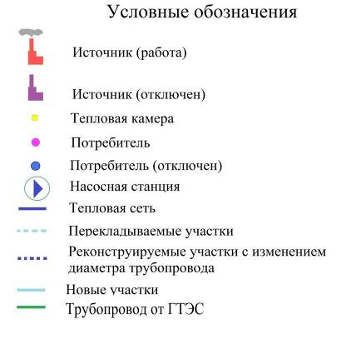
Рисунок 8.1. Условные обозначения.
8.1. Тепловые сети МУ «ПОКиТС»
Реконструкция системы отопления
Котельная №1
В связи с подключением перспективной тепловой нагрузки, а также в связи с выработанным сроком эксплуатации некоторых участков ТС проводятся мероприятия, представленные в таблице 8.1.1.

Таблица 8.1.1. Мероприятия по строительству и реконструкции ТС
Характеристика | Затраты, тыс.руб. (без учета НДС)
ТК ½ -- Отвод на «Белые Ночи» l=40 м, d=0,2 м | 825
Отвод на «Белые Ночи» -- ТК 1/3 l=60 м, d=0,2 м | 1237,5
ТК 1/3 – ул. Пионерская, 11 l=6 м, d=0,05 м | 53,625
ТК 1/14 – ул. Пионерская, 13 l=7 м, d=0,05 м | 62,625
ТК 1/35 – ул. Пионерская, 10 l=6 м, d= 0,05 м | 53,625
ТК 1/30 – ул. Пионерская, 8 l=6 м, d=0,05 м | 53,625
ТК 1/17 – ТК 1/17А l=35 м, d=0,1 м | 505
ТК 1/17А – пер. Рыбацкий, 20 l=5м, d= 0,05 м | 44,75
ТК 1/34 – ул. Ленина,32 l=5 м, d=0,05 м | 44,75
ТК 1/36 – ул. Октябрьская, 17 l=44 м, d=0,05 м | 393,25
ТК 1/36 – ул. Октябрьская, 19 l= 6 м, d= 0,05 м | 53,625
ТК ¼ -- ТК 1/5 l= 14м, d= 0,2 м | 288,75
ТК 1/5 – ул. Ленина,18 l=10 м, d=0,05 м | 89,375
ТК 1/5 – ТК 1/6 l=16 м, d=0,2 м | 330
ТК 1/6 – ул. Ленина, 16 l=14 м, d=0,05м | 125,125
ТК 1/6 – ТК 1/6А l=111 м, d=0,2 м | 2289,375
ТК 1/6А – ТК 1/7А l=40 м, d=0,2 м | 825
ТК 1/7 – ТК 1/7А l=26 м, d=0,1 м | 375,375
ТК 1/7А – ул. Выучейского, 33 l=14м, d= 0,1 м | 202,125
ТК 1/7 – ТК 1/8Б l=80 м, d=0,15 м | 1485
ТК 1/8Б – ТК 1/8 l=24 м,d=0,15 м | 445,5
ТК 1/8 – ТК 1/8А l=18 м, d=0,15 м | 334,125
ТК 1/8А – ТК 1/9 l=25м, d=0,15 м | 464,125
ТК 1/9 – ТК 1/9А l=28м, d=0,15 м | 519,75
ТК 1/9А – ТК 1/9Б l=82м, d=0,15 м | 1522,125
ТК 1/26 – ТК 1/26А l=140м, d=0,2 м | 2887,5
ТК 1/38 – ТК 1/38А l=20м, d=0,15 м | 371,25
ТК 1/38А – ТК 1/39 l=100м, d=0,15 м | 1856,25
УВ1 – ул. Октябрьская, 29 l=5 м, d=0,05 м | 44,75
ТК 1/14Б – ул. Октябрьская, 31 l=5м, d=0,05 м | 44,75
ТК 1/9Б – П_УПР вн дел по НАО УПМ
l=100м, d=0,065м | 1687,5

СХЕМА ТЕПЛОСНАБЖЕНИЯ МУНИЦИПАЛЬНОГО ОБРАЗОВАНИЯ «ГОРОДСКОЙ ОКРУГ «ГОРОД НАРЬЯН-МАР» ДО 2028 ГОДА
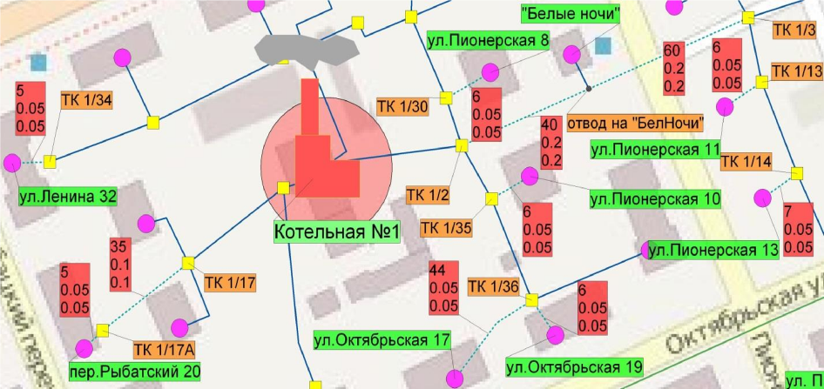
Рисунок 8.1.1. Перекладка ТС, срок службы которых превысил 25 лет.

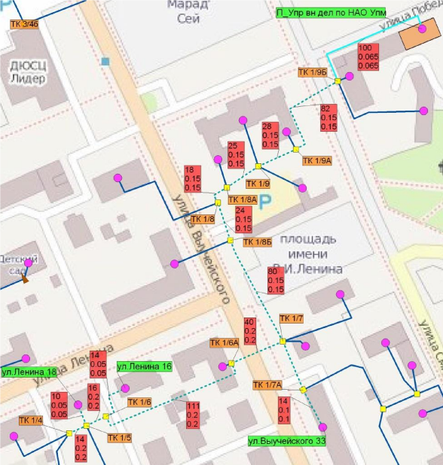
Рисунок 8.1.2 Перекладка ТС, срок службы которых превысил 25 лет, а также строительство новых ТС.
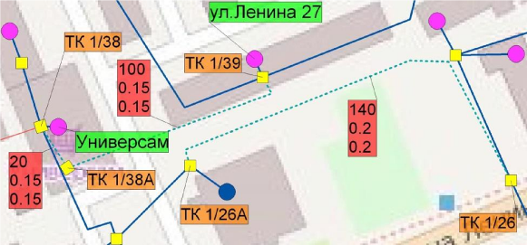
Рисунок 8.1.3. Перекладка ТС, срок службы которых превысил 25 лет.

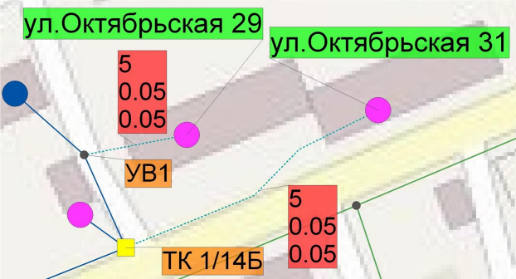
Рисунок 8.1.4. Перекладка ТС, срок службы которых превысил 25 лет.
Котельная №2
В связи с выработанным сроком службы перекладываются сети, представленные в таблице 8.1.2.
Таблица 8.1.2. Мероприятия по реконструкции ТС.
Характеристика | Затраты, тыс.руб. (без учета НДС)
ТК 15/17 – ТК 15/19 l=38 м, d=0,1 м | 548,625
ТК 15/19 – ТК 15/20 l=14 м, d=0,1 м | 202,125
ТК 15/20 – ул. Южная, 16б l=38 м, d=0,05 м | 339,625

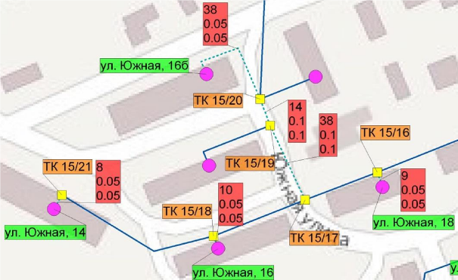
Рисунок 8.1.5. Перекладка ТС, срок службы которых превысил 25 лет.
Котельная №3
В связи с подключением перспективной тепловой нагрузки, а так же в связи с выработанным сроком эксплуатации проводятся мероприятия, представленные в таблице 8.1.3.
Таблица 8.1.3. Мероприятия по строительству и реконструкции ТС.
Характеристика | Затраты, тыс. руб. (без учета НДС)
ТК 3/4а – ТК 3/23 l=68 м,Старый диаметр:  d=0,065 м, новый диаметр: d=0,08 м | 1071
ТК 3/23 – ТК 3/23а 16б l=60 м, Старый диаметр: d=0,07 м, новый диаметр: d=0,1 м | 1102,5
ТК 3/12б – ТК 3/12в l=136,5 м, Старый диаметр: d=0,1 м, новый диаметр: d=0,2 м | 3583,125
ТК 3/12в – ТК 3/28 l=25 м, Старый диаметр: d=0,08 м, новый диаметр: d=0,2 м | 656,25
ТК 3/28 – П_УВ2 l=54 м, Старый диаметр:  d=0,08 м, новый диаметр: d=0,2 м | 1417,5
П_УВ2 – ТК 3/10 l=80 м, Старый диаметр:  d=0,08 м, новый диаметр: d=0,2 м | 2100
ТК 3/9 – ТК 3/10 l=70 м, Старый диаметр:  d=0,15 м, новый диаметр: d=0,25 м | 2021,25
ТК ¾ -- П_Ж/д спец. жил.фонда l=30 м, d=0,05 м | 438,75
ТК 3/6а -- П_Адм. Здание l=40 м, d=0,05 м | 585
ТК 3/20 – П_ул.Пырерка, 1 l=23,4 м, d=0,1 м | 552,875
ТК 3/20 – П_ул.Пырерка, 2 l=20 м, d=0,1 м | 472,5
П_УВ2 – П_Ж/д УВД l=20 м, d=0,05 м | 292,5

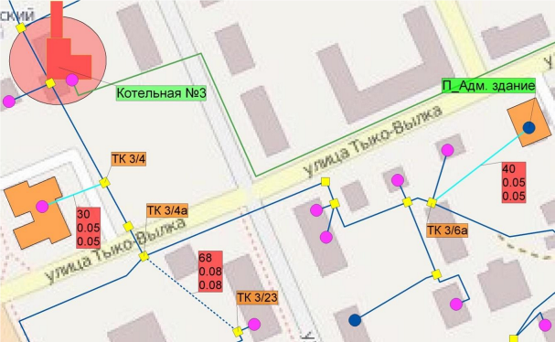
Рисунок 8.1.6 Реконструируемые участки ТС с изменением диаметра, а также строительство новых участков.

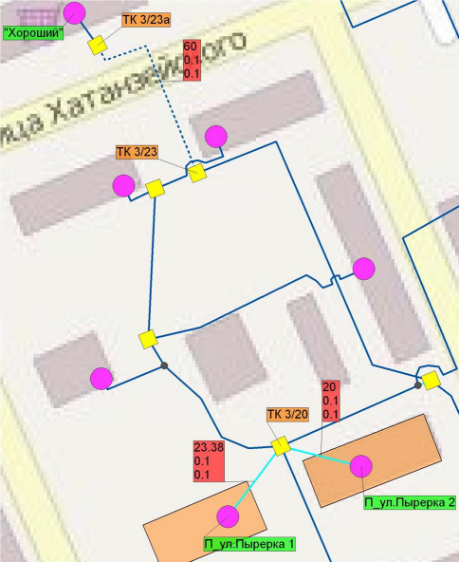
Рисунок 8.1.7. Реконструируемые участки ТС с изменением диаметра, а также строительство новых участков.
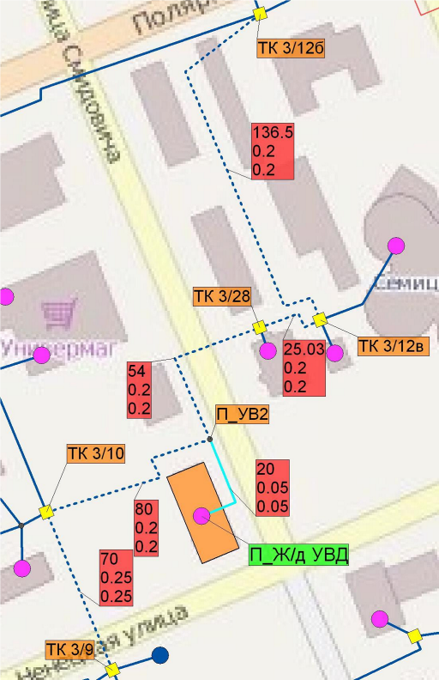
Рисунок 8.1.8 Реконструируемые участки ТС с изменением диаметра, а также строительство новых
участков.
Котельная №5
В связи с подключением перспективной тепловой нагрузки проводятся мероприятия, представленные в таблице 8.1.4.
Таблица 8.1.4. Мероприятия по строительству ТС.
Характеристика | Затраты, тыс.руб. (без учета НДС)
Котельная №5 – Уз8 l=350 м, d=0,15 м | 10631,25
Уз8 – «РММ» l=125 м, d=0,125 м | 3375
ТК 5/1а -- П_Многокв Ж/д по Полярной Уз8 l=30 м, d=0,05 м | 438,75
ТК 5/16 – П_ТК1 l=60 м, d=0,125 м | 1620
П_ТК1 -- П_Здан.дет.спорт.площ. l=25 м, d=0,05 м | 365,625
П_ТК1 – П_многоэтаж Ж/д l=100 м, d=0,065 м | 1687,5

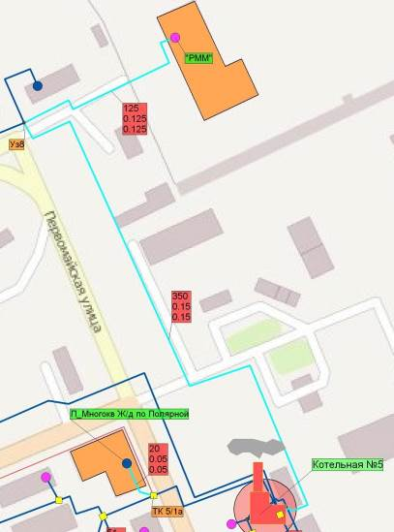
Рисунок 8.1.9. Строительство новых участков ТС.
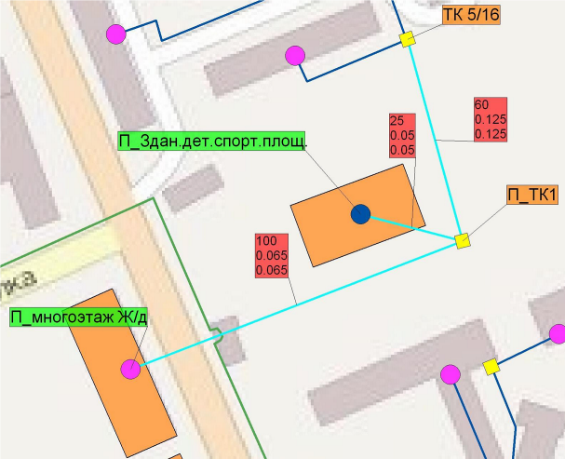
Рисунок 8.1.10. Строительство новых участков ТС.
Котельная №7
В связи с выработанным сроком эксплуатации проводятся мероприятия по реконструкции участков ТС (срок службы которых превысил 25 лет), представленные ы таблице 8.1.5.
Таблица 8.1.5. Мероприятия по реконструкции ТС.
Характеристика | Затраты, тыс.руб. (без учета НДС)
ТК 7/1 – ТК 7/15 l=34 м, d=0,3/0,25 м | 801,875
ТК 7/15 – ТК 7/15А l=47 м, d=0,3/0,25 м | 1108,25
ТК 7/15А – ТК 7/16 l=130 м, d=0,3/0,25 м | 3065,625
ТК 7/16 – ТК 7/17 l=60 м, d=0,3/0,25 м | 1414,875
ТК 7/17 – ТК 7/18 l=123 м, d=0,3/0,25 м | 2900,5
ТК 7/18 – ТК 7/19 l=42 м, d=0,15 м | 779,625
ТК 7/19А – ТК 7/19Б l=32 м, d=0,125 м | 528
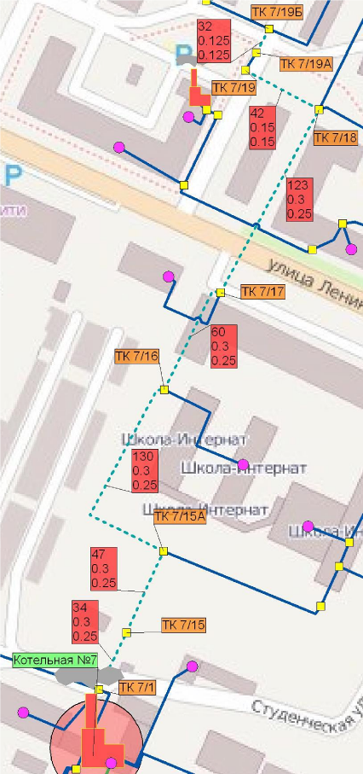
Рисунок 8.1.11. Перекладка ТС, срок службы которых превысил 25 лет.
Котельная №9
В связи с подключением перспективной тепловой нагрузки проводятся мероприятия, представленные в таблице 8.1.6.
Таблица 8.1.6. Мероприятия по строительству новых участков ТС.
Характеристика | Затраты, тыс.руб. (без учета НДС)
ТК 9/4А -- П_Клинико-диагност корпус l=30 м, d=0,1 м | 708,75
П_УВ1 -- П_Лаб-диагност корпус окруж. l=50 м, d=0,08 м | 1012,5

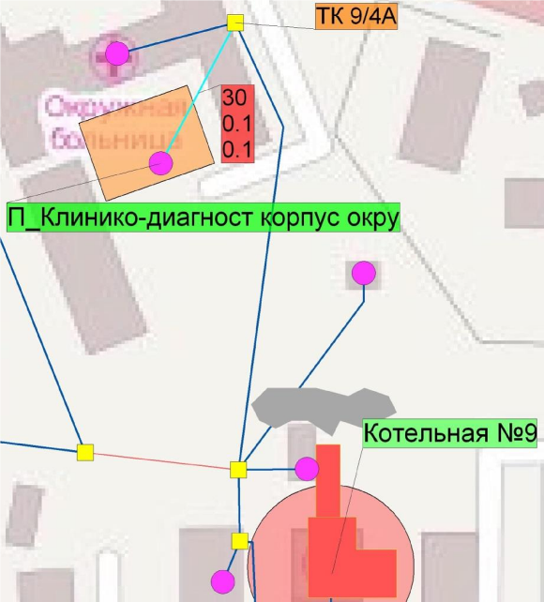
Рисунок 8.1.12. Строительство новых участков ТС.
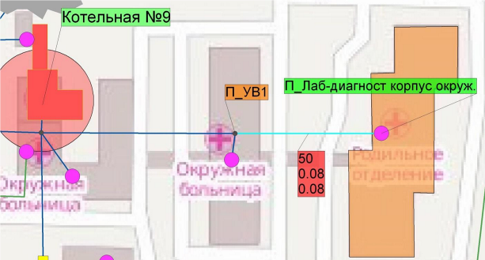
Рисунок 8.1.13.Строительство новых участков ТС.
Котельная №10
В связи с выработанным сроком эксплуатации проводятся мероприятия по реконструкции участков ТС (срок службы которых превысил 25 лет), представленные ы таблице 8.1.7.
Таблица 8.1.7. Мероприятия по реконструкции ТС.
Характеристика | Изображение | Затраты, тыс.руб. (без учета НДС)
Перекладываемые сети, выработавшие срок эксплуатации
ТК 10/2 – ТК 10/16 l=65 м, d=0,08 м | Рисунок 3.2.1.14. | 804,375
ТК 10/16 – ТК 10/17 l=24 м, d=0,08 м |  | 297
ТК 10/17 – ТК 10/18 l=45 м, d=0,05 м |  | 402,25

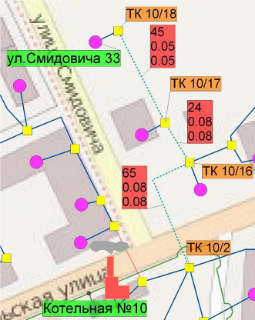
Рисунок 8.1.24. Перекладка ТС, срок службы которых превысил 25 лет.
Котельная №11
В связи с подключением перспективной тепловой нагрузки, а так же в связи с выработанным сроком эксплуатации некоторых участков ТС проводятся мероприятия, представленные в таблице 8.1.8.
Таблица 8.1.8. Мероприятия по строительству и реконструкции участков ТС.
Характеристика | Затраты, тыс.руб. (без учета НДС)
Котельная 11 – ТК 11/1 l=12 м, d=0,25 м | 272,25
ТК 11/1 – ТК 11/2 l=32 м, d=0,25 м | 726
ТК 11/3А – ТК 11/4 l=35 м, d=0,1 м | 505,375
ТК 11/4 – ТК 11/5 l=107 м, d=0,07 м | 1103,5
ТК 11/5 – ТК 11/6 l=43 м, d=0,07 м | 443,5
ТК 11/8 – ул. Хатанзейского, 4 l=43 м, d=0,05 м | 384,375
ТК 11/9 – ул. Оленная, 11 l=34 м, d=0,04 м | 233,75
ТК 11/9 – ул. Оленная, 13 l=38 м, d=0,05 м | 339,625
ТК 11/16 – ТК 11/16а l=24 м, d=0,1 м | 346,5
ТК 11/3А – П_гараж на 2 бокса+склад l=20 м, d=0,05 м | 292,5
ТК 11/11 – П_Гараж для большегрузных автомобилей l=30 м, d=0,05 м | 438,75

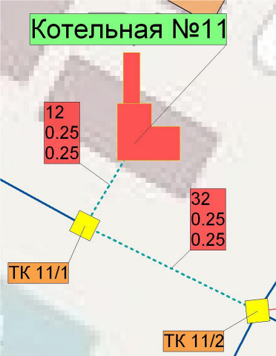
Рисунок 8.1.15. Перекладка ТС, срок службы которых превысил 25 лет.

СХЕМА ТЕПЛОСНАБЖЕНИЯ МУНИЦИПАЛЬНОГО ОБРАЗОВАНИЯ «ГОРОДСКОЙ ОКРУГ «ГОРОД НАРЬЯН-МАР» ДО 2028 ГОДА
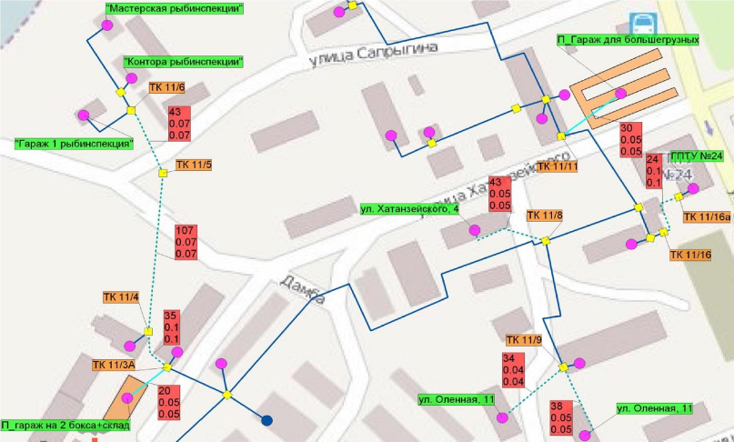
Рисунок 8.1.16. Перекладка участка ТС, выработавших нормативный срок службы, а так же строительство новых участков.

Котельная №12
В связи с подключением перспективной тепловой нагрузки, а так же для снижения удельных гидравлических потерь проводятся мероприятия, представленные в таблице 8.1.9.
Таблица 8.1.9. Мероприятия по реконструкции и строительству ТС.
Характеристика | Изображение | Затраты, тыс. руб. (без учета НДС)
Реконструкци я сетей с изменением ди аметра
ТК 12/11 – Ледовый дворец l=112 м,
Старый диаметр: d=0,08 м, новый диаметр: d=0,125 м | Рисунок 3.2.1.17. | 2352
Строите льство новых участков ТС
ТК 12/22в – П_ул. М. Баева, 13 l=130 м, d=0,065 м | Рисунок 3.2.1.18. | 2193,75

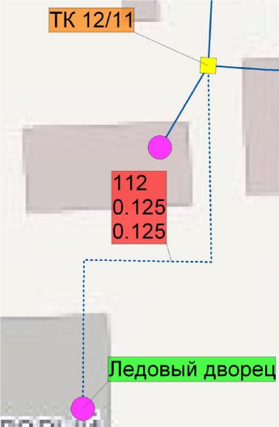
Рисунок 8.1.37. Реконструкция участка ТС с увеличением диаметра.

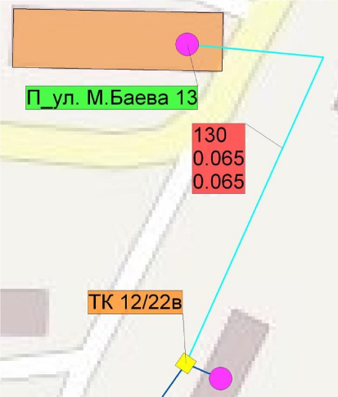
Рисунок 8.1.18 Строительство нового участка ТС.
Котельная №13
В связи с подключением перспективной тепловой нагрузки проводятся мероприятия по строительству участков ТС, представленных в таблице 8.1.10.
Таблица 8.1.10. Мероприятия по строительству участков ТС.
Характеристика | Изображение | Затраты, тыс. руб. (без учета НДС)
Строите льство новых участков ТС
ТК 13/3 – П_УВ3 l=65 м, d=0,1 м | Рисунок 3.2.1.19. | 1535,625
П_УВ3 – П_многокв. Жил. Дом №1 l=15 м, d=0,05 м |  | 219,375
П_УВ3 – П_многокв. Жил. Дом №2 l=15 м, d=0,05 м |  | 219,375
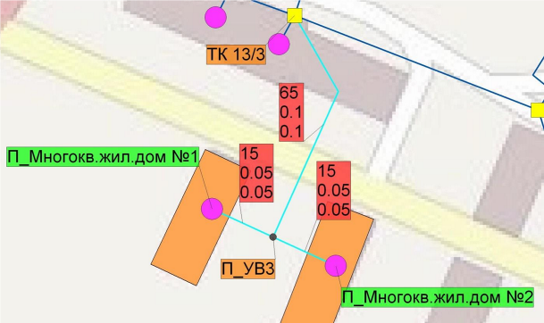
Рисунок 8.1.19. Строительство новых участков ТС.
Котельная №14
В связи с выработанным сроком эксплуатации некоторых участков ТС, а так же для оптимизации гидравлического режима проводятся мероприятия, представленные в таблице 8.1.11.
Таблица 8.1.11. Мероприятия по реконструкции ТС.
Характеристика | Затраты, тыс.руб. (без учета НДС)
ТК 14/1 -- ТК 14/17 l=82 м, Старый
диаметр: d=0,2 м, новый диаметр: d=0,05 м | 932,75
ТК 14/17 – ТК 14/18 l=50 м, Старый
диаметр: d=0,1 м, новый диаметр: d=0,05 м | 568,75
ТК 14/1 – ТК 14/13 l=43 м, Старый
диаметр: d=0,15 м, новый диаметр: d=0,05 м | 489,125
ТК 14/13 – ТК 14/14 l=30 м, Старый
диаметр: d=0,1 м, новый диаметр: d=0,05 м | 341,25
ТК 14/14 – ТК 14/15 l=52 м, Старый
диаметр: d=0,08 м, новый диаметр: d=0,05 м | 591,5
ТК 14/15 – ТК 14/16 l=81 м, Старый
диаметр: d=0,08 м, новый диаметр: d=0,05 м | 921,375
ТК 14/20 – ТК 14/21 l=25 м, Старый
диаметр: d=0,1 м, новый диаметр: d=0,05 м | 284,375
ТК 14/20 – ТК 14/19 l=20 м, Старый
диаметр: d=0,065 м, новый диаметр: d=0,05 м | 227,5
ТК 14/41А – Школа №5 l=112 м,
Старый диаметр: d=0,08 м, новый диаметр: d=0,125 м | 2352
Котельная №14 – ТК 14/24 l=5 м, d=0,2 м | 103,125
ТК 14/24 – ТК 14/27 l=14 м, d=0,05 м | 125,125
ТК 14/24 – ТК 14/26 l=35 м, d=0,125 м | 577,5
ТК 14/24 – ТК 14/25 l=42 м, d=0,2 м | 866,25
ТК 14/1 – ТК 14/28 l=58 м, d=0,125 м | 957
ТК 14/28 – ТК 14/29 l=52 м, d=0,125 м | 858
ТК 14/29 – ТК 14/29А l=22 м, d=0,1 м | 317,625
ТК 14/29А – ТК 14/30 l=39 м, d=0,1 м | 563,125
ТК 14/20 – ТК 14/22 l=18 м, d=0,1 м | 259,875
ТК 14/22 – ТК 14/23 l=40 м, d=0,1 м | 577,5
ТК 14/1А – ТК 14/36 l=100 м, d=0,3 м | 2447,5
ТК 14/36 – ТК 14/37 l=53 м, d=0,3 м | 1297,125
ТК 14/37 – ТК 14/4 l=55 м, d=0,15 м
ТК 14/37 – ТК 14/38 l=65 м, d=0,3 м | 1590,875
ТК 14/38 – ТК 14/39 l=75 м, d=0,3 м | 1835,625
ТК 14/39 – ТК 14/44 l=94 м, d=0,3 м | 2300,625
ТК 14/44 – ТК 14/45 l=57 м, d=0,3 м | 1395,125
ТК 14/45 – ТК 14/46 l=16 м, d=0,3 м | 391,625
ТК 14/44 – ТК 14/44Б l=30 м, d=0,1 м | 735
ТК 14/31 – ТК 14/32 l=88 м, d=0,15 м | 1633,5
ТК 14/5 – ТК 14/6 l=30 м, d=0,07 м | 309,375
ТК 14/6 – ТК 14/38А l=26 м, d=0,08 м | 321,75
ТК 14/38А – ТК 14/39 l=34 м, d=0,3 м | 832,125
ТК 14/44 – ТК 14/44Б l=30 м, d=0,1 м | 433,125
ТК 14/44Б – ТК 14/44А l=55 м, d=0,1 м | 794,125
ТК 14/38А – ТК 14/8 l=30 м, d=0,08 м | 371,25
ТК 14/8 – ТК 14/9 l=23 м, d=0,08 м | 284,625
ТК 14/38А – ТК 14/40 l=31м, d=0,3 м | 758,75
ТК 14/40 – ТК 14/41 l=54 м, d=0,15 м | 1002,375
ТК 14/41 – ТК 14/41А l=105 м, d=0,1 м | 1516
ТК 14/42 – ТК 14/43 l=53 м, d=0,1 м | 765,25
ТК 1 – ТК 2 l=33 м, d=0,2 м | 680,625
ТК 2 – ТК 3 l=26 м, d=0,2 м | 536,25
ТК 3 – ТК 4 l=51 м, d=0,2 м | 525,9375
ТК 4 – ТК 5 l=30 м, d=0,2 м | 309,375
ТК 4 – ТК 6 l=49 м, d=0,15 м | 445,5
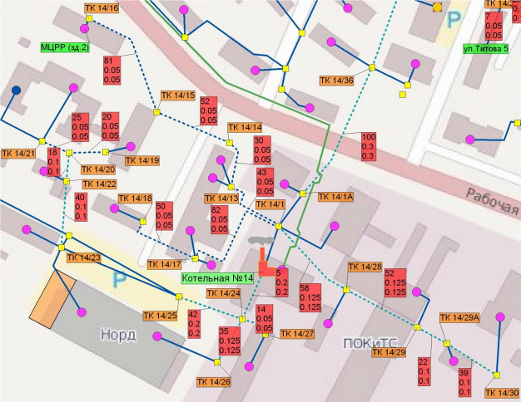
Рисунок 8.1.20. Реконструируемые и перекладываемые участки ТС.

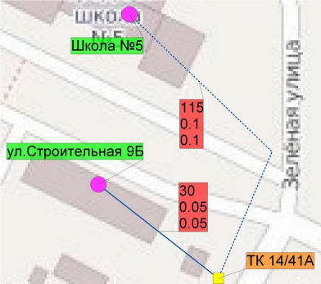
Рисунок 8.1.21. Реконструируемый участок с увеличением диаметра.

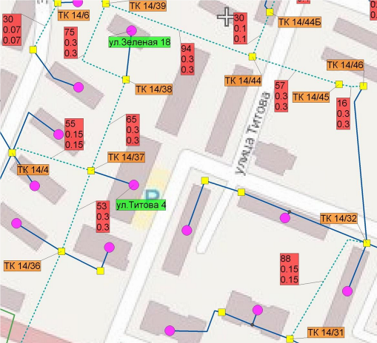
Рисунок 8.1.22. Реконструкция участков ТС с изменением диаметра.
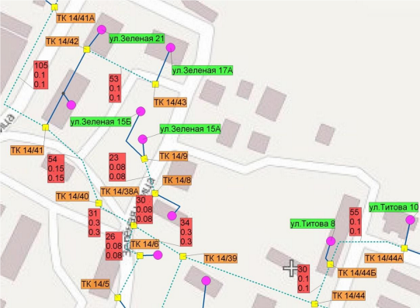
Рисунок 8.1.23. Реконструкция участков ТС с изменением диаметра.
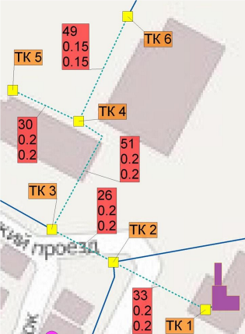
Рисунок 8.1.44 Реконструкция участков ТС с изменением диаметра.

Реконструкция системы ГВС
Условные обозначения, используемые в данном разделе, представлены на рисунке 8.1.22.
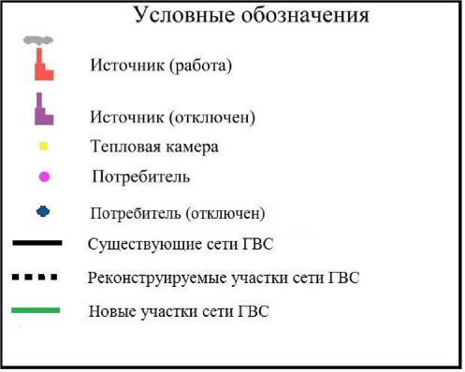
Рисунок 8.1.25. Условные обозначения.
Котельная №1
В связи с подключением новых абонентов к сети ГВС проводятся мероприятия, представленные в таблице 8.1.12.
Таблица 8.1.12. Мероприятия по строительству и реконструкции сети ГВС.
Характеристика | Затраты, тыс.руб. (без учета НДС)
Котельная №1 – ТК ½ l=46 м, dпод=0,08 м, dобр=0,065 м | 981,75
ТК ½ -- ТК 1/3 l=40м, dпод=0,08 м, dобр=0,05 м | 542,5
ТК 1/3 – ТК ¼ l=108 м, dпод=0,08 м, dобр=0,05 м | 1464,75
ТК 1/33 – П_ул. Ленина,30 l=14 м, dпод=0,032 м, dобр=0,032 м | 110,25
ТК 1/16 – ТК 1/17 l=41 м, dпод=0,032 м, dобр=0,032 м | 322,875
ТК 1/17 – П_пер. Рыбатский, 18 l=22 м, dпод=0,032 м, dобр=0,032 м | 141,75
ТК 1/17 – ТК 1/17А l=35 м, dпод=0,032 м, dобр=0,032 м | 275,625
ТК 1/17А – П_пер. Рыбатский, 20 l=5 м, dпод=0,032 м, dобр=0,032 м | 39,375
Характеристика | Затраты, тыс.руб. (без учета НДС)
ТК 1/17 – П_пер. Рыбатский, 16 l=26 м, dпод=0,032 м, dобр=0,032 м | 204,75
ТК 1/16 – ТК 1/18 l=65 м, dпод=0,032 м, dобр=0,032 м | 511,875
ТК 1/18 – П_ул. Октябрьская, 15 l=11 м, dпод=0,032 м, dобр=0,032 м | 86,625
ТК 1/18 – ТК 1/19 l=21 м, dпод=0,032 м, dобр=0,032 м | 165,375
ТК 1/19 – ТК 1/20 l=44,5 м, dпод=0,032 м, dобр=0,032 м | 350,5
ТК 1/20 – П_ул. Октябрьская, 13 l=11 м, dпод=0,032 м, dобр=0,032 м | 86,625
ТК 1/20 – ТК 1/21 l=66,5 м, dпод=0,032 м, dобр=0,032 м | 523,75
ТК 1/21 – П_ул. Октябрьская, 11 l=9 м, dпод=0,032 м, dобр=0,032 м | 70,875
ТК 1/31 – П_ул. Ленина, 26 l=25 м, dпод=0,032 м, dобр=0,032 м | 196,875
ТК 1/37 – П_маг. «Цветочный» l=10 м, dпод=0,032 м, dобр=0,032 м | 78,75
ТК 1/27 – П_Шк. Мастерские l=3 м, dпод=0,032 м, dобр=0,032 м | 23,625
ТК 1/31 – ТК 1/31Б l=39 м, dпод=0,032 м, dобр=0,032 м | 307,125
ТК 1/31Б – П_улю Пионерская, 6 l=14 м, dпод=0,032 м, dобр=0,032 м | 110,25
ТК 1/30 – П_ул. Пионерская, 8 l=6 м, dпод=0,032 м, dобр=0,032 м | 47,25
ТК 1/35 – П_ул.Пионерская, 10 l=6 м, dпод=0,032 м, dобр=0,032 м | 47,25
ТК 1/36 – П_ул. Октябрьская, 17 l=44 м, dпод=0,032 м, dобр=0,032 м | 346,5
ТК 1/36 – П_ул. Пионерская, 12 l=45 м, dпод=0,032 м, dобр=0,032 м | 354,375
ТК 1/3 – ТК 1/12 l=14 м, dпод=0,032 м, dобр=0,032 м | 110,25
ТК 1/12 – П_ул. Пионерская, 9 l=8 м, dпод=0,032 м, dобр=0,032 м | 63
ТК 1/3 – ТК 1/13 l=21 м, dпод=0,032 м, dобр=0,032 м | 165,375
ТК 1/13 – П_ул. Пионерская, 11 l=6 м, dпод=0,032 м, dобр=0,032 м | 47,25
ТК 1/13 – ТК 1/14 l=28 м, dпод=0,032 м, dобр=0,032 м | 220,5
ТК 1/14 – П_ул. Пионерская, 13 l=7 м, dпод=0,032 м, dобр=0,032 м | 55,125
ТК 1/14 – ТК 1/14А l=30 м, dпод=0,032 м, dобр=0,032 м | 236,25
ТК 1/14А – П_ул.Октябрьская, 25 l=40 м, dпод=0,032 м, dобр=0,032 м | 315
ТК 1/14А – ТК 1/14Б l=80 м, dпод=0,032 м, dобр=0,032 м | 630
ТК 1/14Б – УВ1 l=27 м, dпод=0,032 м, dобр=0,032 м | 212,625
УВ1 – П_ул.Октябрьская, 29 l=5 м, dпод=0,032 м, dобр=0,032 м | 39,375
ТК 1/5 – П_ДДТ l=50 м, dпод=0,032 м, dобр=0,032 м | 393,75
Характеристика | Затраты, тыс.руб. (без учета НДС)
ТК 1/8 – ТК 1/8А l=18 м, dпод=0,032 м, dобр=0,032 м | 141,75
ТК 1/8А – ТК 1/9 l=25 м, dпод=0,032 м, dобр=0,032 м | 196,875
ТК 1/9 – П_9-гараж l=25 м, dпод=0,032 м, dобр=0,032 м | 196,875
ТК 1/9 – ТК 1/9А l=28 м, dпод=0,032 м, dобр=0,032 м | 220,5
ТК 1/9А – П_9А-адм. НАО l=4 м, dпод=0,032 м, dобр=0,032 м | 31,5
ТК 1/9А – ТК 1/9Б l=82 м, dпод=0,032 м, dобр=0,032 м | 645,75
ТК 1/9Б – П_8Б-гараж l=5 м, dпод=0,032 м, dобр=0,032 м | 39,375
ТК 1/9Б – П_Почта l=0,1 м, dпод=0,032 м, dобр=0,032 м | 0,75
ТК 1/9Б – П_Упр вн дел по НАО Упм l=72 м, dпод=0,032 м, dобр=0,032 м | 567
ТК 1/7 – П_Здание городской адм. l=60 м, dпод=0,032 м, dобр=0,032 м | 472,5
ТК 1/7А – ТК 10/13А l=75 м, dпод=0,032 м, dобр=0,032 м | 590,625
ТК 10/13А – ТК 10/14 l=44 м, dпод=0,032 м, dобр=0,032 м | 346,5
ТК 10/14 – П_ул.Октябрьская, 35 l=8 м, dпод=0,032 м, dобр=0,032 м | 63
ТК 10/13А – ТК 10/13 l=32 м, dпод=0,032 м, dобр=0,032 м | 252
ТК 10/13 – П_Д/с №50 (2) l=34 м, dпод=0,032 м, dобр=0,032 м | 267,75
ТК 10/13 – П_Д/с №50 (1) l=7 м, dпод=0,032 м, dобр=0,032 м | 55,125
ТК 10/13 – ТК 10/12 l=32 м, dпод=0,032 м, dобр=0,032 м | 252
ТК 10/12 – П_Гостиница ОАО l=2 м, dпод=0,032 м, dобр=0,032 м | 15,75
ТК 10/12 – ТК 10/11 l=25 м, dпод=0,032 м, dобр=0,032 м | 196,875
ТК 10/11 – ТК 10/10 l=10 м, dпод=0,032 м, dобр=0,032 м | 78,75
ТК 10/10 – П_Стар.гост. «Печора» l=2 м, dпод=0,032 м, dобр=0,032 м | 15,75
ТК 10/11 -- П_Агентство аэропорта l=2 м, dпод=0,032 м, dобр=0,032 м | 15,75

СХЕМА ТЕПЛОСНАБЖЕНИЯ МУНИЦИПАЛЬНОГО ОБРАЗОВАНИЯ «ГОРОДСКОЙ ОКРУГ «ГОРОД НАРЬЯН-МАР» ДО 2028 ГОДА
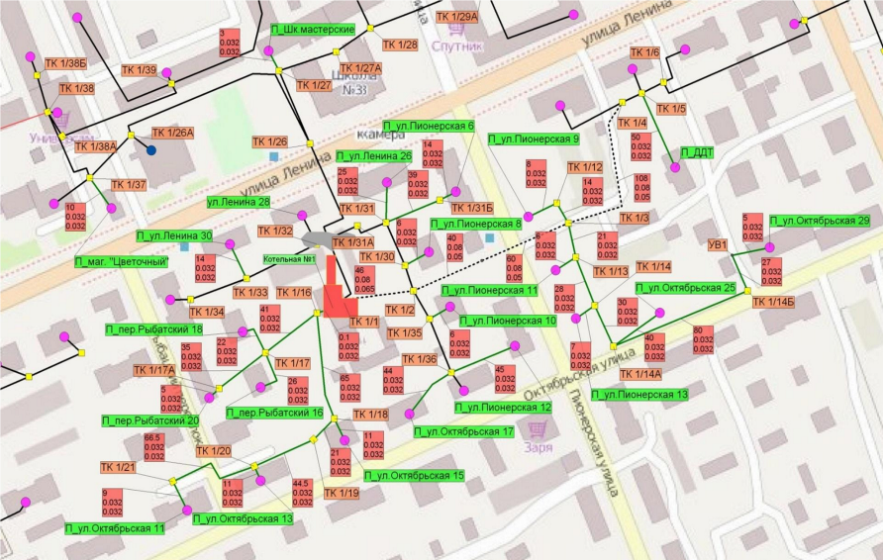
Рисунок 8.1.26 Строительство и реконструкция участков сети ГВС.

СХЕМА ТЕПЛОСНАБЖЕНИЯ МУНИЦИПАЛЬНОГО ОБРАЗОВАНИЯ «ГОРОДСКОЙ ОКРУГ «ГОРОД НАРЬЯН-МАР» ДО 2028 ГОДА
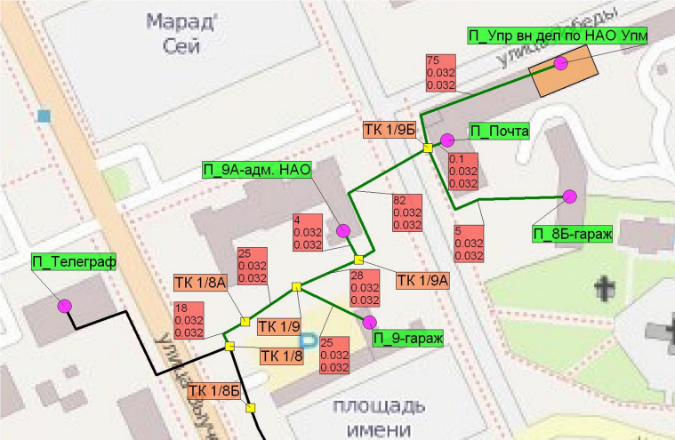
Рисунок 8.1.27. Строительство участков сети ГВС.

СХЕМА ТЕПЛОСНАБЖЕНИЯ МУНИЦИПАЛЬНОГО ОБРАЗОВАНИЯ «ГОРОДСКОЙ ОКРУГ «ГОРОД
НАРЬЯН-МАР» ДО 2028 ГОДА
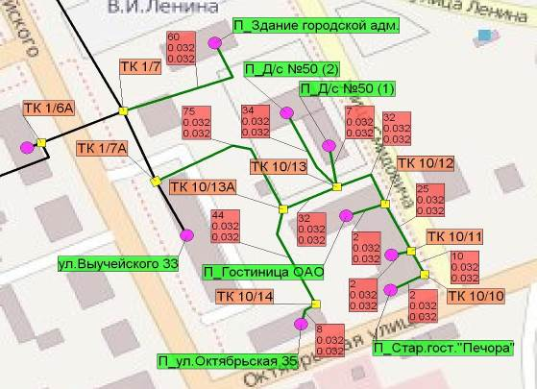
Рисунок 8.1.28. Строительство участков сети ГВС.
Котельная №2
В связи с подключением новых абонентов к сети ГВС проводятся мероприятия, представленные в таблице 8.1.13.
Таблица 8.1.13. Мероприятия по строительству сети ГВС
Характеристика | Затраты, тыс.руб. (без учета НДС)
ТК 15/36 – ул. Пионерская, 18 l=11 м, d=0,032 м | 86,625
ТК 15/32 – ул. Октябрьская, 26 l=25 м, d=0,032 м | 196,875
ТК 2/2а – ТК 2/22 l=17 м, d=0,032 м | 133,875
ТК 2/22 – ул. Печорская, 35 l=21 м, d=0,032 м | 165,375
ТК 2/22 – ТК 2/23 l=49 м, d=0,032 м | 385,875
ТК 2/23 – Лесной, 30 l=23 м, d=0,032 м | 181,125
ТК 2/23 – Лесной, 32 l=30 м, d=0,032 м | 236,25
ТК 2/23 – ТК 2/24 l=24 м, d=0,032 м | 189
ТК 2/24 – Лесной, 25 l=31 м, d=0,032 м | 244,125
ТК 2/24 – Лесной, 34 l=69 м, d=0,032 м | 271,6875
ТК 2/24 – ТК 2/26 l=81 м, d=0,032 м | 318,9375
СХЕМА ТЕПЛОСНАБЖЕНИЯ МУНИЦИПАЛЬНОГО ОБРАЗОВАНИЯ «ГОРОДСКОЙ ОКРУГ «ГОРОД НАРЬЯН-МАР» ДО 2028 ГОДА

Характеристика | Затраты, тыс.руб. (без учета НДС)
ТК 2/26 – ул. Октябрьская, 34 l=23 м, d=0,032 м | 181,125
ТК 2/26 – ул. Октябрьская, 34 l=20 м, d=0,032 м | 157,5
ТК 15/19 – ТК 15/20 l=12 м, d=0,032 м | 94,5
ТК 15/20 – ул. Южная, 18а l=28 м, d=0,032 м | 220,5
ТК 15/16 – ул.Южная, 18 l=8 м, d=0,032 м | 63
ТК 15/13 – ул.Южная, 22 l=9 м, d=0,032 м | 70,875
ТК 15/22 – П_ул. Южная, 24 l=5 м, d=0,032 м | 39,375
ТК 2/23 т.А – ул. Южная, 26 l=7 м, d=0,032 м | 55,125
ТК 15/15 – ул. Южная, 20 l=7 м, d=0,032 м | 55,125
ТК 2/35 – ул. Пионерская, 20 l=10 м, d=0,032 м | 78,75

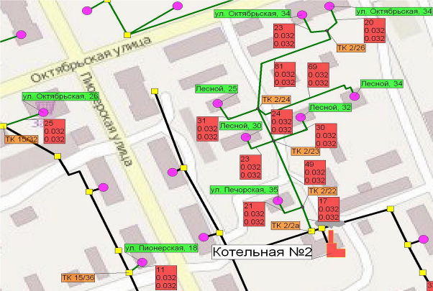
Рисунок 8.1.29. Строительство участков сети ГВС.

СХЕМА ТЕПЛОСНАБЖЕНИЯ МУНИЦИПАЛЬНОГО ОБРАЗОВАНИЯ «ГОРОДСКОЙ ОКРУГ «ГОРОД НАРЬЯН-МАР» ДО 2028 ГОДА
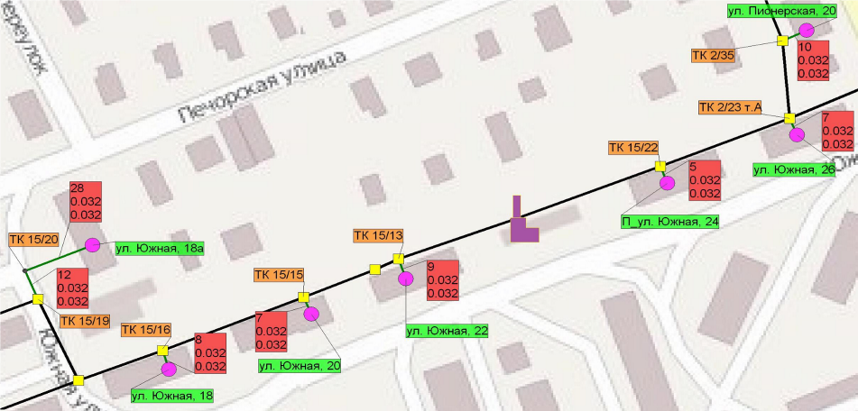
Рисунок 8.1.30 Строительство участков сети ГВС.

СХЕМА ТЕПЛОСНАБЖЕНИЯ МУНИЦИПАЛЬНОГО ОБРАЗОВАНИЯ «ГОРОДСКОЙ ОКРУГ «ГОРОД НАРЬЯН-МАР» ДО 2028 ГОДА
Котельная №3
В связи с подключением новых абонентов к сети ГВС проводятся мероприятия, представленные в таблице 8.1.14.
Таблица 8.1.14. Мероприятия по строительству и реконструкции участков сети ГВС.
Характеристика | Затраты, тыс.руб. (без учета НДС)
ТК 3/9 – ТК 3/9а l=130 м, dпод=0,15 м, dобр=0,1 м | 2730
ТК 3/9а – П_УВ1 l=200 м, dпод=0,2 м, dобр=0,08 м | 4200
ТК 11/9 – ТК 11/8 l=70 м, dпод=0,1 м, dобр=0,05 м | 1041,25
ТК 11/8 – ТК 11/3 l=245 м, dпод=0,1 м, dобр=0,05 м | 3630
ТК 3/3а – П_гараж НМС l=25 м, d=0,032 м | 196,875
ТК 3/3 НМС l=5 м, d=0,032 м | 39,375
ТК 3/9 – П_Ж/д УВД l=90 м, d=0,032 м | 708,75
П_УВ1 – ТК 11/9 l=105 м, dпод=0,1 м, dобр=0,08 м | 2281,5
П_УВ1 – П_УВ9 l=80 м, d=0,032 м | 630
П_УВ9 – П_ул. Выучейского, 19 l=35 м, d=0,032 м | 275,625
П_УВ9 – П_Универмаг l=110 м, d=0,032 м | 866,25
П_УВ9 – П_УВ10 l=75 м, d=0,032 м | 590,625
П_УВ10 – П_гараж УВД l=10 м, d=0,032 м | 78,75
П_УВ10 – П_УВД l=45 м, d=0,032 м | 354,375
Котельная №3 – П_УВ2 l=70 м, d=0,032 м | 551,25
П_УВ2 – П_УВ3 l=95 м, d=0,032 м | 748,125
П_УВ3 – П_Дом быта l=10 м, d=0,032 м | 78,75
П_УВ3 – П_УВ5 l=60 м, d=0,032 м | 472,5
П_УВ5 – П_Гараж ТРК Поморье l=35 м, d=0,032 м | 275,625
П_УВ5 – П_УВ6 l=60 м, d=0,032 м | 472,5
П_УВ6 – П_КБ и БО l=10 м, d=0,032 м | 78,75
П_УВ6 – П_УВ7 l=20 м, d=0,032 м | 157,5
П_УВ7 – П_Пикник l=80 м, d=0,032 м | 630
П_УВ7 – П_УВ8 l=45 м, d=0,032 м | 354,375
П_УВ8 – П_бывш шк №7 l=35 м, d=0,032 м | 275,625
П_УВ8 – П_шк №7 l=50 м, d=0,032 м | 393,75

СХЕМА ТЕПЛОСНАБЖЕНИЯ МУНИЦИПАЛЬНОГО ОБРАЗОВАНИЯ «ГОРОДСКОЙ ОКРУГ «ГОРОД
НАРЬЯН-МАР» ДО 2028 ГОДА
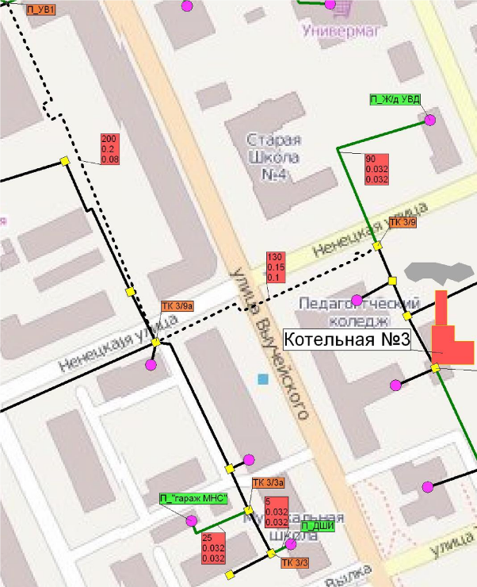
Рисунок 8.1.31. Строительство и реконструкция участков сети ГВС.

СХЕМА ТЕПЛОСНАБЖЕНИЯ МУНИЦИПАЛЬНОГО ОБРАЗОВАНИЯ «ГОРОДСКОЙ ОКРУГ «ГОРОД НАРЬЯН-МАР» ДО 2028 ГОДА
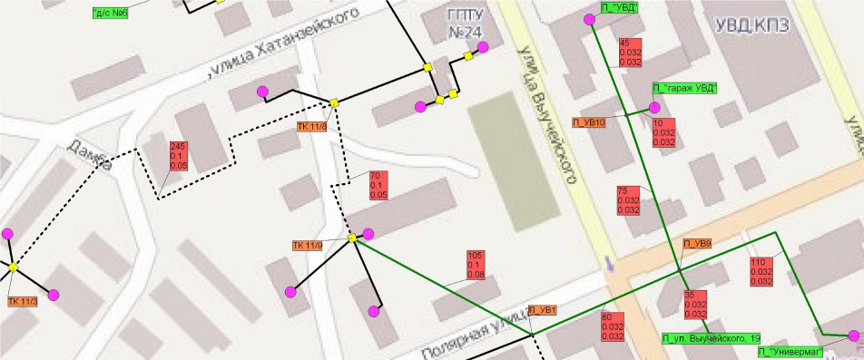
Рисунок 8.1.32. Строительство и реконструкция участков сети ГВС.

СХЕМА ТЕПЛОСНАБЖЕНИЯ МУНИЦИПАЛЬНОГО ОБРАЗОВАНИЯ «ГОРОДСКОЙ ОКРУГ «ГОРОД НАРЬЯН-МАР» ДО 2028 ГОДА
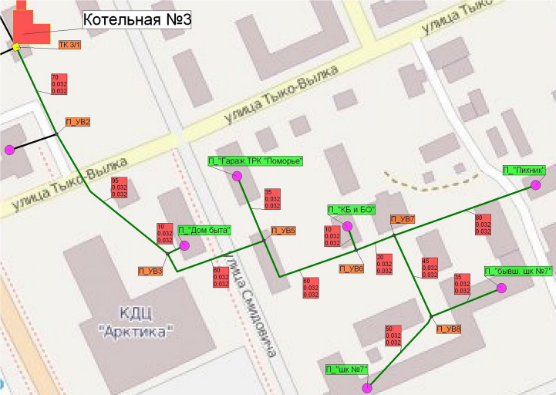
Рисунок 8.1.33. Строительство участков сети ГВС.

Котельная №4
В связи с подключением новых абонентов к сети ГВС проводятся мероприятия, представленные в таблице 8.1.15.
Таблица 8.1.15. Мероприятия по строительству участков сети ГВС.
Характеристика | Изображение | Затраты, тыс.руб. (без учета НДС)
Строительс тво новых участков сети ГВС
ТК 4/6 – П_60 лет Октября, 7 l=17,5 м, d=0,032 м | Рисунок 3.2.1.34. | 137,875
ТК 4/4 – П_60 лет Октября, 5 l=12 м, d=0,032 м |  | 94,5

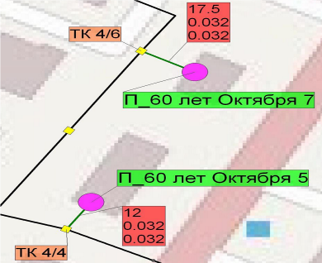
Рисунок 8.1.34. Строительство участков сети ГВС.
Котельная №5
В связи с подключением новых абонентов к сети ГВС проводятся мероприятия, представленные в таблице 8.1.16.
Таблица 8.1.16. Мероприятия по строительству и реконструкции сети ГВС.
Характеристика | Затраты, тыс.руб. (без учета НДС)
ТК 5/2 – ТК 5/4 9а l=43 м, dпод=0,1 м,
dобр=0,07 м | 661,5
ТК 5/4 – ТК 5/5 9а l=35 м, dпод=0,1 м,
dобр=0,07 м | 535,5

Характеристика | Затраты, тыс.руб. (без учета НДС)
ТК 5/7 – П_УВ1 9а l=15 м, d=0,032 м, | 118,125
П_УВ1 – П_Гаражи ВОХР l=10 м, d=0,032 м, | 78,75
П_УВ1 – П_Контора ВОХР l=34 м, d=0,032 м, | 267,75
ТК 5/2 – П_ул. Первомайская, 12 l=30 м, d=0,032 м, | 236,25
ТК 5/2 – ТК 5/2А l=60 м, d=0,032 м, | 472,5
ТК 5/2А – П_Поликлиника l=48 м, d=0,032 м, | 378
ТК 5/4 – П_ул.Полярная, 16 l=15 м, d=0,032 м, | 118,125
ТК 5/5 – П_ул. Пырерка, 9 l=20 м, d=0,032 м, | 157,5
ТК 5/5 – П_ул. Пырерка, 11 l=25 м, d=0,032 м, | 196,875
ТК 3/22 – П_УВ9 l=20 м, dпод=0,08 м, dобр=0,05 м | 348,75
П_УВ9 – П_ул. Пырерка, 2 l=3 м, dпод=0,05 м, dобр=0,032 м | 33,75
П_УВ9 – П_ул. Пырерка, 1 l=50 м, dпод=0,065 м, dобр=0,05 м | 787,5
ТК 5/8 – П_УВ2 l=15 м, dпод=0,065 м, dобр=0,032 м | 185,625
П_УВ2 – П_ул. Первомайская, 15 l=3 м, dпод=0,032 м, dобр=0,032 м | 23,625
П_УВ2 – П_ул. Первомайская, 17а l=45 м, dпод=0,032 м, dобр=0,05 м | 495
П_УВ2 –П_ул. Первомайская, 17б l=53 м, dпод=0,032 м, dобр=0,32 м | 417,375
П_ул. Первомайская, 17б – П_ул.
Первомайская, 19б l=63 м, dпод=0,032 м, dобр=0,32 м | 496,125
П_Первомайская, 19б – П_ул.
Первомайская, 19а l=63 м, dпод=0,032 м, dобр=0,32 м | 496,125
П_УВ2 – П_УВ4 l=50 м, dпод=0,05 м, dобр=0,32 м | 562,5
П_УВ4 – П_ул. Первомайская, 17 l=5 м, dпод=0,032 м, dобр=0,32 м | 39,375
П_УВ4 – П_УВ7 l=60 м, dпод=0,05 м, dобр=0,32 м | 675
П_УВ7 – П_ул. Первомайская, 19 l=3 м, dпод=0,032 м, dобр=0,32 м | 23,625
П_УВ7 – П_многоэтаж ж/д l=120 м, dпод=0,032 м, dобр=0,32 м | 945
ТК 5/9 – П_д/с №50 l=133 м, dпод=0,032 м, dобр=0,32 м | 1047,375

СХЕМА ТЕПЛОСНАБЖЕНИЯ МУНИЦИПАЛЬНОГО ОБРАЗОВАНИЯ «ГОРОДСКОЙ ОКРУГ «ГОРОД НАРЬЯН-МАР» ДО 2028 ГОДА
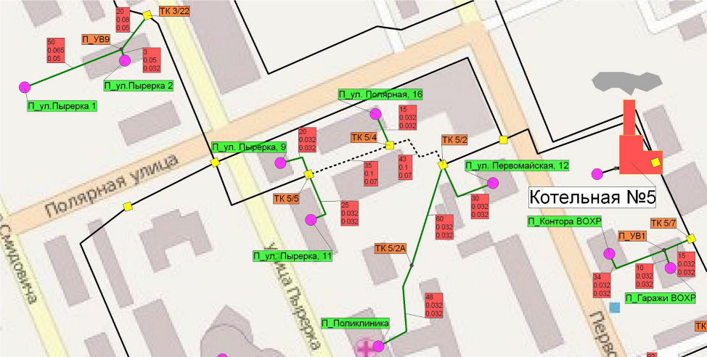
Рисунок 8.1.35. Строительство и реконструкция сети ГВС.

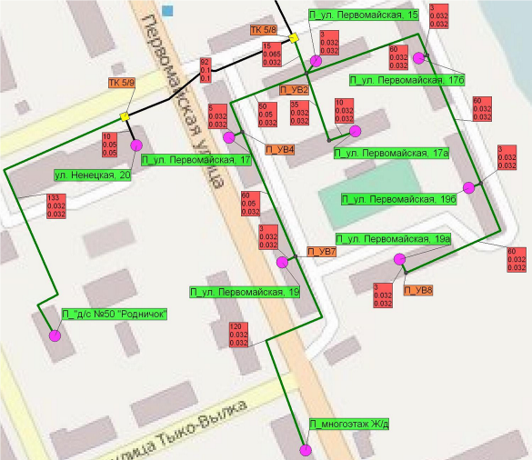
Рисунок 8.1.36 Строительство участков сети ГВС.
Котельная №7
В связи с подключением новых абонентов к сети ГВС проводятся мероприятия, представленные в таблице 8.1.17.
Таблица 8.1.17. Мероприятия по строительству участков сети ГВС.
Характеристика | Затраты, тыс.руб. (без учета НДС)
П_УВ – П_ул. Ленина, 52а l=50 м, d=0,032 м | 393,75
П_УВ – П_ул. Ленина, 43 l=40 м, d=0,032 м | 315
П_УВ – П_УВ l=50 м, d=0,032 м | 393,75
П_УВ – П_ул. Рыбников, 10а l=65 м, d=0,032 м | 511,875
П_УВ – П_УВ l=50 м, d=0,032 м | 393,75
П_УВ – П_ул. Ленина, 47а l=20 м, d=0,032 м | 157,5
П_УВ – П_ул. Ленина, 49а l=30 м, d=0,032 м | 236,25
П_УВ – П_ул. Ленина, 47 l=20 м, d=0,032 м | 157,5

СХЕМА ТЕПЛОСНАБЖЕНИЯ МУНИЦИПАЛЬНОГО ОБРАЗОВАНИЯ «ГОРОДСКОЙ ОКРУГ «ГОРОД НАРЬЯН-МАР» ДО 2028 ГОДА
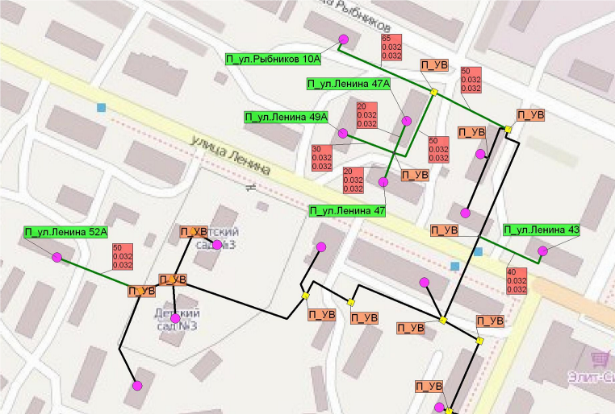
Рисунок 8.1.37. Строительство участков сети ГВС.
111

Котельная №9
В связи с подключением новых абонентов к сети ГВС проводятся мероприятия, представленные в таблице 8.1.18.
Таблица 8.1.18. Мероприятия по строительству и реконструкции участков сети ГВС.
Характеристика | Затраты, тыс.руб. (без учета НДС)
ТК 9/2 – ТК 9/7 l=40 м, dпод=0,05 м, dобр=0,02 м | 262,5
ТК 9/4 – ТК 9/5 l=86 м, d=0,032 м | 677,25
ТК 9/5 – П_ул. Первомайская, 34 l=7 м, d=0,032 м | 55,125
ТК 9/5 – ТК 9/6 l=71 м, d=0,032 м | 559,125
ТК 9/6 – ТК 9/6а l=18 м, d=0,032 м | 141,75
ТК 9/6а – П_д/с №50 l=9 м, d=0,032 м | 70,875
ТК 9/7 – ТК 10/15 l=18 м, d=0,032 м | 141,75
ТК 10/15 – ТК 10/2 l=66 м, d=0,032 м | 519,75
ТК 10/2 – ТК 10/16 l=65 м, d=0,032 м | 511,875
ТК 10/16 – П_ул. Смидовича, 37 l=5 м, d=0,032 м | 39,375
ТК 10/16 – ТК 10/19 l=24 м, d=0,032 м | 189
ТК 10/19 – П_ул. Авиаторов, 2 l=38 м, d=0,032 м | 299,25
ТК 10/16 – ТК 10/17 l=24 м, d=0,032 м | 189
ТК 10/17 – П_ул. Смидовича, 35 l=7 м, d=0,032 м | 55,125
ТК 10/17 – ТК 10/18 l=45 м, d=0,032 м | 354,375
ТК 10/18 – П_ул. Смидовича, 33 l=5 м, d=0,032 м | 39,375
ТК 10/2 – ТК 10/3 l=28 м, d=0,032 м | 220,5
ТК 10/3 – П_ул. Авиаторов, 6 l=25 м, d=0,032 м | 196,875
ТК 10/3 – ТК 10/4 l=61 м, d=0,032 м | 480,375
ТК 10/4 – П_ул. Авиаторов, 8 l=13 м, d=0,032 м | 102,375
ТК 10/4 – ТК 10/5 l=42 м, d=0,032 м | 330,75
ТК 10/5 – П_Гараж гор.адм l=34 м, d=0,032 м | 267,75
ТК 10/5 – ТК 10/6 l=16 м, d=0,032 м | 126
ТК 10/6 – П_ул. Авиаторов, 10 l=10 м, d=0,032 м | 78,75
ТК 10/6 – ТК 10/7 l=31 м, d=0,032 м | 244,125
ТК 10/7 – ТК 10/8 l=35 м, d=0,032 м | 275,625
ТК 10/8 – П_ул. Авиаторов, 12 l=7 м, d=0,032 м | 55,125
ТК 10/7 – ТК 10/20 l=58 м, d=0,032 м | 228,375
ТК 10/20 – ТК 10/22 l=16 м, d=0,032 м | 63

Характеристика | Затраты, тыс.руб. (без учета НДС)
ТК 10/22 – П_СЭС l=5 м, d=0,032 м | 19,6875
ТК 10/20 – ТК 10/21 l=7 м, d=0,032 м | 27,5625
ТК 10/21 – ТК 10/23 l=20 м, d=0,032 м | 78,75
ТК 10/23 – П_СЭС гаражи l=4 м, d=0,032 м | 15,75

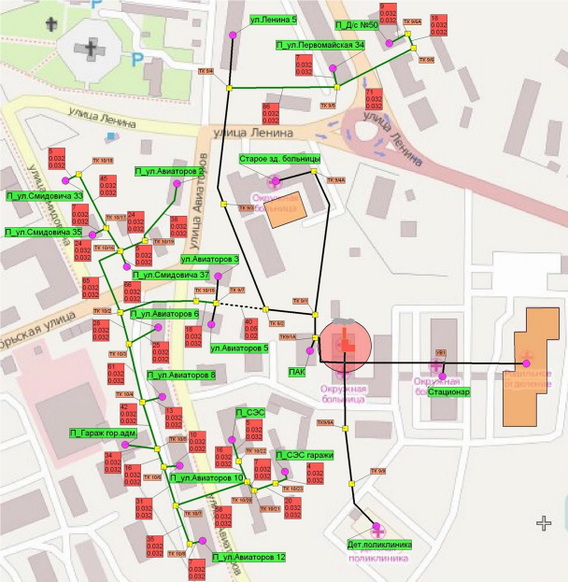
Рисунок 8.1.38. Строительство и реконструкция участков сети ГВС.

Котельная №12
В связи с подключением новых абонентов к сети ГВС проводятся мероприятия, представленные в таблице 8.1.19.

Таблица 8.1.19. Мероприятия по строительству участков сети ГВС.
Характеристика | Затраты, тыс.руб. (без учета НДС)
Котельная -- ТК 12/17 l=20 м, dпод=0,1 м, dобр=0,05 м | 382,5
ТК 12/17 – ТК 12/17а l=17 м, dпод=0,05 м, dобр=0,032 м | 180
ТК 12/17а – ТК 12/18 l=30 м, dпод=0,05 м, dобр=0,032 м | 337,5
ТК 12/18 – ТК 12/19 l=16,5 м, dпод=0,05 м, dобр=0,032 м | 177,5
ТК 12/19 – ТК 12/22 l=18,5 м, dпод=0,05 м, dобр=0,032 м | 202,5
ТК 12/22 – ТК 12/22а l=92 м, dпод=0,05 м, dобр=0,032 м | 1035
ТК 12/22а – ТК 12/22б l=14,5 м, dпод=0,04 м, dобр=0,032 м | 133,875
ТК 12/22б – ТК 12/22в l=25 м, dпод=0,04 м, dобр=0,032 м | 229,5
ТК 12/22 в – ул. М. Баева, 12 l=7 м, dпод=0,032 м, dобр=0,032 м | 55,125
ТК 12/22в – П_ул. М. Баева, 13 l=130 м, dпод=0,04 м, dобр=0,032 м | 1243,125
ТК 12/19 – ТК 12/20 l=72 м, dпод=0,05 м, dобр=0,032 м | 810
ТК 12/20 – ул. М. Баева, 1 l=6 м, dпод=0,032 м, dобр=0,032 м | 47,25
ТК 12/20 – ТК 12/21 l=43 м, dпод=0,04 м, dобр=0,032 м | 401,625
ТК 12/21 – ул. М. Баева, 4 l=20 м, dпод=0,032 м, dобр=0,032 м | 157,5
ТК 12/21 – ул. М. Баева, 2 l=18 м, dпод=0,032 м, dобр=0,032 м | 141,75
ТК 12/17 – ТК 12/2 l=55 м, dпод=0,065 м, dобр=0,05 м | 850,5
ТК 12/2 – пер. Северный, 2 l=36 м, dпод=0,032 м, dобр=0,032 м | 283,5
ТК 12/2 – ТК 12/2а l=82 м, dпод=0,065 м, dобр=0,04 м | 1153,125
ТК 12/2а – ТК 12/10 l=22 м, dпод=0,032 м, dобр=0,032 м | 173,25
ТК 12/10 – ул. Калмыкова, 5 l=5 м, dпод=0,032 м, dобр=0,032 м | 39,375
ТК 12/2а – Клуб «Труд» l=93 м, dпод=0,05 м, dобр=0,032 м | 1035
ТК 12/2а – ТК 12/3 l=40 м, dпод=0,05 м, dобр=0,032 м | 450
ТК 12/3 – д/с №12 l=36 м, dпод=0,032 м, dобр=0,032 м | 283,5
ТК 12/3 – ТК 12/4 l=68 м, dпод=0,05 м, dобр=0,032 м | 765
ТК 12/4 – ТК 12/5 l=60 м, dпод=0,05 м, dобр=0,032 м | 675
Характеристика | Затраты, тыс.руб. (без учета НДС)
ТК 12/5 – ул. Калмыкова, 10 l=15 м, dпод=0,032 м, dобр=0,032 м | 118,125
ТК 12/5 – ТК 12/6 l=38 м, dпод=0,04 м, dобр=0,032 м | 363,375
ТК 12/17 – ТК 12/1 l=20 м, dпод=0,05 м, dобр=0,032 м | 225
ТК 12/1 – ТК 12/12 l=51 м, dпод=0,05 м, dобр=0,032 м | 562,5
ТК 12/12 – ТК 12/13 l=68 м, dпод=0,05 м, dобр=0,032 м | 765
ТК 12/13 – ТК 12/16 l=47 м, dпод=0,04 м, dобр=0,032 м | 439,875
ТК 12/16 – ул. Калмыкова, 13 l=13 м, dпод=0,032 м, dобр=0,032 м | 102,375
ТК 12/16 – ул. Калмыкова, 14 l=7 м, dпод=0,032 м, dобр=0,032 м | 55,125
ТК 12/13 – ТК 12/14 l=71 м, dпод=0,04 м, dобр=0,032 м | 669,375
ТК 12/14 – ул. Калмыкова, 12 l=4 м, dпод=0,032 м, dобр=0,032 м | 31,5
ТК 12/14 – ТК 12/15 l=52 м, dпод=0,032 м, dобр=0,032 м | 409,5
ТК 12/15 – ул. Калмыкова, 12а l=8 м, dпод=0,032 м, dобр=0,032 м | 63
ТК 12/15 – ТК 12/6 l=40 м, dпод=0,032 м, dобр=0,032 м | 315
ТК 12/6 – ТК 12/7 l=32 м, dпод=0,04 м, dобр=0,032 м | 306
ТК 12/7 – ул. Калмыкова, 8а l=11 м, dпод=0,032 м, dобр=0,032 м | 86,625
ТК 12/7 – ТК 12/8 l=45 м, dпод=0,04 м, dобр=0,032 м | 420,75
ТК 12/8 – ул. Калмыкова, 8 l=10 м, dпод=0,04 м, dобр=0,032 м | 95,625

СХЕМА ТЕПЛОСНАБЖЕНИЯ МУНИЦИПАЛЬНОГО ОБРАЗОВАНИЯ «ГОРОДСКОЙ ОКРУГ «ГОРОД НАРЬЯН-МАР» ДО 2028 ГОДА
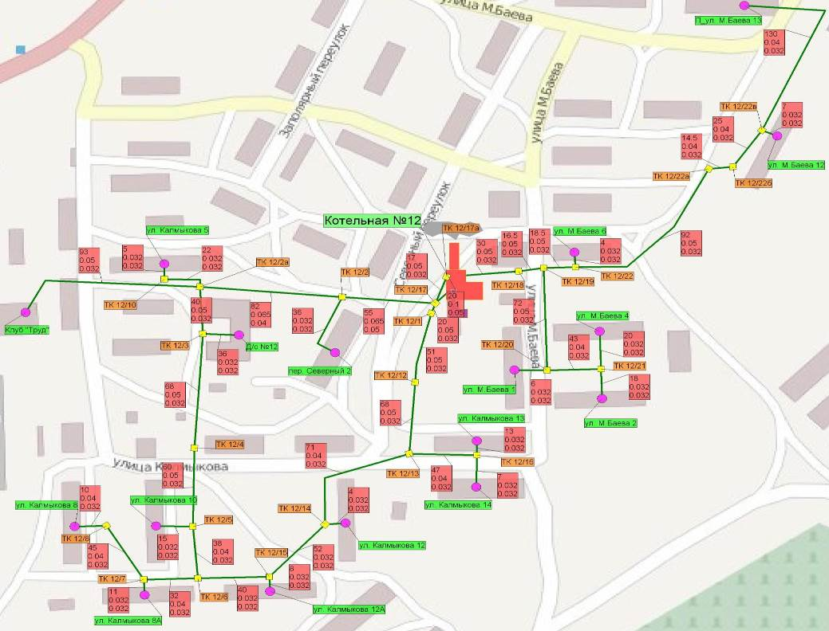
Рисунок 8.1.39. Строительство участков сети ГВС.

Котельная №13
В связи с подключением новых абонентов к сети ГВС проводятся мероприятия, представленные в таблице 8.1.20.
Таблица 8.1.20. Мероприятия по строительству участков сети ГВС.
Характеристика | Затраты, тыс.руб. (без учета НДС)
ТК 13/1 – ТК 13/10 l=98 м, d=0,032 м | 771,75
ТК 13/10 – П_ул. Юбилейная, 7 l=5 м, d=0,032 м | 39,375
ТК 13/10 – ТК 13/11 l=18 м, d=0,032 м | 141,75
ТК 13/11 – ТК 13/15а l=95 м, d=0,032 м | 748,125
ТК 13/15а – П_маг. «Транзит» l=17 м, d=0,032 м | 133,875
ТК 13/11 – ТК 13/11а l=100 м, d=0,032 м | 787,5
ТК 13/11а – П_ул. Комсомольская, 3 l=85 м, d=0,032 м | 668,875
ТК 13/11а – ТК 13/13 l=100 м, d=0,032 м | 787,5
ТК 13/13 – ТК 13/14 l=25 м, d=0,032 м | 196,875
ТК 13/14 – П_Контора лесозавода l=20 м, d=0,032 м | 157,5
ТК 13/14 – П_ул. Заводская, 4 l=9 м, d=0,032 м | 70,875
ТК 13/2 – П_Общежитие l=30 м, d=0,032 м | 236,25
ТК 13/3 – П_УВ1 l=65 м, dпод=0,05 м, dобр=0,032 м | 720
П_УВ1 – П_Многокв жил дом №1 l=15 м, d=0,032 м | 118,125
П_УВ1 – П_Многокв жил дом №2 l=15 м, d=0,032 м | 771,75

СХЕМА ТЕПЛОСНАБЖЕНИЯ МУНИЦИПАЛЬНОГО ОБРАЗОВАНИЯ «ГОРОДСКОЙ ОКРУГ «ГОРОД НАРЬЯН-МАР» ДО 2028 ГОДА
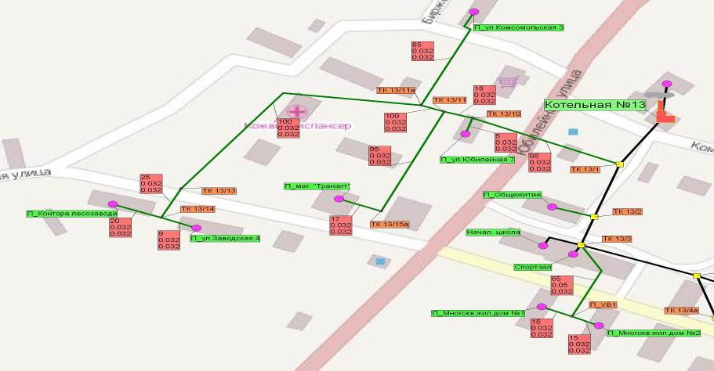
Рисунок 8.1.40. Строительство участков ГВС.

Котельная №14
В связи с подключением новых абонентов к сети ГВС проводятся мероприятия, представленные в таблице 8.1.21.

Таблица 8.1.21. Мероприятия по строительству участков сети ГВС.
Характеристика | Затраты, тыс.руб. (без учета НДС)
ТК 14/28 – П_ХРСУ l=10 м, d=0,032 м | 78,75
ТК 14/17 – П_УВД l=9 м, d=0,032 м | 70,875
ТК 14/17 – П_ул. Рабочая, 20 l=53 м, d=0,032 м | 417,375
ТК 14/13 – П_Медвытрезв+гараж l=5 м, d=0,032 м | 39,375
ТК 14/36б – П_ул. Рабочая, 23 l=19 м, d=0,032 м | 149,625
ТК 14/4 – П_ул. Рабочая, 19а l=19 м, d=0,032 м | 149,625
ТК 14/4 – П_ул. Рабочая, 21б l=28 м, d=0,032 м | 220,5
ТК 14/9 – П_ул. Зеленая, 15а l=5 м, d=0,032 м | 39,375
ТК 14/38а – ТК 14/6 l=26 м, d=0,032 м | 204,75
ТК 14/6 – П_ул. Зеленая, 16 l=3 м, d=0,032 м | 23,625
ТК 14/6 – П_ул. Рабочая, 21в l=46 м, d=0,032 м | 362,25
ТК 14/9 – П_ул. Зеленая, 15а l=5 м, d=  0,032 м | 39,375

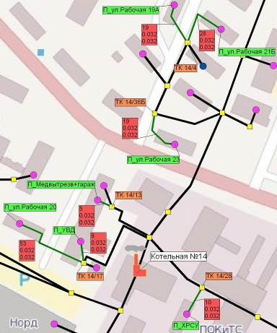
Рисунок 8.1.41. Строительство участков сети ГВС
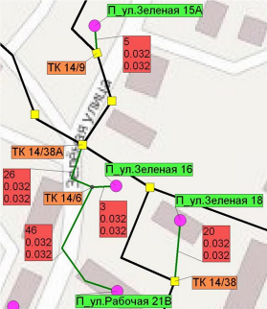
Рисунок 8.1.42. Строительство участков ГВС.

8.2. Тепловые сети от ГУП НАО «Нарьян-Марская
электростанция» Вариант 1
Для передачи тепловой энергии согласно Варианту 1, полученной благодаря комбинированной выработке, проводятся мероприятия, представленные в таблице
8.2.1.
Таблица 8.2.1. Мероприятия по строительству ТС.
Характеристика | Изображение | Затраты, тыс.руб. (без учета НДС)
Строительство но вых участков
ГТЭС – М-УВ-1 L=101 м, d=0,6 м | Рисунок 8.2.1. | 3545
М-УВ-1 – М-УВ-11 L=550 м, d=0,225 м |  | 19455
М-УВ-11 – Котельная №14 L=450 м, d=0,225 м |  | 15920
М-УВ-11 – Котельная «хлебозавода» L=155 м d= 0,065 м |  | 2615
М-УВ-1 – М-УВ-2 L=553 м, d=0,6 м |  | 19410
М-УВ-2 – Котельная №4 L=69 м, d=0,1 м |  | 1630
М-УВ-2 – М-УВ-10 L=778 м, d=0,5 м |  | 24682,5
М-УВ-10 – Котельная №3 L=1131 м, d=0,3 м |  | 45296,25
М-УВ-10 – М-УВ-9 L=350 м, d=0,35 м |  | 17955
М-УВ-9 – Котельная Авиаторов L=359 м, d=0,225 м |  | 12625
М-УВ-9 – М-УВ-8 L=200 м, d=0,3 м |  | 8010
М-УВ-8 – Котельная №9 L=42 м, d=0,1 м |  | 992,5
М-УВ-8 – М-УВ-7 L=300 м, d=0,3 м |  | 12015
М-УВ-7 – Котельная №10 L=7 м, d=0,1 м |  | 165
М-УВ-4 – М-УВ-7 L=153 м, d=0,25 м |  | 5680
М-УВ-3 – М-УВ-4 L=165 м, d=0,16 м |  | 5025
М-УВ-3 – Котельная №2 L=71 м, d=0,16 м |  | 2253,75
М-УВ-4 – М-УВ-6 L=307 м, d=0,225 м |  | 10890
М-УВ-6 – Котельная №7 L=611 м, d=0,2 м |  | 20621,25
Итого |  | 227984
Строительство нас осной станции
Насосная станция | Рисунок 8.2.1. | 1590
-сетевые насосы СЭ 800-55-11 (6 шт) |  | 954
-Проект |  | 159
-Здание |  | 477
-Строительство, монтаж |  | 1590
Итого |  | 4770

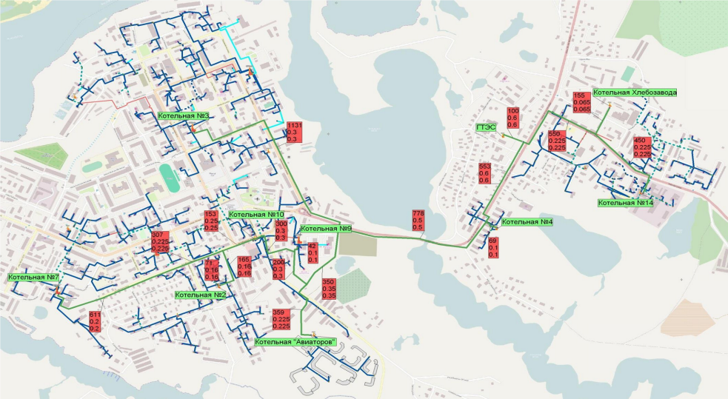
Рисунок 8.2.1. Строительство новых участков магистральной тепловой сети от ГТЭС согласно варианту 1.
8.3. Источник выработки комбинированной энергии ГУП НАО «Нарьян-Марская электростанция» Вариант 2
Для передачи тепловой энергии согласно Варианту 2, полученной благодаря комбинированной выработке, проводятся мероприятия, представленные в таблице
8.3.1.
Таблица 8.3.1. Мероприятия по строительству ТС.
Характеристика | Изображение | Затраты, тыс.руб. (без учета НДС)
Строительство новы х участков
ГТЭС – М-УВ-1 L=101 м, d=0,4 м | Рисунок 8.3.1. | 2790,2
М-УВ-1 – Узел смешения 1 L=550 м, d=0,15 м |  | 12237,5
Узел смешения 1 – Котельная №14 L=450 м, d=0,2 м |  | 15187,5
Узел смешения 1 – Котельная «хлебозавода» L=155 м d= 0,125 м |  | 4068,75
М-УВ-1 – М-УВ-2 L=553 м, d=0,4 м |  | 15249,2
М-УВ-2 – Котельная №4 L=69 м, d=0,065 м |  | 1164,4
М-УВ-2 – М-УВ-10 L=778 м, d=0,35 м |  | 19943,9
М-УВ-10 – Узел смешения 3 L=350 м, d=0,3 м |  | 16821
Узел смешения 3 – Котельная Авиаторов L=359 м, d=0,225 м |  | 12625
Узел смешения 3 – М-УВ-8 L=200 м, d=0,3 м |  | 8010
М-УВ-8 – Котельная №9 L=42 м, d=0,1 м |  | 992,3
М-УВ-8 – М-УВ-7 L=300 м, d=0,3 м |  | 12015
М-УВ-7 – Котельная №10 L=7 м, d=0,1 м |  | 165,4
М-УВ-7 – М-УВ-4 L=153 м, d=0,25 м |  | 5680,1
М-УВ-4 – М-УВ-3 L=165 м, d=0,16 м |  | 5025
М-УВ-3 – Котельная №2 L=71 м, d=0,16 м |  | 2253,75
М-УВ-4 – М-УВ-6 L=307 м, d=0,3 м |  | 7368
М-УВ-6 – Котельная №1 L=82 м, d=0,2 м |  | 2767,5
М-УВ-6 – М-УВ-12 L=505 м, d=0,25 м |  | 18748,1
М-УВ-12 – Котельная №7 L=106 м, d=0,15 м |  | 3220
М-УВ-12 – Котельная №1 (НМС) L=848 м, d=0,15 м |  | 25760
М-УВ-10 – Узел смешения 4 L=561 м, d=0,25 м |  | 10238,3
Узел смешения 4 – Котельная №8 L=52 м, d=0,1 м |  | 1228,6
Узел смешения 4 – М-УВ-13 L=174 м, d=0,2 м |  | 5872,5
М-УВ-13 – Котельная №5 L=292 м, d=0,2 м |  | 9855
М-УВ-13 – Котельная №3 L=396 м, d=0,2 м |  | 13365
Итого |  | 224231

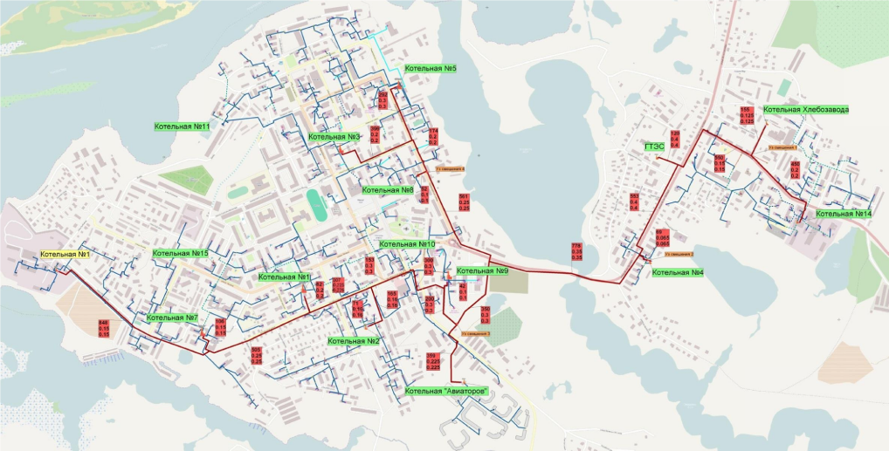
Рисунок 8.3.1. Строительство новых участков магистральной тепловой сети от ГТЭС согласно варианту 2.

8.4. Источник выработки комбинированной энергии ГУП НАО «Нарьян-Марская электростанция» Вариант 2
(дополнительный)
Для передачи тепловой энергии согласно Варианту 2 (дополнительный), полученной благодаря комбинированной выработке, проводятся мероприятия, представленные в таблице 8.4.1.
Таблица 8.4.1. Мероприятия по строительству ТС.
Характеристика | Изображение | Затраты, тыс.руб. (без учета НДС)
Строительство новы х участков
ГТЭС – М-УВ-1 L=101 м, d=0,5 м | Рисунок 8.4.1. | 3204,3
М-УВ-1 – М-УВ-14 L=550 м, d=0,2 м |  | 18637,1
М-УВ-14 – Котельная №14 L=450 м, d=0,15 м |  | 13668,8
М-УВ-14 – Котельная «хлебозавода» L=155 м d= 0,05 м |  | 2117,3
М-УВ-1 – М-УВ-2 L=553 м, d=0,5 м |  | 17544,3
М-УВ-2 – Котельная №4 L=69 м, d=0,065 м |  | 1164,4
М-УВ-2 – М-УВ-10 L=778 м, d=0,5 м |  | 24682,6
М-УВ-10 – М-УВ-9 L=350 м, d=0,35 м |  | 17955
М-УВ-9 – Котельная Авиаторов L=359 м, d=0,2 м |  | 12116,2
М-УВ-9 – М-УВ-8 L=200 м, d=0,3 м |  | 8010
М-УВ-8 – Котельная №9 L=42 м, d=0,1 м |  | 992,3
М-УВ-8 – М-УВ-7 L=300 м, d=0,3 м |  | 12015
М-УВ-7 – Котельная №10 L=7 м, d=0,08 м |  | 143,7
М-УВ-7 – М-УВ-4 L=153 м, d=0,3 м |  | 6127,7
М-УВ-4 – М-УВ-3 L=165 м, d=0,15 м |  | 5568,7
М-УВ-3 – Котельная №2 L=71 м, d=0,15 м |  | 2396,2
М-УВ-4 – М-УВ-6 L=307 м, d=0,3 м |  | 7368
М-УВ-6 – Котельная №1 L=82 м, d=0,15 м |  | 2490,7
М-УВ-6 – М-УВ-12 L=505 м, d=0,25 м |  | 18748,1
М-УВ-12 – Котельная №7 L=106 м, d=0,15 м |  | 3220
М-УВ-12 – Котельная №1 (НМС) L=848 м, d=0,15 м |  | 25760
М-УВ-10 – М-УВ-11 L=561 м, d=0,25 м |  | 10238,3
М-УВ-11 – Котельная №8 L=52 м, d=0,05 м |  | 529,9
М-УВ-11 – М-УВ-13 L=174 м, d=0,25 м |  | 6459,7
М-УВ-13 – Котельная №5 L=292 м, d=0,15 м |  | 8869,6
М-УВ-13 – Котельная №3 L=396 м, d=0,25 м |  | 14701,5
Итого |  | 236574,4

Схема магистральных тепловых сетей представлена на рисунке 3.4.1.

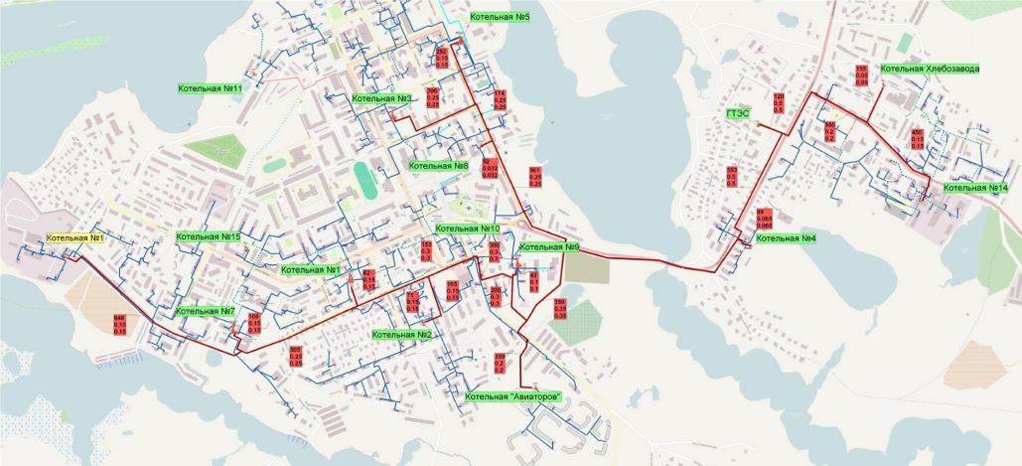
Рисунок 8.4.1. Строительство новых участков магистральной тепловой сети от ГТЭС согласно варианту 2 (дополнительный).

- Обоснование инвестиций
9.1. Общие положения
Оценка инвестиций и анализ ценовых (тарифных) последствий реализации проектов схемы теплоснабжения разрабатываются в соответствии подпунктом «ж» пункта 4, пунктом 13 и пунктом 48 «Требований к схемам теплоснабжения», утвержденных постановлением Правительства РФ № 154 от 22 февраля 2012 года.
В соответствии с пунктами 13 и 48 Требований к схеме теплоснабжения должны быть разработаны и обоснованы:
- предложения по величине необходимых инвестиций в строительство, реконструкцию и техническое перевооружение источников тепловой энергии на каждом этапе;
- предложения по величине необходимых инвестиций в строительство, реконструкцию и техническое перевооружение тепловых сетей, насосных станций и тепловых пунктов на каждом этапе;
- предложения по величине инвестиций в строительство, реконструкцию и техническое перевооружение в связи с изменениями температурного графика и гидравлического режима работы системы теплоснабжения.
- предложения по источникам инвестиций, обеспечивающих финансовые потребности;
- расчеты эффективности инвестиций;
- расчеты ценовых последствий для потребителей при реализации программ строительства, реконструкции и технического перевооружения систем теплоснабжения.

9.2. Нормативно-методическая база для проведения расчетов
Финансово-экономические расчёты выполнены в соответствии со следующими нормативно-методическими документами:
- «Руководство по подготовке промышленных технико-экономических исследований», ЮНИДО. М.: АОЗТ «Интерэксперт», 1995;
- «Методические рекомендации по оценке эффективности инвестиционных проектов», утверждённые Минэкономики РФ, Министерством финансов РФ и Государственным комитетом РФ по строительной, архитектурной и жилищной политике № ВК 477 от 21.06.1999 г.;
- «Практическое пособие по обоснованию инвестиций в строительство предприятий, зданий и сооружений», разработанных ФГУП «ЦЕНТРИНВЕСТпроект», М.,2002 г.;
- «Методические рекомендации по оценке эффективности и разработке инвестиционных проектов и бизнес-планов в электроэнергетике» на стадии предТЭО и ТЭО», утверждённые приказом ОАО РАО «ЕЭС России» от
31.03.2008г. № 155 и заключением Главгосэкспертизы России от 26.05.99г. №24-16-1/20-113;
- «Рекомендации по оценке экономической эффективности инвестиционного проекта теплоснабжения», НП «АВОК», 2006 г.;
- «Сценарные условия развития электроэнергетики на период до 2030 года (версия 2010 г.)», ЗАО «АПБЭ», 2010 г.;
- «Коммерческая оценка инвестиционных проектов» (основные положения методики), Альт-Инвест, редакция 5.01, ноябрь 2004 г.

9.3. Макроэкономические параметры
    - Сроки релизации
Общий срок выполнения работ по Схеме, начиная с базового 2013 года, составляет 15лет. Расчетный период действия схемы – 2030 г. Срок нормальной эксплуатации объектов теплоснабжения принимается равным 30 лет. Таким образом, горизонт проектирования составляет 45 лет (с 2013 по 2058 гг.).
    - Официальные источники
Для определения долгосрочных ценовых последствий и приведения капитальных вложений в реализацию проектов схемы теплоснабжения к ценам соответствующих лет были использованы следующие макроэкономические параметры, установленные Минэкономразвития Российской Федерации (далее МЭР РФ):
- Сценарные условия, основные параметры прогноза социально-экономического развития Российской Федерации и предельные уровни цен (тарифов) на услуги компаний инфраструктурного сектора на 2014 год и на плановый период 2015 и 2016 годов (данные сайта МЭР РФ, 23 октября 2013 г.),
- Изменение цен (тарифов) на продукцию (услуги) компаний инфраструктурного сектора на период до 2016 года (в среднем к предыдущему году) (данные сайта МЭР РФ, 23 октября 2013 г.),
- Цены (тарифы) на продукцию (услуги) компаний инфраструктурного сектора на период до 2030 года (данные сайта МЭР РФ, апрель 2013 г.),
- Прогноз долгосрочного социально-экономического развития Российской Федерации на период до 2030 года (данные сайта МЭР РФ от 24 марта 2013г.).
9.3.3. Применение индексов-дефляторов
Для расчета ценовых последствий с использованием индексов-дефляторов были применены следующие условия:
- базовый период регулирования установлен на конец 2013 года;

- производственные расходы товарного отпуска тепловой энергии за 2009, 2010 и 2011 годы приняты по материалам тарифных дел;
- производственные расходы на отпуск тепловой энергии с коллекторов источников тепловой энергии, на услуги по передаче тепловой энергии по тепловым сетям и услуги сбытовой деятельности сформированы по статьям, структура которых установлена по данным теплоснабжающих компаний.
Применяемые при расчетах ценовых последствий реализации схемы теплоснабжения индексы-дефляторы приведены в таблице 9.3.3.1

ОБОСНОВЫВАЮЩИЕ МАТЕРИАЛЫ К СХЕМЕ ТЕПЛОСНАБЖЕНИЯ МУНИЦИПАЛЬНОГО ОБРАЗОВАНИЯ «ГОРОДСКОЙ ОКРУГ «ГОРОД НАРЬЯН-МАР» ДО
2028 ГОДА
Таблица 9.3.3.1. Прогнозные индексы потребительских цен и индексы дефляторы на продукцию производителей. Принятых для расчетов долгосрочных ценовых последствий, %
Наименование
строки | Обозначение | 2013 | 2014 | 2015 | 2016 | 2017 | 2018 | 2019 | 2020 | 2021 | 2022 | 2023 | 2024 | 2025 | 2026 | 2027 | 2028
ИПЦ в среднем
за год | IИЦП, i | 1,067 | 1,056 | 1,047 | 1,047 | 1,045 | 1,041 | 1,036 | 1,032 | 1,028 | 1,027 | 1,026 | 1,025 | 1,023 | 1,021 | 1,020 | 1,096
Индексдефлятор реальной заработной
платы | IЗП, i | 1,061 | 1,039 | 1,038 | 1,048 | 1,055 | 1,054 | 1,043 | 1,036 | 1,036 | 1,036 | 1,036 | 1,031 | 1,031 | 1,023 | 1,023 | 1,021
Индексдефлятор цен на природный газ ( в среднем для всех категорий
потребителей) | IПГ, i | 1,150 | 1,080 | 1,024 | 1,046 | 1,045 | 1,046 | 1,044 | 1,039 | 1,035 | 1,031 | 1,028 | 1,027 | 1,027 | 1,025 | 1,023 | 1,021
Индексдефлятор цен на тепловую
энергию | IТЭ, i | 1,100 | 1,074 | 1,037 | 1,034 | 1,055 | 1,054 | 1,055 | 1,053 | 1,049 | 1,049 | 1,047 | 1,044 | 1,039 | 1,034 | 1,028 | 1,024
Индексдефлятор цен на электрическую
энергию | IЭЭ, i | 1,105 | 1,073 | 1,059 | 1,062 | 1,051 | 1,038 | 1,037 | 1,013 | 1,027 | 1,027 | 1,027 | 1,026 | 1,027 | 1,026 | 1,035 | 1,018
Индекс цен СМР | IСМР, i | 1,051 | 1,048 | 1,052 | 1,055 | 1,051 | 1,046 | 1,041 | 1,034 | 1,030 | 1,029 | 1,028 | 1,026 | 1,021 | 1,020 | 1,021 | 1,020

Расходы на оплату труда ППР последующего периода по отношению к предыдущему и базовому устанавливались в соответствии с формулой:
ЗПППР,𝑖+1 = ЗПППР,𝑖 ∙ 𝐼ЗП,𝑖+1
где i – индекс расчетного периода (при i=0 базовый период 2013 года)
Отчисления на социальные нужды устанавливались в соответствии с
таблицей 9.3.3.2
Таблица 9.3.3.2. Страховые взносы, установленные федеральным законом от 24.07.2009 № 212-ФЗ (ред. от 02.07.2013) "О страховых взносах в пенсионный фонд Российской Федерации, фонд социального страхования Российской Федерации, федеральный фонд обязательного медицинского страхования и территориальные фонды обязательного медицинского страхования»
Виды страховых взносов | 2013 | 2014
ПФР | 0,26 | 0,26
ФСС | 0,029 | 0,029
ФФОМС | 0,051 | 0,051
ТФОМС | 0,0 | 0,0
Всего | 0,3 | 0,3
Указанные параметры страховых взносов от 2014 до 2030 года приняты неизменными и равными 30% от ФОТ.
Прогноз цен на природный газ последующего периода по отношению к предыдущему и базовому устанавливался в соответствии с формулой:
ЦПГ,𝑖+1 = ЦПГ,𝑖 ∙ 𝐼ПГ,𝑖+1
Прогноз цен на прочие первичные энергоресурсы, используемые для технологических нужд, устанавливался по аналогичным формулам.
Прогноз цен на покупной теплоноситель последующего периода по отношению к предыдущему и базовому устанавливался в соответствии с формулой:
ЦПТн,𝑖+1 = ЦПТн,𝑖 ∙ 𝐼ПТн,𝑖+1
Прогноз цен на покупную электрическую энергию последующего периода по отношению к предыдущему и базовому устанавливался в соответствии с формулой:
ЦЭЭ,𝑖+1 = ЦЭЭ,𝑖 ∙ 𝐼ЭЭ,𝑖+1
Прогноз цен на покупную тепловую энергию последующего периода по отношению к предыдущему и базовому устанавливался в соответствии с формулой:
ЦТЭ,𝑖+1 = ЦТЭ,𝑖 ∙ 𝐼ТЭ,𝑖+1
Строго говоря, в конкретных условиях зоны действия СЦТ, где разделены виды деятельности (генерация, передача, сбыт) и на каждый вид деятельности регулятором установлена отдельная цена, оценка ценовых последствий реализации инвестиционных программ (отдельных на каждый вид деятельности) должна быть выполнена для каждого вида деятельности.
Амортизация оборудования, в части амортизации существующего оборудования, принималась по линейному способу амортизационных отчислений, на основании данных тарифных дел. Амортизация основных фондов, образованных в результате нового строительства, модернизации и технического перевооружения основных производственных фондов и включенных в состав проектов схемы теплоснабжения, принималась по линейному методу с нормой амортизации установленной в соответствии с ПП РФ от 01.01.2002 г. О классификации основных средств, включаемых в амортизационные группы (в ред. Постановлений Правительства РФ от 09.07.2003 № 415, от 08.08.2003 № 476, от 18.11.2006 № 697, от 12.09.2008 № 676, от 24.02.2009 № 165).
Амортизация основных фондов, включенных в реестр проектов схемы теплоснабжения и вводимых в эксплуатацию, за счет средств кредитов коммерческих банков с обслуживанием кредита из средств организаций за счет экономии производственных издержек принималась по линейному способу амортизационных отчислений.
Аренда оборудования, в части расходов, включаемых в себестоимость продукции, определялась по материалам тарифных дел.
Прогноз расходов на вспомогательные материалы принимался по средневзвешенному индексу-дефлятору в соответствии с той структурой затрат, которая была включена в эту группу при установлении тарифов на тепловую энергию на 2012 год.
Прогноз расходов на услуги сторонних организаций принимался по индексудефлятору на строительно-монтажные работы (см. таблицу 9.3.3.1 – строка индексдефлятор на СМР).
Прогноз расходов на услуги транспорта принимался по средневзвешенному индексу-дефлятору заработной платы, индексу-дефлятору на цены дизельного топлива, индексу потребительских цен, в соответствии со структурой затрат, включенных в состав этой группы, указанной в тарифном деле при установлении тарифа на 2013 год.
Прогноз расходов, включенных в группу расходов «прочие услуги», «цеховые расходы» и «общехозяйственные расходы, сбыт» принимался в соответствии индексом-дефлятором потребительских цен.
Затраты в составе капитальных, в сметах проектов, включенных в реестр проектов схемы теплоснабжения (затраты на ПИР и ПСД, затраты на оборудование и затраты на СМР) с целью их приведения к ценам соответствующих лет умножались на индексы-дефляторы из соответствующих строк таблице 9.3.3.1. Затраты на ПИР и ПСД были дефлированы на величину ИПЦ. Затраты на СМР были дефлированы на величину индекса-дефлятора на строительно-монтажные работы (см. таблицу 9.3.3.1 – строка индекс-дефлятор на СМР) и цены на оборудование – по типу оборудования.
Принятые в начале разработки схемы теплоснабжения индексы-дефляторы должны быть уточнены и скорректированы в процессе актуализации схемы теплоснабжения.
9.3.4. Ставка дисконтирования
В связи с длительным инвестиционным циклом проекта возникает необходимость приведения разновременных экономических показателей в сопоставимый вид. В качестве точки приведения принят момент, соответствующий году начала работ по проектированию Схемы (2013 г.). Приведение осуществлялось с помощью коэффициента дисконтирования.
Ставка дисконтирования составляет 14%. Данная ставка принята для всех расчётов по рассматриваемым вариантам Схемы.

9.3.5. Основные подходы к расчету экономической эффективности Предполагаемые инвесторы, сформированной схемы теплоснабжения:
- Администрация муниципального образования городской округ «город
Нарьян-Мар»;
- Инвестиционный банк.
Оценка инвестиционных проектов на действующих предприятиях проводилась на основе анализа изменений (приращений), которые вносит проект в показатели деятельности компании.
Для проведения исследований и анализа инвестиционных процессов в энергетике учитывается весь комплекс многофункциональных, взаимосвязанных элементов: темпы капитальных вложений, характеристики сырья (топлива), режимы загрузки агрегатов и связанные с ними объёмы товарной продукции (объёмы продаж), уровни прогнозных и текущих цен на топливо и тарифов на продукцию.
Экономическая эффективность вариантов Схемы теплоснабжения определялась по каждому инвестиционному проекту (т.е. для каждого крупного инвестора) приведенным к 2013 году будущим доходом от реализации прироста объёма продукции – электроэнергии, электрической мощности и тепловой энергии, за вычетом всех сопутствующих производственных и инвестиционных затрат.
9.3.6. Потребность в инвестициях и источники финансирования
Общий объём необходимых инвестиций в осуществление каждого рассматриваемого проекта складывается из суммы инвестиционных затрат в предлагаемые мероприятия по теплоисточникам и тепловым сетям, требуемых оборотных средств и средств, необходимых для обслуживания долга (в случае финансирования за счёт заёмных средств).
В качестве источника финансирования проекта по теплоисточникам предусматриваются привлечённые средства – кредиты на льготных условиях кредитования.
В расчётах способ погашения кредита принят по гибкому графику.
Капитальные вложения по вариантам Схемы определены в сметных ценах 2013 г. Инвестиционные затраты в свою очередь представляют собой капиталовложения, проиндексированные с помощью соответствующих коэффициентов ежегодной инфляции инвестиций по годам освоения, с учетом НДС.
9.3.7. Программа производства и реализации
Расчёт выручки по теплоисточникам от реализации мощности, электроэнергии и тепловой энергии, а также их приростов выполнен с учётом соответствующей инфляции.
Расчёт выручки в прогнозных ценах определялся на основании не только существующего тарифа на услуги по передаче тепловой энергии, но и расчётной платы за подключение к тепловым сетям новых тепловых потребителей (следует отметить, что плата определяется единовременно в каждом рассматриваемом периоде, т.е. раз в 5 лет).
При определении платы за подключение к теплосетям по вариантам Схемы учитывались следующие параметры:
- капвложения в теплосетевое хозяйство на каждый расчётный период;
- прирост тепловой нагрузки на теплоисточниках, отпускающих тепло в тепловые сети, по которым планируются мероприятия
9.3.8. Производственные издержки по теплоисточникам
В расчётах по теплоисточникам приняты следующие производственные издержки (приросты издержек):
- затраты на топливо;
- амортизационные отчисления, определяемые исходя из стоимости объектов основных средств и срока их полезного использования, в соответствии с “Классификацией основных средств, включаемых в амортизационные группы”, утверждённой Постановлением Правительства РФ №1 от 1 января
2002 г.;
- затраты на оплату труда персонала с учётом страховых отчислений, рассчитываемых исходя из фонда заработной платы и процентной ставки по страховым отчислениям;
- затраты на содержание и эксплуатацию оборудования (ремонтный фонд); прочие затраты (только для вновь строящихся теплоисточников).
При расчете экономической эффективности мероприятий в новые объекты теплоснабжения к учету принимались полные производственные издержки, описанные выше, а для существующих объектов теплоснабжения – только дополнительные переменные издержки (топливо), а также издержки, связанные с новыми капиталовложениями в проект (затраты на ремонт и амортизационные отчисления). При этом принимается, что дополнительной потребности в рабочей силе не понадобится, а изменение прочих затрат не существенно.
Численность промышленно-производственного персонала ТЭЦ определена на основании:
- «Нормативов численности промышленно-производственного персонала ТЭС (М., ОАО «ЦОТЭНЕРГО», 2004г.);
- «Единых межотраслевых норм обслуживания оборудования тепловых электростанций и гидроэлектростанций» (М., Энергонот, 1989).
Численность промышленно-производственного персонала новых котельных определена на основании:
- “Нормативов численности промышленно-производственного персонала котельных в составе электростанций и сетей”, М., ОАО «ЦОТЭНЕРГО»,
2004 г.;
- Рекомендаций по нормированию труда работников энергетического хозяйства», М., ЦНИС, 1999 г.
- “Рекомендаций по определению численности эксплуатационного персонала котельных, оборудованных паровыми котлами до 1,4 МПа (14 кгс/см2) и водогрейными котлами с температурой до 200°С”, Сантехпроект, М., 1992 г.
- “Единых межотраслевых норм обслуживания рабочими оборудования
тепловых электростанций”, М. ,1973 г.
Затраты на топливо определены исходя из годового расхода топлива и его цены. Определение годового расхода топлива по теплоисточникам приведено в Книге 9 «Перспективные топливные балансы» Обосновывающих материалов к схеме теплоснабжения г. «город Нарьян-Мар» до 2028 г.
Расчёт амортизации в соответствии с «Налоговым кодексом РФ» для объектов со сроком службы более 20 лет производится по линейному методу.
Для распределения ремонтного фонда по годам эксплуатации теплоисточников принимался метод Усреднённых затрат через ежегодные отчисления в ремонтный фонд. При этом реальный эксплуатационный цикл работы оборудования условно разделялся на три характерных этапа:
- – приработка (освоение) оборудования;
- – нормальная эксплуатация;
- – старение энергоустановки.
Первый этап связан с вводом энергоустановки и выходом на проектные показатели. В процессе освоения устраняются отдельные дефекты оборудования, накапливается опыт его эксплуатации. На этапе нормальной эксплуатации техникоэкономические параметры стабилизируются на уровне, близком к оптимальному, и периодически поддерживаются посредством капитальных ремонтов. На финишном этапе происходит ускоренный износ базовых узлов агрегатов с ухудшением основных характеристик: снижается производительность, падает КПД агрегатов, возрастают затраты на ремонты.
9.3.9. Производственные издержки по тепловым сетям
Производственные издержки по тепловым сетям включают в себя следующие элементы затрат:
- амортизационные отчисления по тепловой сети, определяемые исходя из стоимости объектов основных средств и срока их полезного использования, в соответствии с “Классификацией основных средств, включаемых в амортизационные группы”, утверждённой Постановлением Правительства РФ №1 от 1.01.2002 г.;
- затраты на оплату труда персонала с учётом страховых отчислений, рассчитываемых исходя из фонда заработной платы и процентной ставки по страховым отчислениям;
- затраты на ремонт;
- затраты на перекачку теплоносителя (электроэнергию);
- затраты на компенсацию потерь тепла в тепловой сети; • прочие затраты.
Расчёт амортизации в соответствии с «Налоговым кодексом РФ» производится по линейному методу.
9.3.10. Результаты расчетов экономической эффективности сценариев развития схемы теплоснабжения
Оценка экономической эффективности капиталовложений в развитие системы теплоснабжения города Нарьян-Мар на период до 2028 г. по рассматриваемым вариантам каждого сценария проводилась с использованием следующих показателей, позволяющих судить об экономических преимуществах инвестиций:
- чистой приведённой стоимости (NPV);
- дисконтированного срока окупаемости (PBP, от начала проекта);
- дисконтированного срока окупаемости (PBP, от начала капвложений);
- Период окупаемости;
- Индекс доходности (ИД).
Эффективность рассматриваемого инвестиционного проекта характеризуется выше приведенной системой показателей, представляется соотношением затрат и результатов как применительно к интересам участников реализации проекта (эффективность собственного капитала – с учетом полных затрат собственника проекта), так и к проекту в целом (эффективность полных инвестиционных затрат – без учета финансовой деятельности по проекту).
9.4. Оценка необходимых финансовых потребностей в реализацию проектов по вариантам
9.4.1. Оценка необходимых финансовых потребностей в реализацию
проектов по варианту 1 (Ген. план)
Предложения по новому строительству, реконструкции и техническому перевооружению источников тепловой энергии сформированы на основе мероприятий, прописанных в Обосновывающих материалах к схеме теплоснабжения: Книга 4 «Мастер-план разработки схемы теплоснабжения г. «город Нарьян-Мар» до 2028 г.» и Книга 7 «Предложения по новому строительству, реконструкции и техническому перевооружению источников тепловой энергии».
Капитальные вложения в развитие и реконструкцию представлены в таблице
9.4.1.1.
Таблица 9.4.1.1 Финансовые потребности в реализацию проектов по развитию системы теплоснабжения в части энергоисточников (тыс. руб. с учетом НДС в ценах соответствующих лет)
Вариант 1 | До 2015 млн. руб. | До 2016 млн. руб. | До 2017 млн. руб. | ИТОГО млн. руб.
Реконструкция ГТЭС | 117,7 | 78,46 | 39,23 | 235,38
Перевод котельных в пиковый режим | 17 | 8,87 | 24,03 | 49,9
ИТОГО | 134,7 | 87,33 | 63,25 | 285,28

Предложения по новому строительству, реконструкции и техническому перевооружению тепловых сетей сформированы на основе мероприятий, прописанных в Обосновывающих материалах к схеме теплоснабжения: книга 8 «Предложения по строительству, реконструкции и техническому перевооружению тепловых сетей и сооружений на них».
Оценка стоимости капитальных вложений в реконструкцию и новое строительство тепловых сетей осуществлялась по укрупненным показателям базисных стоимостей по видам строительства (УПР), укрупненным показателям сметной стоимости (УСС), укрупненным показателям базисной стоимости материалов, видов оборудования, услуг и видов работ, установленных в соответствии с Методическими рекомендациями по формированию укрупненных показателей базовой стоимости на виды работ и порядку их применения для составления инвесторских смет и предложений подрядчика (УПБС ВР), Сборником укрупненных показателей базисной стоимости на виды работ и государственными элементными сметными нормами на строительные работы в части сборников: №2 (ГЭСН 2001 – 01 «Земляные работы»); №24 (ГЭСН 2001-24 «Теплоснабжение и газопроводы – наружные сети»), № 26 (ГЭСН 2001-26 «Теплоизоляционные работы»; ГЭСНр; ГЭСНм; ГЭСНп;, а также на основе анализа проектов-аналогов.
Все затраты в последующие периоды Инвестиционного плана были рассчитаны в постоянных ценах и ценах соответствующих лет с использованием прогнозных индексов удорожания материалов, работ и оборудования в соответствии с Прогнозом социально-экономического развития Российской Федерации на 2012 год и плановый период 2013-2014 годов в части раздела 3
«Параметры инфляции. Цены производителей. Цены и тарифы на продукцию (услуги) субъектов естественных монополий».
9.4.2. Оценка необходимых финансовых потребностей в реализацию проектов по варианту 2
Капитальные вложения в развитие и реконструкцию источников тепловой энергии представлены в таблице 9.4.2.1.
Таблица 9.4.2.1 Финансовые потребности в реализацию проектов по развитию системы теплоснабжения в части энергоисточников (тыс. руб. с учетом НДС в ценах соответствующих лет)
Вариант 2 | До 2015 млн. руб. | До 2016 млн. руб. | До 2017 млн.руб. | До 2018 млн. руб. | ИТОГО млн. руб.
Реконструкция ГТЭС | 117,1 | 78,46 | 39,23 | 0 | 234,79
Перевод котельных в режим ПРТС | 8,282 | 4,46 | 0,581 | 8,916 | 22,239
ИТОГО | 125,382 | 82,92 | 39,811 | 8,916 | 257,029

9.4.3. Оценка необходимых финансовых потребностей в реализацию проектов по вариантам (сводная таблица)
В таблице 9.4.3.1 представлены необходимые финансовые потребности в реализацию проектов по всем предложенным вариантам.
Таблица 9.4.3.1 Финансовые потребности в реализацию проектов по развитию системы теплоснабжения по всем вариантам (млн. руб. без учета НДС в ценах соответствующих лет)
Вариант | до 2015 г | до 2016 г | до 2017 г | до 2018 | ИТОГО
 |  | Вари ант 1
Источники теплоснабжения | 134,7 | 87,33 | 63,25 | - | 285,28
Тепловые сети | 136,8 | 69,4 | 22,8 | - | 229,0
ИТОГО | 271,5 | 156,73 | 86,05 |  | 514,28
 |  | Вари ант 2
Источники теплоснабжения | 125,38 | 82,92 | 39,81 | 8,9 | 257,03
Тепловые сети | 138,8 | 69,4 | 23,1 | - | 231,3
ИТОГО | 264,18 | 152,32 | 62,91 | 8,9 | 488,33

Анализ данных таблицы показывает, что менее затратным является второй вариант: на реконструкцию и строительство новых источников и тепловых сетей необходимо 488,33 млрд. руб. Для реализации мероприятий по первому варианту
необходимо 514,28 млн. руб.
9.5. Анализ текущей структуры затрат производства тепловой энергии котельными г. нарьян-мар
Для проведения расчетов экономической эффективности, разрабатываемых в рамках работы проектов была предоставлена информация за 2009 год по расчету себестоимости производства тепловой энергии на котельных (приведена в приложении 1 к книге 10).
Анализ структуры затрат показал, что топливная составляющая себестоимости составляет всего 23 % (см. рисунок ниже).

ОБОСНОВЫВАЮЩИЕ МАТЕРИАЛЫ К СХЕМЕ ТЕПЛОСНАБЖЕНИЯ МУНИЦИПАЛЬНОГО ОБРАЗОВАНИЯ «ГОРОДСКОЙ ОКРУГ «ГОРОД НАРЬЯН-МАР» ДО 2028 ГОДА
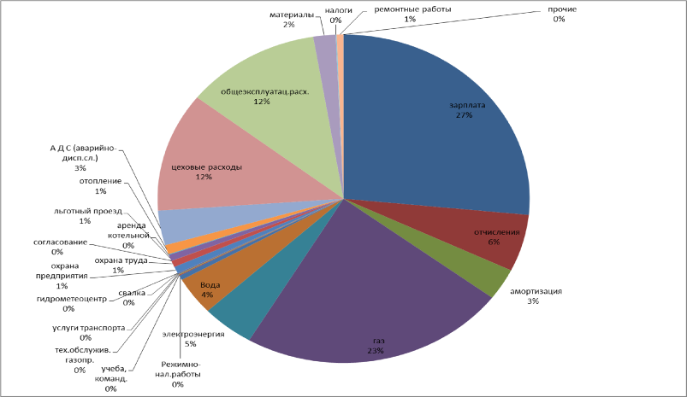
Рисунок 9.5.1. Структура себестоимости производства тепловой энергии

Основную долю затрат занимает заработная плата – 33% (с отчислениями). Значительная часть затрат приходится на цеховые и общеэксплуатационные расходы – по 12 %.
Данная структура затрат существенно отличается от типовой структуры затрат производства тепловой энергии котельными. Пример типовой структуры затрат приведен на рисунке 9.5.2. Основная доля затрат приходится на топливо - более 50 %, фонд оплаты труда – 14 %, цеховые и общеэксплуатационные расходы составляют менее 5 %.

ОБОСНОВЫВАЮЩИЕ МАТЕРИАЛЫ К СХЕМЕ ТЕПЛОСНАБЖЕНИЯ МУНИЦИПАЛЬНОГО ОБРАЗОВАНИЯ «ГОРОДСКОЙ ОКРУГ «ГОРОД НАРЬЯН-МАР» ДО
2028 ГОДА

Материалы на
технологические цели
%
1
Топливо на технологические
цели
-
всего
%
53
Электроэнергия
%
6
Оплата труда всего
%
11
Отчисления от оплаты труда
%
3
Амортизация
основных
произв. фондов
8
%
Текущий и капитальный
ремонты
%
12
Арендная плата
(
)
финансовый лизинг
%
1
Цеховые
расходы
2
%
Общеэксплуатационные
расходы
%
1
Налоги
%
2
Рисунок 9.5.2. Пример типовой структуры затрат производства тепловой энергии котельными (5 котельных, основное топливо – газ)

Вывод: дальнейшие расчеты эффективности предлагаемых проектов реконструкции объектов системы теплоснабжения г. Нарьян-Мар будут проводится для двух вариантов.
Для первого варианта будет использована структура затрат, полученная от Заказчика (рисунок 9.5.1). Второй вариант предполагает структуру затрат, представленную на рисунке 9.5.2.

9.6. Результаты выполненных расчетов
9.6.1. Сравнение финансовой эффективности вариантов
реконструкции системы теплоснабжения г. Нарьян-мар
Для сравнения вариантов реконструкции системы теплоснабжения г. Нарьян-Мар были проведены расчеты себестоимости и тарифа на тепловую и электрическую энергии, а также финансовых параметров с учетом и без учета факторов времени. Результаты проведенных расчетов сведены в таблицу 9.6.1.1.
В качестве источника финансирования вариантов рассматривается кредитная линия на 20 лет под 12 % годовых. Выплаты «тела» кредита производятся за счет себестоимости, выплаты процентов по кредиту – из прибыльной составляющей тарифа.
Таблица 9.6.1.1 Сравнение экономических и финансовых показателей рассматриваемых вариантов реконструкции системы теплоснабжения г. Нарьян-Мар
№  п/п | Параметр сравнения | ед. изм. | вар 1 | вар 2
1 | Суммарные показатели за период (2013-2028 г.г.)
1.1. | Общие капитальные вложения в источники в ценах 2013 г. | млн. руб в год | 285,3 | 257,0
1.2. | Капловложения в источники в текущих ценах | млн. руб в год | 311,0 | 257,0
1.3. | Капитальные вложения в сети в ценах 2013 г. | млн. руб в год | 229,0 | 280,0
1.4. | Капвложения в сети в текущих ценах | млн. руб в год | 246,4 | 231,3
2 | Уровень тарифов в рамках проектов на 2028 год
 | Тариф на тепловую энергию в
 | соответствии с прогнозом МЭРТ | руб/Гкал | 3 4 55,80
 | Тариф на электрическую энергию
 | в соответствии с прогнозом МЭРТ | руб/кВт*час | 3 ,18
2.1. | Тепловая энергия
 | Стр-ра затрат рис. 9.5.1. (без учета
 | кредита) | руб/Гкал | 2 165,20 | 2 125,25
 | Стр-ра затрат рис. 9.5.1. (с учетом
 | кредита под 12% на 20 лет) | руб/Гкал | 2 341,49 | 2 292,52
 | Стр-ра затрат рис. 9.5.2. (без учета
 | кредита) | руб/Гкал | 1 501,69 | 1 153,76
 | Стр-ра затрат рис. 9. 5.2. (с учетом
 | кредита под 12% на 20 лет) | руб/Гкал | 1 677,97 | 1 321,03
2.2. | Электрическая энергия
 | Стр-ра затрат рис. 9.5.1. (без учета | руб/кВт*час | 2,49 | 2,43
№  п/п | Параметр сравнения | ед. изм. | вар 1 | вар 2
 | кредита)
 | Стр-ра затрат рис. 9.5.1. (с учетом
 | кредита под 12% на 20 лет) | руб/кВт*час | 2,55 | 2,48
 | Стр-ра затрат рис. 9.5.2. (без учета
 | кредита) | руб/кВт*час | 2,49 | 2,43
 | Стр-ра затрат рис. 9.5.2. (с учетом
 | кредита под 12% на 20 лет) | руб/кВт*час | 2,55 | 2,48
3 | Финансовые показатели по вари антам при тарифах, установленных в соответствии с требованиями М ЭРТ
3.1. | Структура затрат - рис. 9.5.1.
 | Простой срок окупаемости | лет | 4,6 | 4,5
 | Внутренняя норма доходности | % | 37% | 40%
 | Дисконтированный срок
 | окупаемости | лет | 5,4 | 5,2
3.2. | Структура затрат - рис. 9. 5.2.
 | Простой срок окупаемости | лет | 3,2 | 2,8
 | Внутренняя норма доходности | % | 64% | 79%
 | Дисконтированный срок
 | окупаемости | лет | 3,5 | 3,0

На основе данных, представленных в таблице, можно сделать следующие выводы:
- Тарифы, рассчитанные на основе структуры затрат представленной на рисунке 9.5.2 имеют в целом более низкий уровень, чем тарифы, рассчитанные на основе структуры затрат, представленной на рисунке
9.5.1.
- Прогнозный уровень тарифа на тепловую энергию с учетом кредитных выплат на 2028 г. по варианту 1 несколько выше, чем по варианту 2 (2 341,49 руб/Гкал против 2 292,52 руб/Гкал). Данный уровень тарифов значительно ниже прогнозного значения тарифа МЭРТ, который составляет 3 455,8 руб/Гкал.
- Прогнозный уровень тарифа на электрическую энергию с учетом кредитных выплат на 2028 г. по варианту 1 незначительно выше, чем по варианту 2 (2,55 руб/кВт*час против 2,48 руб/кВт*час). Расчетные значения тарифа на электрическую энергию по вариантам также значительно ниже прогнозного значения тарифа МЭРТ, который составляет 3,18 руб/кВт*час.
- При установлении тарифа в соответствии с прогнозом Министерства экономики и развития оба варианта имеют срок окупаемости в пределах шести лет. Однако второй вариант при прочих равных условиях имеет более низкий срок окупаемости, чем первый.

9.6.2. Динамика тарифных изменений по вариантам. Сравнение с

прогнозом Министерства экономики и развития
Для наглядного анализа тарифных последствий реализации вариантов реконструкции системы теплоснабжения г. Нарьян-Мар построены диаграммы, представленные на рисунке 9.6.2.1 (электрическая энергия) и 9.6.2.2 (тепловая энергия).
Черным цветом обозначена динамика изменения тарифа в соответствии с прогнозом Министерства экономического развития.
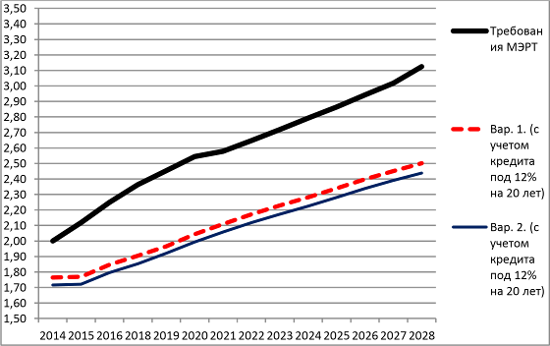
Рисунок 9.6.2.1. Динамика тарифных последствий. Электрическая энергия.

На рисунке 9.6.2.1 видно, что тарифы на электрическую энергию, необходимые для установления при реализации вариантов на протяжении всего анализируемого периода находятся ниже прогнозов МЭРТ.
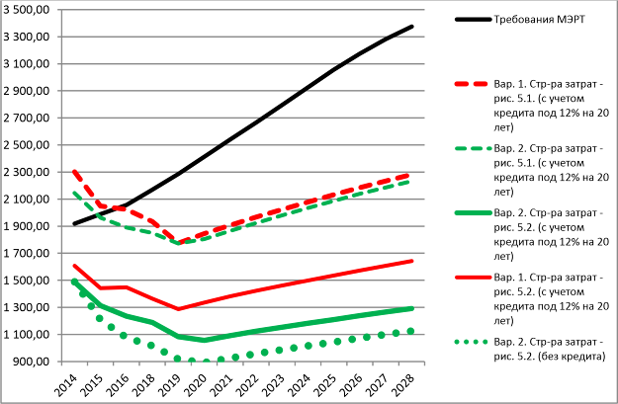
Рисунок 9.6.2.2. Динамика тарифных последствий. Тепловая энергия
Динамика тарифа на тепловую энергию почти на всем протяжении анализируемого периода ниже требований МЭРТ.
Ниже в таблице представлены данные, на основе которых построены диаграммы, изображенные на рисунках 9.6.2.2.

ОБОСНОВЫВАЮЩИЕ МАТЕРИАЛЫ К СХЕМЕ ТЕПЛОСНАБЖЕНИЯ МУНИЦИПАЛЬНОГО ОБРАЗОВАНИЯ «ГОРОДСКОЙ ОКРУГ «ГОРОД НАРЬЯН-МАР» ДО
2028 ГОДА
Таблица 9.6.2.1 Динамика тарифа на тепловую и электрическую энергию
Годы | 2014 | 2015 | 2016 | 2018 | 2019 | 2020 | 2021 | 2022 | 2023 | 2024 | 2025 | 2026 | 2027 | 2028
Тариф на электрическую энергию
Требования  МЭРТ | 2,00 | 2,12 | 2,25 | 2,36 | 2,45 | 2,54 | 2,58 | 2,65 | 2,72 | 2,79 | 2,86 | 2,94 | 3,02 | 3,12
Вар. 1. (с учетом
кредита под 12% на 20 лет) | 1,76 | 1,77 | 1,85 | 1,90 | 1,97 | 2,04 | 2,11 | 2,17 | 2,23 | 2,28 | 2,34 | 2,40 | 2,45 | 2,50
Вар. 2. (с учетом
кредита под 12% на 20 лет) | 1,72 | 1,72 | 1,79 | 1,85 | 1,92 | 1,99 | 2,06 | 2,12 | 2,17 | 2,23 | 2,28 | 2,34 | 2,39 | 2,44
Тариф на тепловую энергию
Требования  МЭРТ | 1 918,00 | 1 988,97 | 2 056,59 | 2 169,70 | 2 286,87 | 2 412,65 | 2 540,52 | 2 665,00 | 2 795,59 | 2 926,98 | 3 055,77 | 3 174,94 | 3 282,89 | 3 374,81
Вар. 1. Стр-ра затрат - рис. 5.1.
(с учетом кредита под 12% на 20 лет) | 2 301,60 | 2 049,63 | 2 023,49 | 1 933,68 | 1 775,30 | 1 844,74 | 1 907,49 | 1 966,80 | 2 023,41 | 2 078,21 | 2 131,72 | 2 184,84 | 2 233,70 | 2 281,47
Вар. 1. Стр-ра затрат - рис. 5.2.
(с учетом кредита под 12% на 20 лет) | 1 607,59 | 1 442,93 | 1 447,48 | 1 365,28 | 1 286,55 | 1 335,76 | 1 380,89 | 1 423,12 | 1 462,01 | 1 498,54 | 1 535,11 | 1 572,74 | 1 608,20 | 1 641,77
Вар. 2. Стр-ра затрат - рис. 5.1. | 2 144,89 | 1 961,84 | 1 889,98 | 1 849,83 | 1 772,40 | 1 804,74 | 1 865,51 | 1 923,38 | 1 979,45 | 2 034,35 | 2 087,26 | 2 139,36 | 2 186,60 | 2 233,36

ОБОСНОВЫВАЮЩИЕ МАТЕРИАЛЫ К СХЕМЕ ТЕПЛОСНАБЖЕНИЯ МУНИЦИПАЛЬНОГО ОБРАЗОВАНИЯ «ГОРОДСКОЙ ОКРУГ «ГОРОД НАРЬЯН-МАР» ДО
2028 ГОДА
Годы | 2014 | 2015 | 2016 | 2018 | 2019 | 2020 | 2021 | 2022 | 2023 | 2024 | 2025 | 2026 | 2027 | 2028
(с учетом кредита под 12% на 20 лет)
Вар. 2. Стр-ра затрат - рис. 5.2.
(с учетом кредита под 12% на 20 лет) | 1 488,52 | 1 312,72 | 1 234,73 | 1 187,50 | 1 083,13 | 1 056,60 | 1 091,34 | 1 123,84 | 1 153,82 | 1 181,99 | 1 210,10 | 1 238,96 | 1 266,23 | 1 292,06
Вар. 2. Стр-ра
затрат - рис. 5.2.  (без кредита) | 1 488,52 | 1 209,47 | 1 076,73 | 1 015,28 | 917,70 | 890,99 | 925,56 | 957,87 | 987,67 | 1 015,65 | 1 043,58 | 1 072,25 | 1 099,33 | 1 124,98

153

9.6.3. Расчет тарифа на подключение
Для своевременной реализации проектов по присоединению потребителей к источникам тепловой энергии целесообразно использование тарифа на подключение.
Расчет тарифа на подключение выполнен на основе данных о капитальных вложениях в тепловые сети и изменении присоединенной нагрузки потребителей.
Таблица 9.6.3.1 Оценка стоимости подключения новых потребителей
№ п/п | Параметр | 2013 - 2018 г.г.
1 | Инвестиции в тепловые сети в текущих ценах, млн. руб. | 495,2
 | вар 1 | 246,4
 | вар 2 | 248,8
2 | Нагрузка новых потребителей, Гкал/час | 20,8
3 | Тариф на присоединение, тыс. руб/Гкал/час
 | вар 1 | 11 846,1
 | вар 2 | 11 963,7

Прирост нагрузки на систему происходит в период с 2013 по 2018 г.г.
поэтому расчет выполнен только для этого периода.
Как видно по данным таблицы 9.6.3.1. уровень тарифа на подключение по первому варианту несколько ниже, чем по второму.
На основании выполненных расчетов можно сделать вывод о том, предложенные варианты примерно одинаковы с точки зрения затратности и эффективности капитальных вложений. Однако, второй вариант более привлекателен, чем первый:
- суммарный объем инвестиций ниже по второму варианту на 25,9 млн. руб.,
- расчетный уровень тарифов на тепловую и электрическую энергию по второму варианту ниже, чем по первому (см. рис. 9.6.2.1. и 9.6.2.2.),
- расход топлива на выработку тепловой энергии на 7 тыс. куб.м. в год во втором варианте ниже, чем в первом.
Второй вариант может быть основным при реконструкции системы теплоснабжения г. Нарьян-Мар.
154

10. Решение об определении единой теплоснабжающей организации
10.1. Определение существующих изолированных зон действия
энергоисточников в системе теплоснабжения города «Нарьян-Мар».
В схеме теплоснабжения установлены следующие зоны действия изолированных систем теплоснабжения (см. раздел 1 Книги 1, часть 3 «Существующее положение в сфере производства, передачи и потребления тепловой энергии для целей теплоснабжения» Обосновывающих материалов схемы теплоснабжения), расположенных в установленных границах города Нарьян-Мар.
- МУ «ПОКиТС»
Границы рассматриваемой зоны действия показаны на рисунке 1 Раздела 1, Книги 2, части 3 Обосновывающих материалов.
Установленная и располагаемая тепловая мощность источников тепловой энергии в рассматриваемой зоне действия на 01.01.2013 г. распределены следующим образом (таблица 10.1.1.).
Таблица 10.1.1. Характеристика источников тепловой энергии, входящих в состав рассматриваемой зоны деятельности
Теплоснабжающая организация | Установленная тепловая мощность, Гкал/ч | Располагаемая тепловая мощность, Гкал/ч
МУ «ПОКиТС» | 69,3 | 57,9
Тепловые сети в рассматриваемой зоне деятельности принадлежат МУ «ПОКиТС»
- Зона действия ООО «Автоматика Сервис » и ГУП НАО «НКК»
Границы рассматриваемой зоны действия показаны на рисунке 1 Раздела 1, Книги 2, части 3 Обосновывающих материалов.
Установленная и располагаемая тепловая мощность источников тепловой энергии в рассматриваемой зоне действия на 01.01.2013 год. Распределены следующим образом (таблица 10.1.2).

Таблица 10.1.2 Характеристика источников тепловой энергии, входящих в состав рассматриваемой зоны деятельности
Наименование теплоисточника | Установленная тепловая мощность, Гкал/ч | Располагаемая тепловая мощность, Гкал/ч
ООО «Автоматика Сервис » и ГУП НАО «НКК» | 28,3 | 28,3

10.2. Предложения по присвоению статуса единой
теплоснабжающей организации
В соответствии с действующим законодательством проект схемы теплоснабжения города Нарьян-Мар до 2028 г. размещен на официальном сайте города. За период, отведенный на поступление замечаний и предложений, должны поступить заявки от организаций, претендующих на присвоение статуса единой теплоснабжающей организации.
Предложения по присвоению статуса единой теплоснабжающей организации в системах теплоснабжения на территории городского округа «город Нарьян-Мар» будут сформированы с учетом поступивших заявок.
В настоящее время МУ «ПОКиТС» отвечает требованиям критериев по определению единой теплоснабжающей организации зоны централизованного теплоснабжения городского округа «город Нарьян-Мар».
11. Решения по бесхозяйным тепловым сетям
На момент разработки настоящей схемы теплоснабжения в границах муниципального образования городского округа «Город Нарьян-Мар» не выявлено участков бесхозяйных тепловых сетей. В случае обнаружения таковых в последующем, необходимо руководствоваться Статья 15, пункт 6. Федерального закона от 27 июля 2010 года № 190-ФЗ.
Статья 15, пункт 6. Федерального закона от 27 июля 2010 года № 190-ФЗ: «В случае выявления бесхозяйных тепловых сетей (тепловых сетей, не имеющих эксплуатирующей организации) орган местного самоуправления поселения или городского округа до признания права собственности на указанные бесхозяйные тепловые сети в течение тридцати дней с даты их выявления обязан определить теплосетевую организацию, тепловые сети которой непосредственно соединены с указанными бесхозяйными тепловыми сетями, или единую теплоснабжающую организацию в системе теплоснабжения, в которую входят указанные бесхозяйные тепловые сети и, которая осуществляет содержание и обслуживание указанных бесхозяйных тепловых сетей. Орган регулирования обязан включить затраты на содержание и обслуживание бесхозяйных тепловых сетей в тарифы соответствующей организации на следующий период регулирования».

При текущем уровне тарифа на тепловую энергию – 1918 руб/Гкал.
При текущем уровне тарифа на электрическую энергию – 2 руб/кВт*час.

